**广 州 商 学 院**

实验报告册

现代信息产业 学院 软件工程 专业

大三 年级 2201 班

2024 - 2025 学年第 二 学期

课程名称： 区块链分布式应用开发

姓 名： 唐璇

学 号： 202212070022

指导教师： 曾洁波

使用说明

各学院根据各门实验课需要双面打印实验报告，实验报告由学生按规定要求，认真独立填写。实验指导教师应重视指导学生撰写实验报告，对学生的实验报告应认真评阅批改，并按成绩评定的有关规定评出成绩。

目 录

实验报告（第 1 次） 6

实验报告（第 2 次） 13

实验报告（第 3 次） 19

实验报告（第 4 次） 22

实验报告（第 5 次） 25

实验报告（第 6 次） 28

实验报告（第 7 次） 31

实验报告（第 8 次） 34

**广 州 商 学 院**

实验报告（第 1 次）

实验名称 使用Gin框架创建RESTful API端点

实验时间 2025.03.11

同组同学 无 小组分工 独立完成

一、实验目的

1.掌握RESTful API的核心概念与设计原则：深入理解REST架构风格的基本原则，包括资源的定义、HTTP方法（如GET、POST等）的使用场景、状态码的意义以及如何设计清晰、可扩展的API接口。

2.熟悉Gin框架的基本使用：学习如何使用Golang的Gin框架快速搭建RESTful服务，包括项目的初始化、路由配置、控制器和服务层的分离等基本操作，掌握高效开发Web应用的方法。

3.理解并实践微服务间的通信机制：通过实际案例探索微服务间通信的不同方式，如基于http的Restful Api调用，并在实验中实践Restful api的通信模式。

4.培养解决实际问题的能力：通过构建一个简单的微服务生态系统，处理微服务间的数据交互、错误处理等问题。提升对复杂系统集成的理解和解决问题的能力，同时养成良好的编码习惯。

5.探索API的安全性和性能优化：了解如何在Gin框架中实现安全措施，例如JWT身份验证、CORS策略配置等；同时，探讨提高API性能的技术手段，如响应缓存、压缩响应体、限流等，确保所开发的服务既具备高性能又能保障安全性。

二、实验仪器设备或材料

1. GoLand 等集成开发环境（IDE），辅助代码编写与调试

2. MySQL 数据库，为微服务提供数据存储支持

3. 安装有 Go 开发环境的操作系统

三、实验原理

本实验基于Golang的Gin框架实现微服务间的通信，主要利用RESTful API的设计理念来构建高效、可扩展的服务接口。在微服务架构中，各个服务通常独立部署并通过网络进行通信。RESTful API作为一种轻量级的通信协议，使用标准的HTTP方法（如GET）对资源（mysql数据库表）进行操作，使得不同服务之间可以无缝对接。本实验将展示如何使用Gin框架创建RESTful API端点，并通过这些端点实现数据的查询操作。

四、实验内容与步骤

1.实现基本的项目建立：搭建基于 Gin 框架的项目基础结构，包含创建项目目录、初始化 Go 模块等操作。

2.编写用户服务代码：在项目中编写用户相关的服务代码，实现获取用户信息和用户列表的功能。定义路由，如/user/list用于获取用户列表，/user/info/:user_id用于获取指定用户信息；在控制器（如user_ctl.go）和逻辑层（如user_lgc.go）编写相应代码处理请求；通过数据库操作（借助mysqldb包）查询数据并返回给客户端。

五、实验结果与分析

1.数据库内容

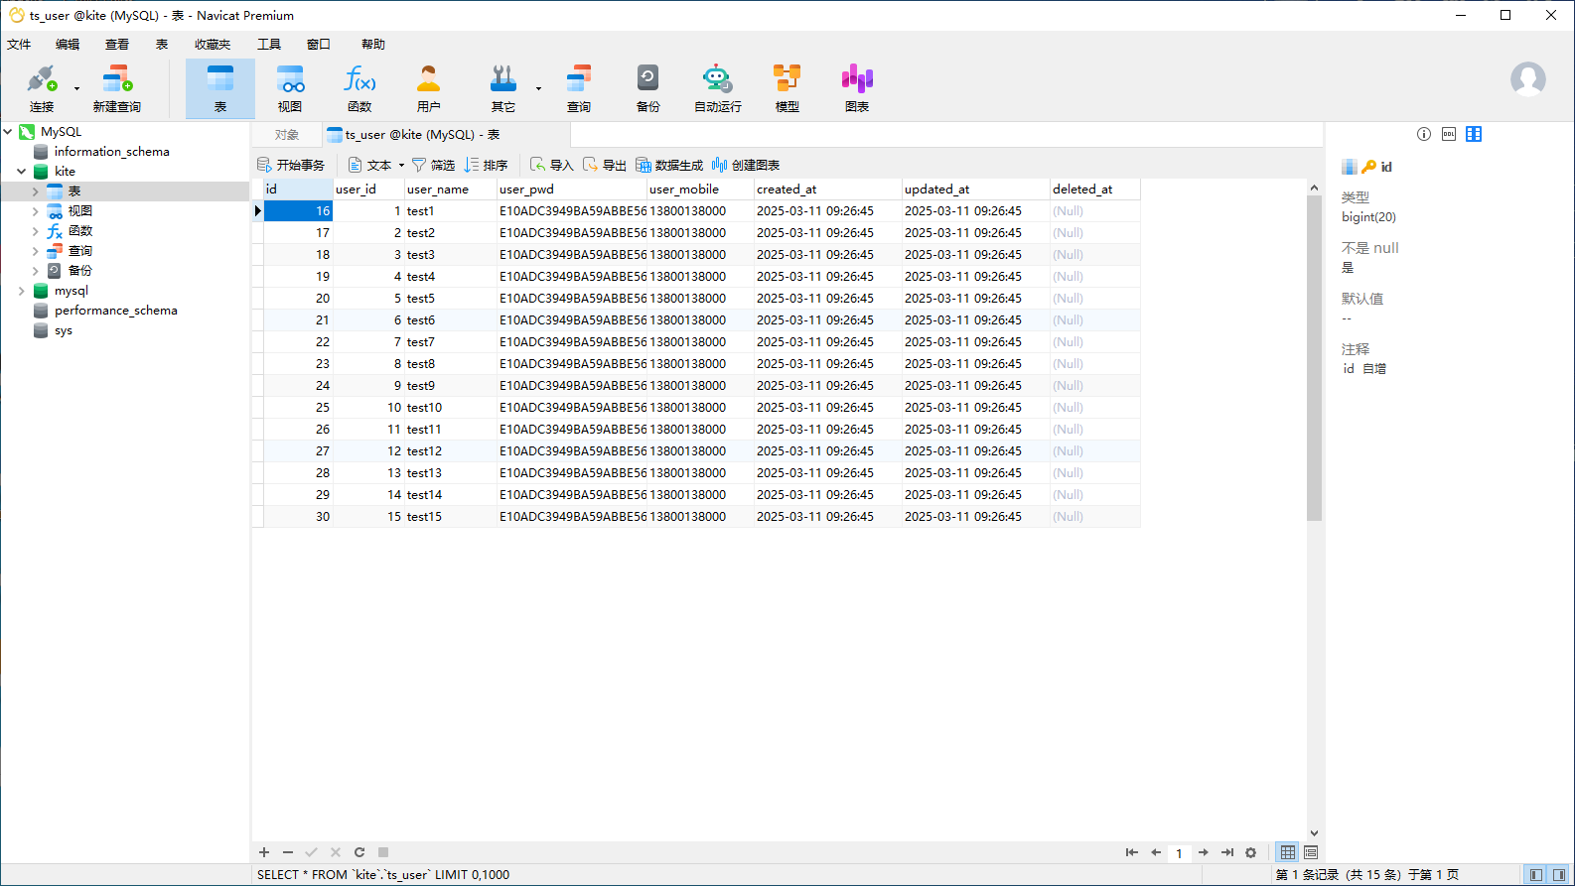

2.浏览器数据查看

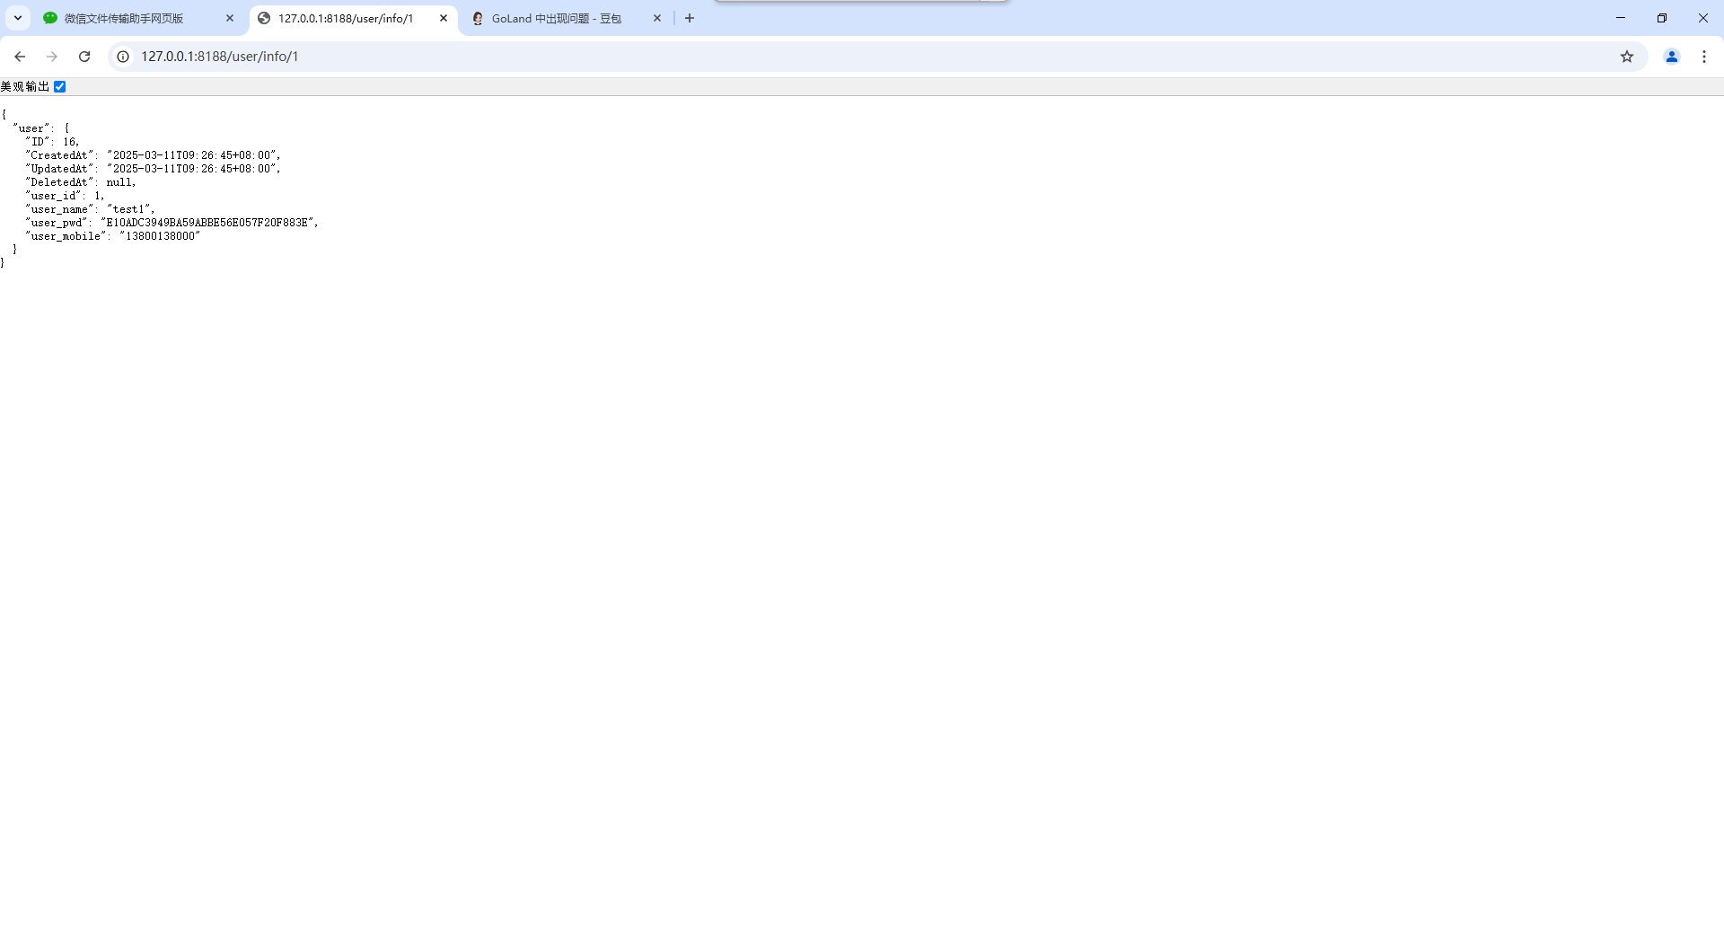

3.浏览器数据查看列表

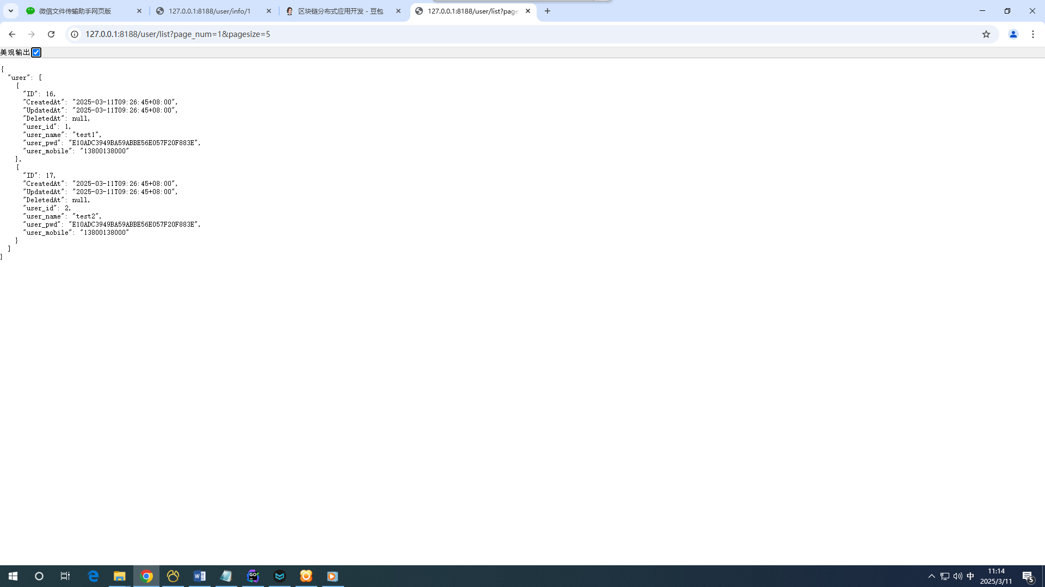

4.终端运行实例展示

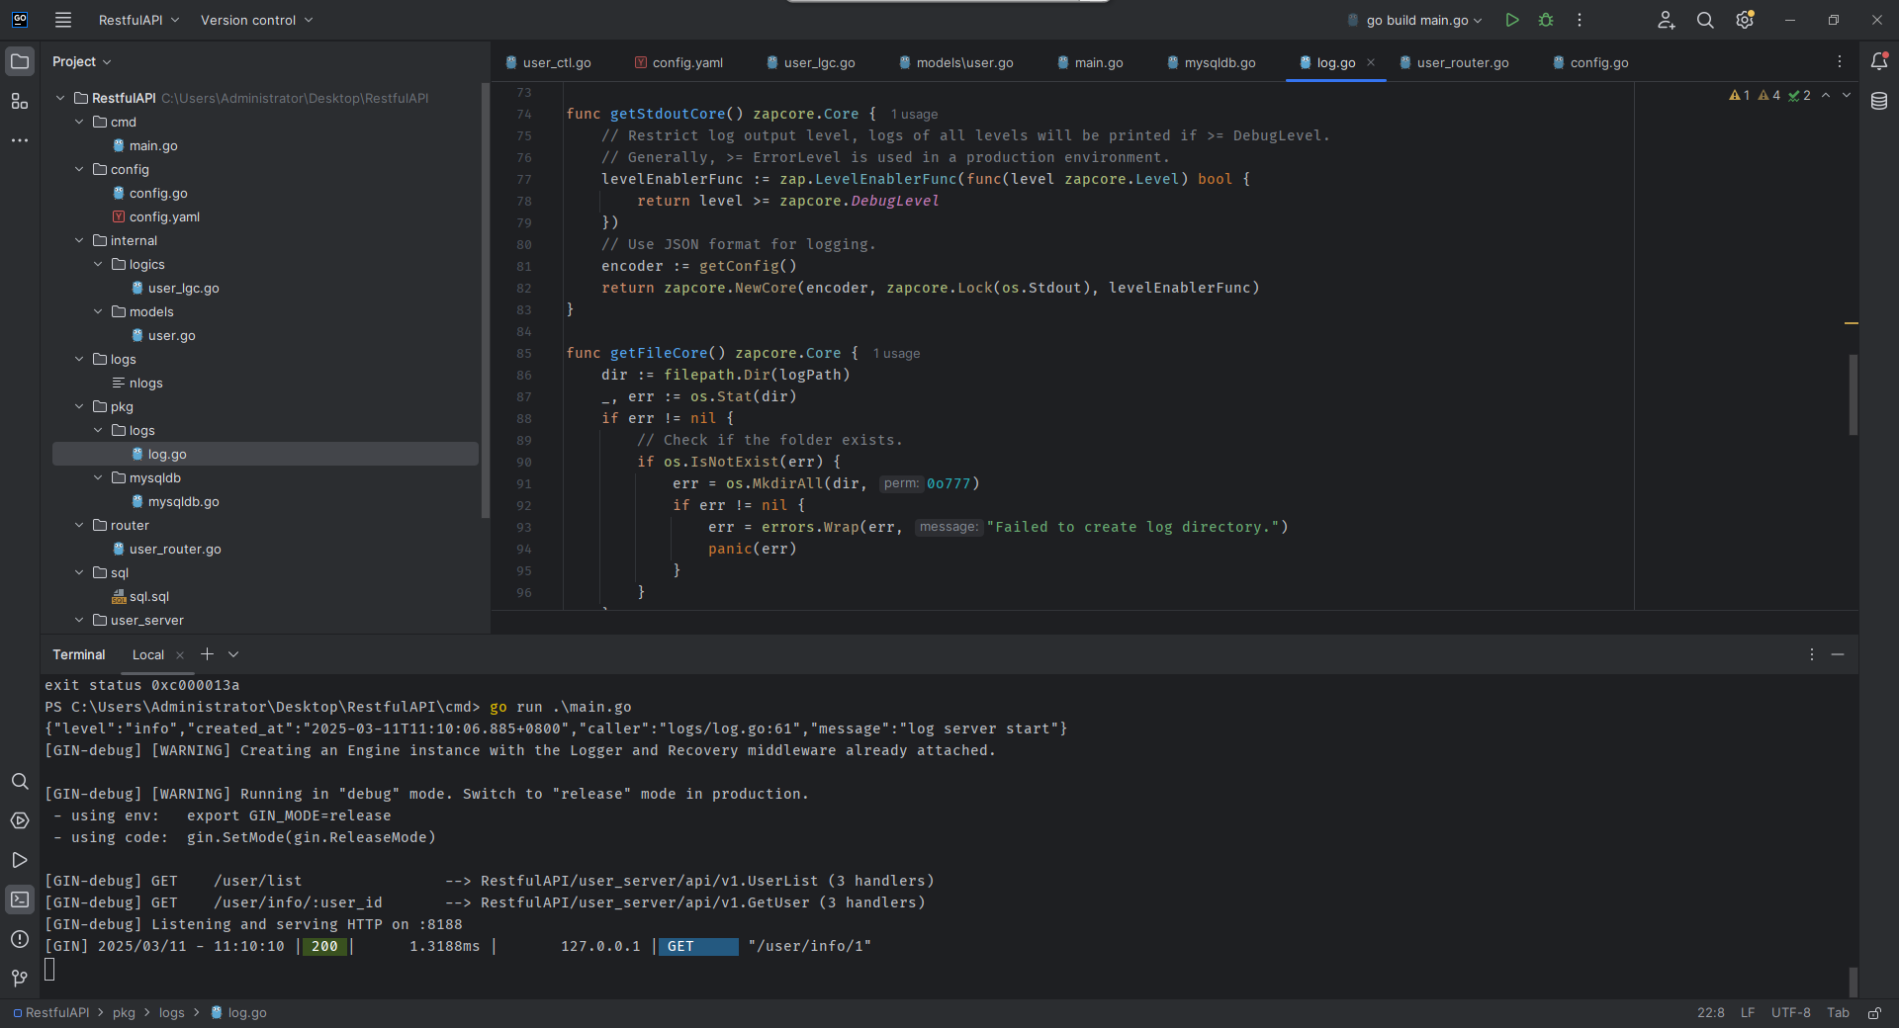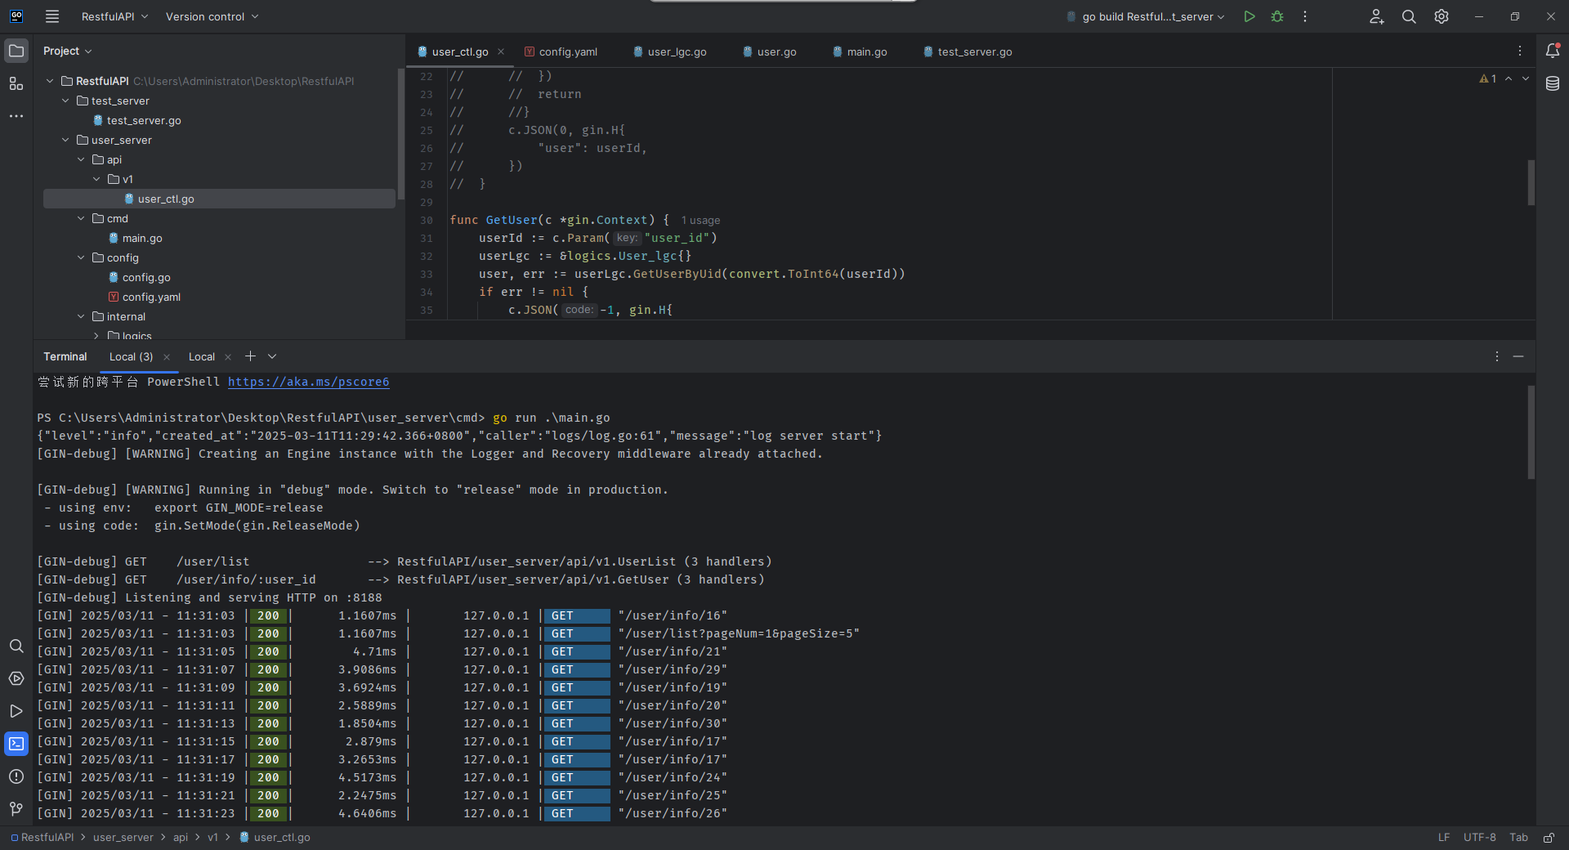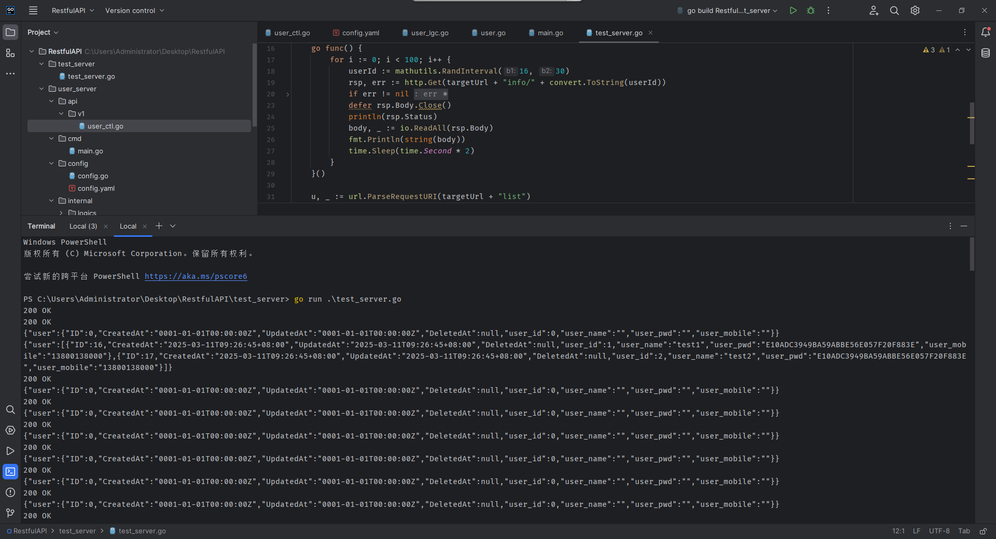

六、结论与体会

通过本次实验，我深入掌握了 RESTful API 的核心概念与设计原则，学会运用 Gin 框架快速搭建 RESTful 服务，实践了微服务间基于 HTTP 的通信机制。在实验过程中，虽然遇到了类型转换等问题，但通过不断调试和优化，提升了解决实际问题的能力。

同时，对微服务架构和 Gin 框架有了更深刻的理解，认识到安全和性能优化在实际开发中的重要性。后续我将进一步探索 JWT 身份验证等安全措施以及响应缓存等性能优化技术，完善项目功能，提高开发水平。

七、教师评语

**广 州 商 学 院**

实验报告（第 2 次）

实验名称 微服务之间的通信GRPC

实验时间 2025.03.18

同组同学 无 小组分工 独立完成

一、实验目的

1.掌握GRPC的基本原理：理解 GRPC 的概念、原理、应用场景。理解gRPC的核心思想，包括其基于HTTP/2协议、使用Protocol Buffers作为接口定义语言（IDL）的特点。学习gRPC相较于传统RESTful API在性能、效率和跨语言支持方面的优势，特别是在处理复杂数据结构和高并发场景下的表现。

2.熟悉Protocol Buffers协议语言：通过实际操作，掌握如何使用Protocol Buffers定义服务接口和消息格式，并生成对应的语言代码（如Golang）。学习如何配置和启动GRPC服务器，编写客户端代码进行服务调用，以及如何处理错误和异常情况。

3.熟悉GRPC通信开发流程：通过实验，更加深刻体会微服务之间的通信grpc的开发流程。

二、实验仪器设备或材料

1.计算机：运行Windows、Linux或macOS操作系统的计算机。

2.Go语言环境：已安装并配置好Go语言环境，包括GOPATH、GOROOT等环境变量的设置。

3.文本编辑器或IDE：GoLand等，用于编写Go代码。

4.MySQL环境：用于存储Casbin策略。

5.Protobuf 序列化协议语言：已安装好，并安装好生成golang语言的工具。

三、实验原理

1.GRPC基础架构

GRPC是一种高效的远程过程调用（RPC）框架，它基于HTTP/2协议，并使用Protocol Buffers作为接口定义语言（IDL）。GRPC支持多种编程语言，使得跨语言开发变得非常方便。在本实验中，我们将使用Golang来实现客户端和服务端。

2.HTTP/2：GRPC利用HTTP/2的优势，如多路复用、头部压缩和服务器推送，从而提供更高效的网络传输。

3.Protocol Buffers：用于定义服务接口和消息格式。Protocol Buffers生成的代码可以自动处理序列化和反序列化，简化了数据传输的过程。

四、实验内容与步骤

1.下载proto win版本

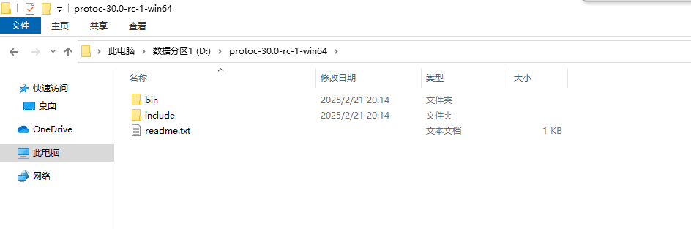

2.建立相关包，并创建Hello.proto

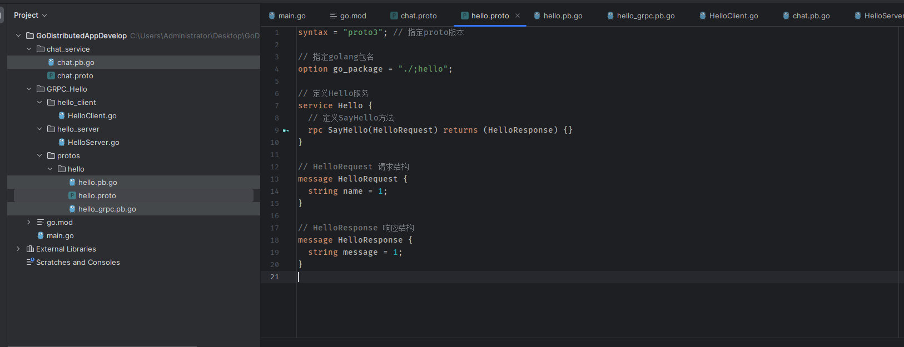

3.创建go.mod并根据获取导入包所需的包文件

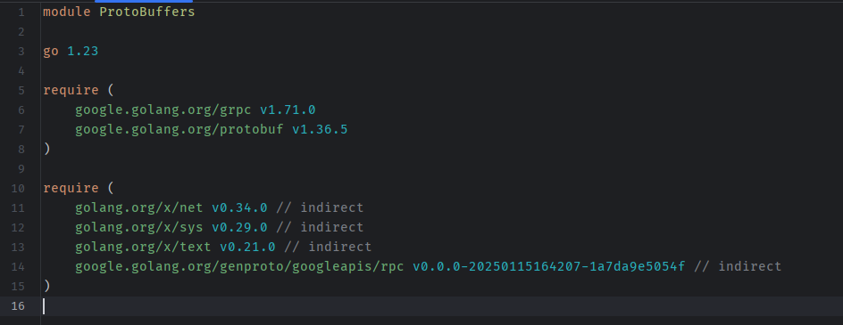

4. 创建HelloClient.go和HelloServer.go

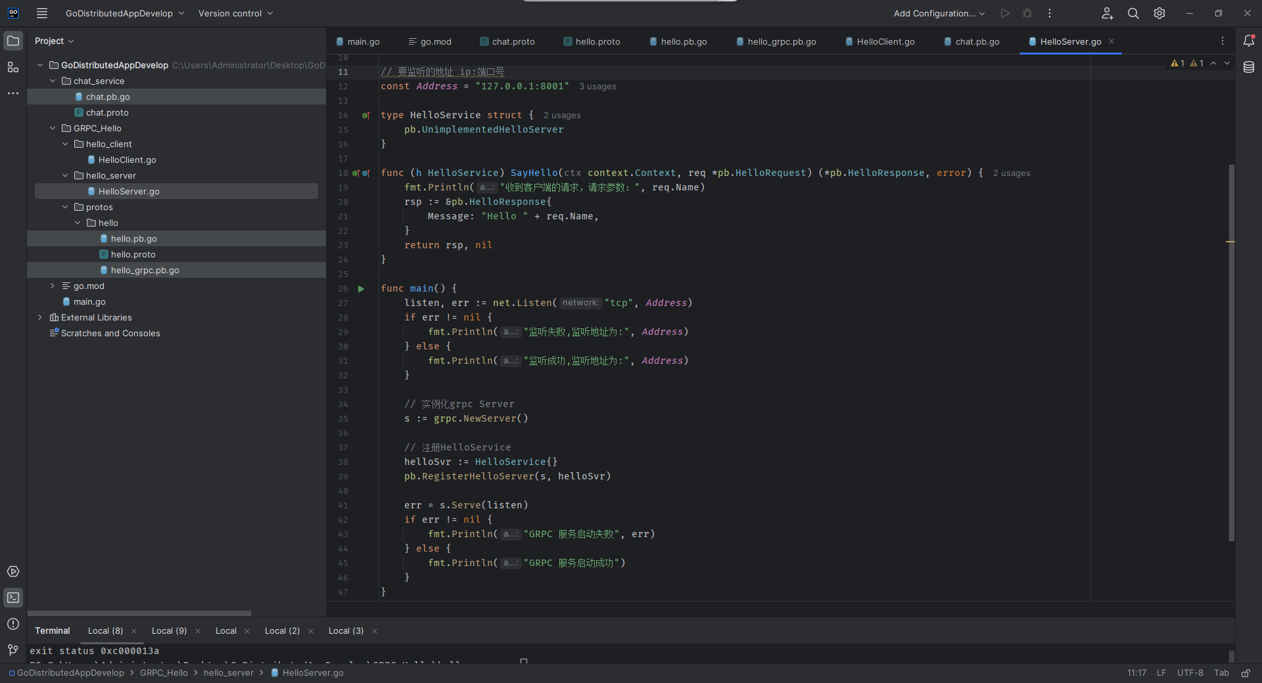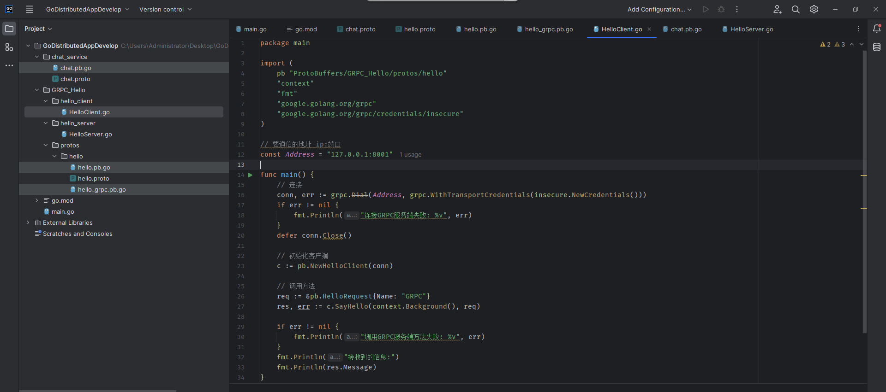

五、实验结果与分析

1.启动服务

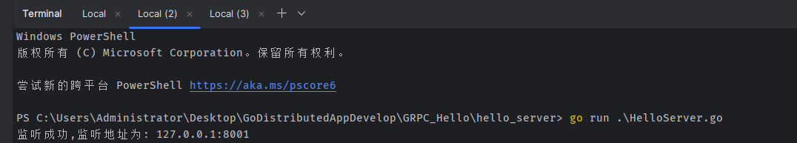

2.启动客户端

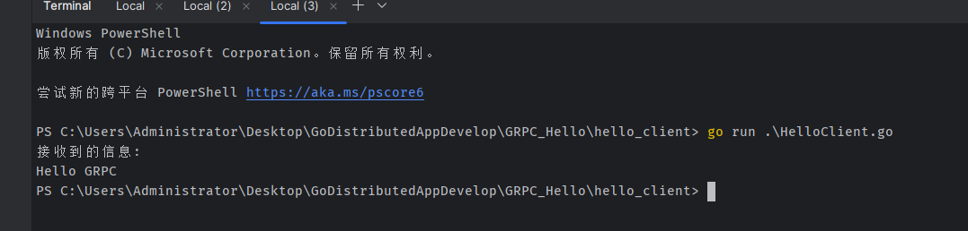

3.返回服务端查看内容

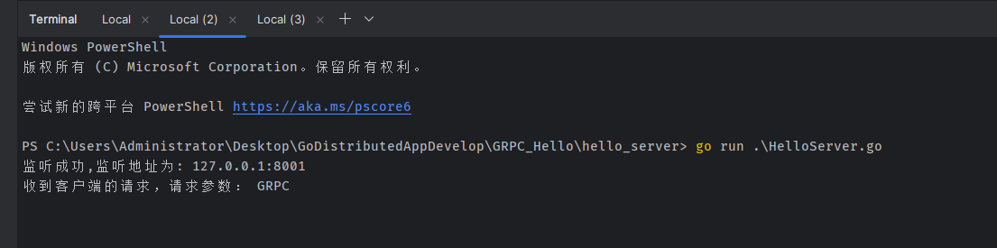

六、结论与体会

本次关于微服务之间通信 GRPC 的实验，让我收获满满。我深入理解了 GRPC 基于 HTTP/2 协议和使用 Protocol Buffers 作为接口定义语言的原理，以及其在性能、跨语言支持方面的优势。在实践过程中，学会了使用 Protocol Buffers 定义服务接口和消息格式，并能成功搭建 GRPC 服务器和客户端进行通信。

不过，在配置环境和处理代码细节时遇到了一些难题，比如 proto 文件的配置问题，但这也锻炼了我的问题解决能力。后续我会继续深入研究 GRPC，探索其在更复杂场景下的应用，提升自己的开发技能。

七、教师评语

**广 州 商 学 院**

实验报告（第 3 次）

实验名称 基于Redis实现分布式锁

实验时间 2025.04.01

同组同学 无 小组分工 独立完成

一、实验目的

1. 掌握分布式锁的基本概念与作用：理解分布式锁在多实例、多线程环境中的重要性，特别是在高并发场景下确保数据一致性和操作的原子性。学习分布式锁如何防止多个客户端同时访问共享资源，避免竞争条件和数据不一致问题。

2. 熟悉Redis作为分布式锁的实现机制：学习如何使用Redis提供的命令（如`SET`、`EXPIRE`、`GET`等）来实现一个简单的分布式锁。理解Redis作为分布式锁的优势，如高性能、低延迟以及其广泛的应用场景。

3. 实践分布式锁的加锁和解锁操作：通过实际编程练习，掌握如何在Golang中使用Redis客户端库（如`go-redis`或`redigo`）进行加锁和解锁操作。学习如何设置合理的超时时间，防止死锁，并处理锁的续期和释放逻辑。

4. 优化分布式锁的性能与可靠性：探讨如何优化分布式锁的性能和可靠性，包括但不限于减少锁冲突、提高锁获取的成功率、合理配置锁的过期时间和重试策略等。学习如何监控和调试分布式锁的运行状态，确保系统的稳定性和高效性。

5.增加实战经验：选择常见的抢红包功能来运用实验分布式锁，增加实战经验。

二、实验仪器设备或材料

1.计算机：运行Windows、Linux或macOS操作系统的计算机。

2.Go语言环境：已安装并配置好Go语言环境，包括GOPATH、GOROOT等环境变量的设置。

3.文本编辑器或IDE：如VS Code、GoLand等，用于编写Go代码。

4.网络连接：用于下载依赖库。

5.Redis：用于设置分布式锁。

6.Mysql数据库：用于实现分布式锁表数据。

三、实验原理

1、互斥访问：使用Redis的`SET`命令为共享资源设置一个唯一的锁标识（如随机字符串），确保同一时刻只有一个客户端能够持有锁。通过设置键的过期时间，防止死锁。

2、锁的获取与释放：

加锁：使用`SET resource_name unique_value NX PX timeout`命令尝试获取锁。如果键不存在且成功设置，则表示获取锁成功。

解锁：使用`DEL`命令删除键以释放锁。为了避免误删其他客户端的锁，通常需要先检查锁的值是否匹配，可以通过Lua脚本原子性地完成检查和删除操作。

3、过期时间与续期：

设置合理的过期时间（TTL），以确保即使持有锁的客户端崩溃或网络故障，锁也会自动释放。对于长时间运行的任务，可以定期续期锁的过期时间。

4、容错与监控：

通过合理配置锁的超时时间和重试策略，确保系统的容错能力。同时，可以通过日志记录和监控工具跟踪锁的状态，及时发现和解决问题。

四、实验内容与步骤

1.确定Redis、MySQL等服务的正常启动

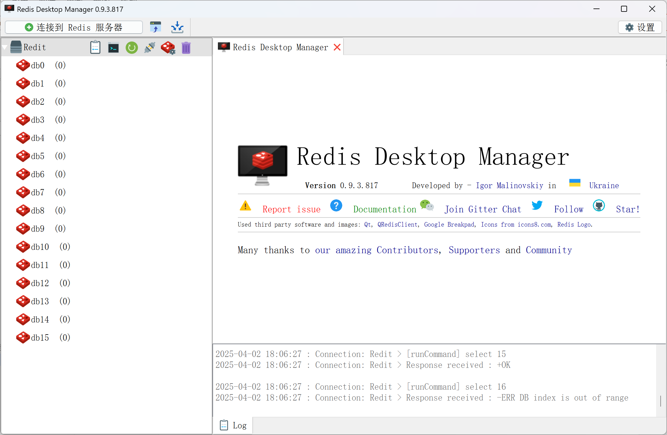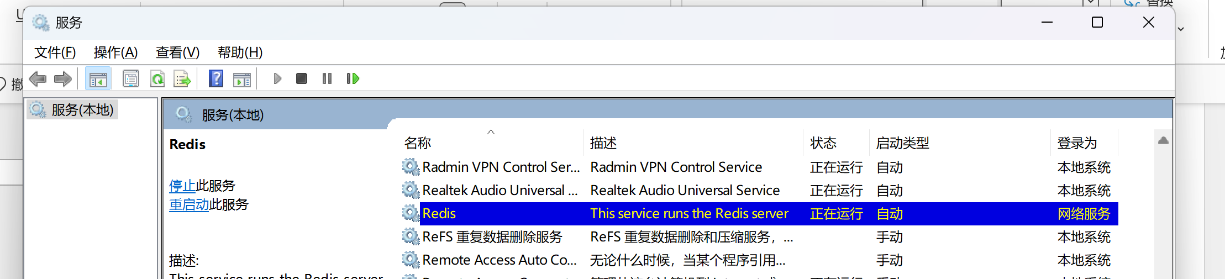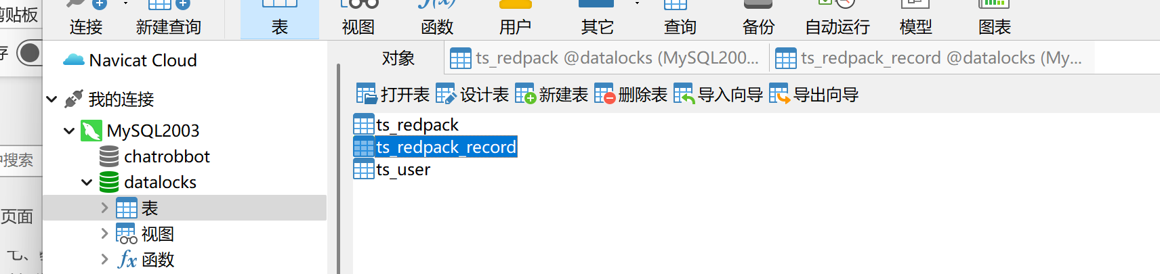

2. 移植之前实验的建立相关包，并创建相关文件

Config.yaml

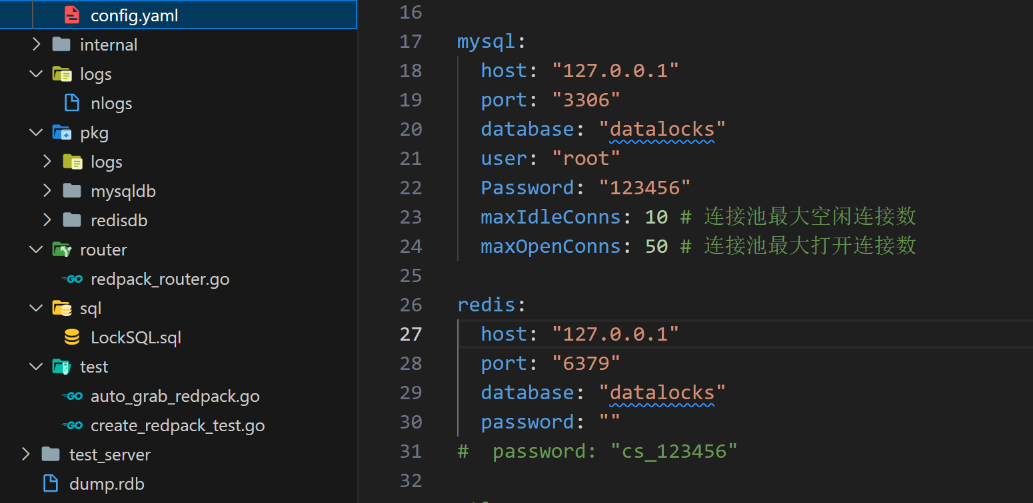

redis_server\api\v1\redpack_ctl.go

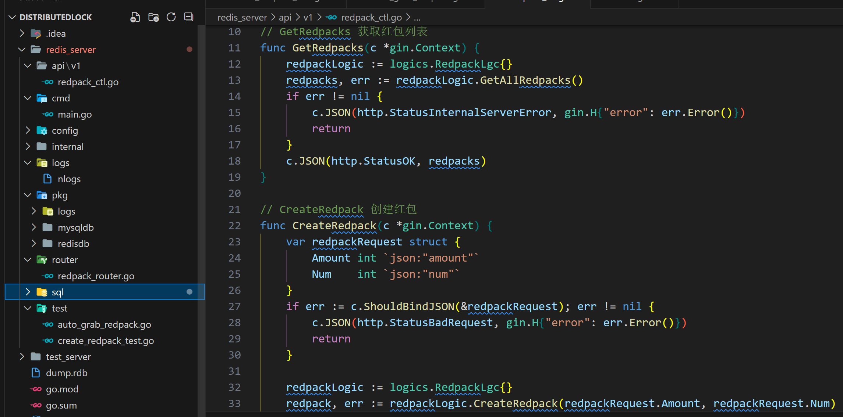

redis_server\cmd\main.go

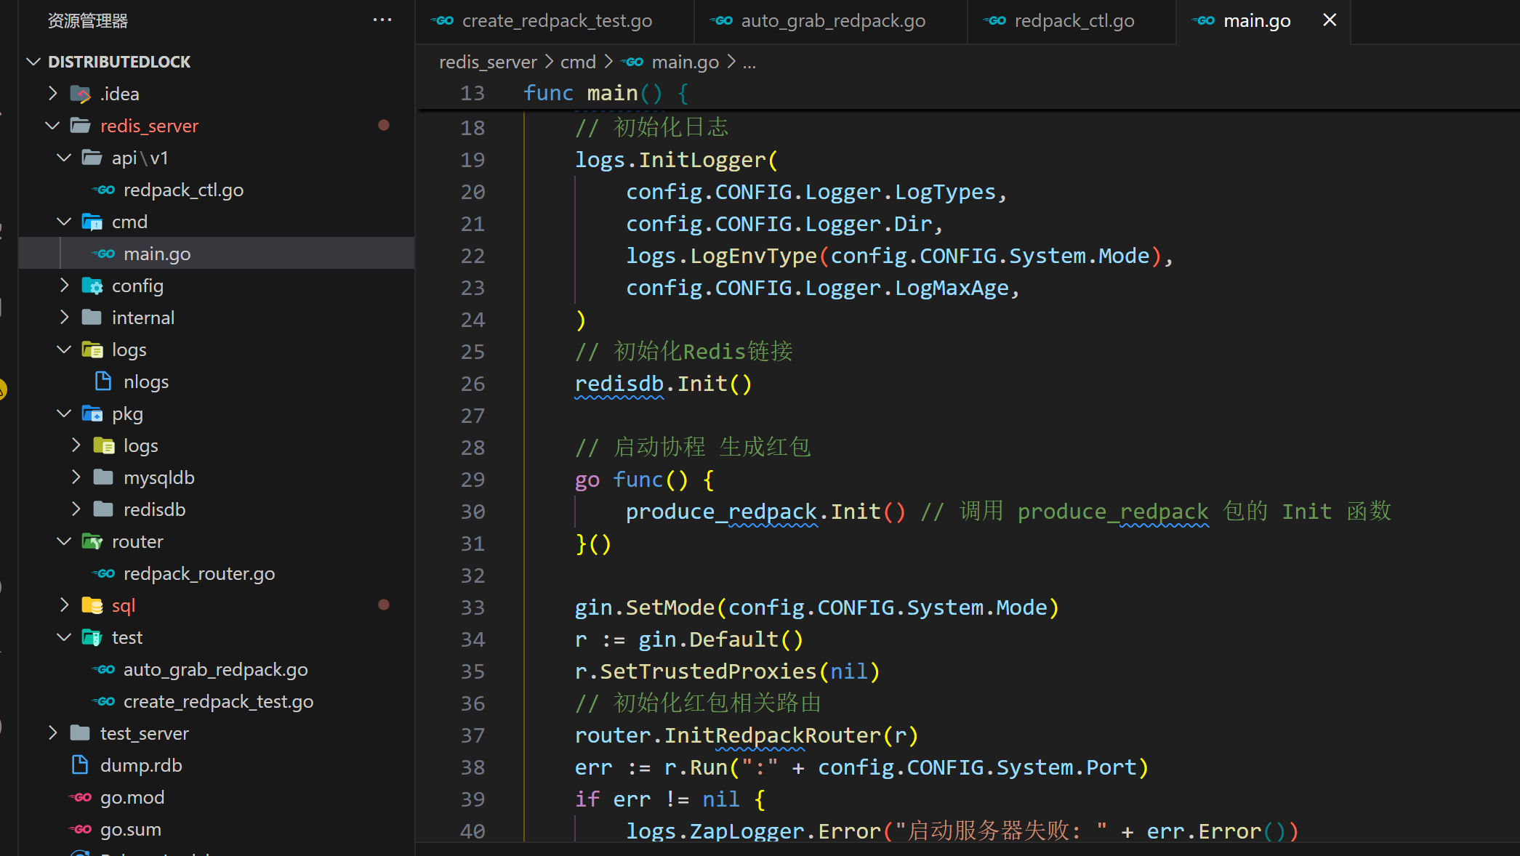

redis_server\internal\produce_redpack\produce_redpack.go

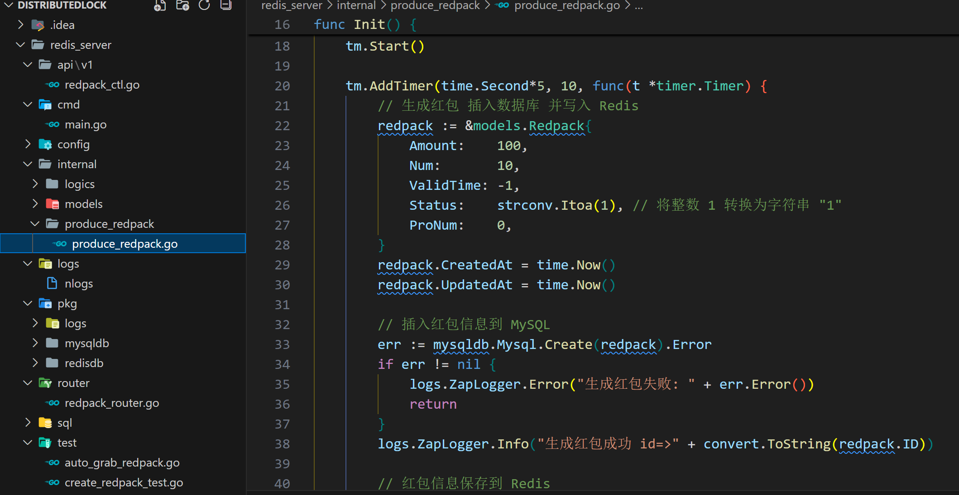

3.添加测试包test，用于创建红包和自动抢红包

redis_server\test\auto_grab_redpack.go

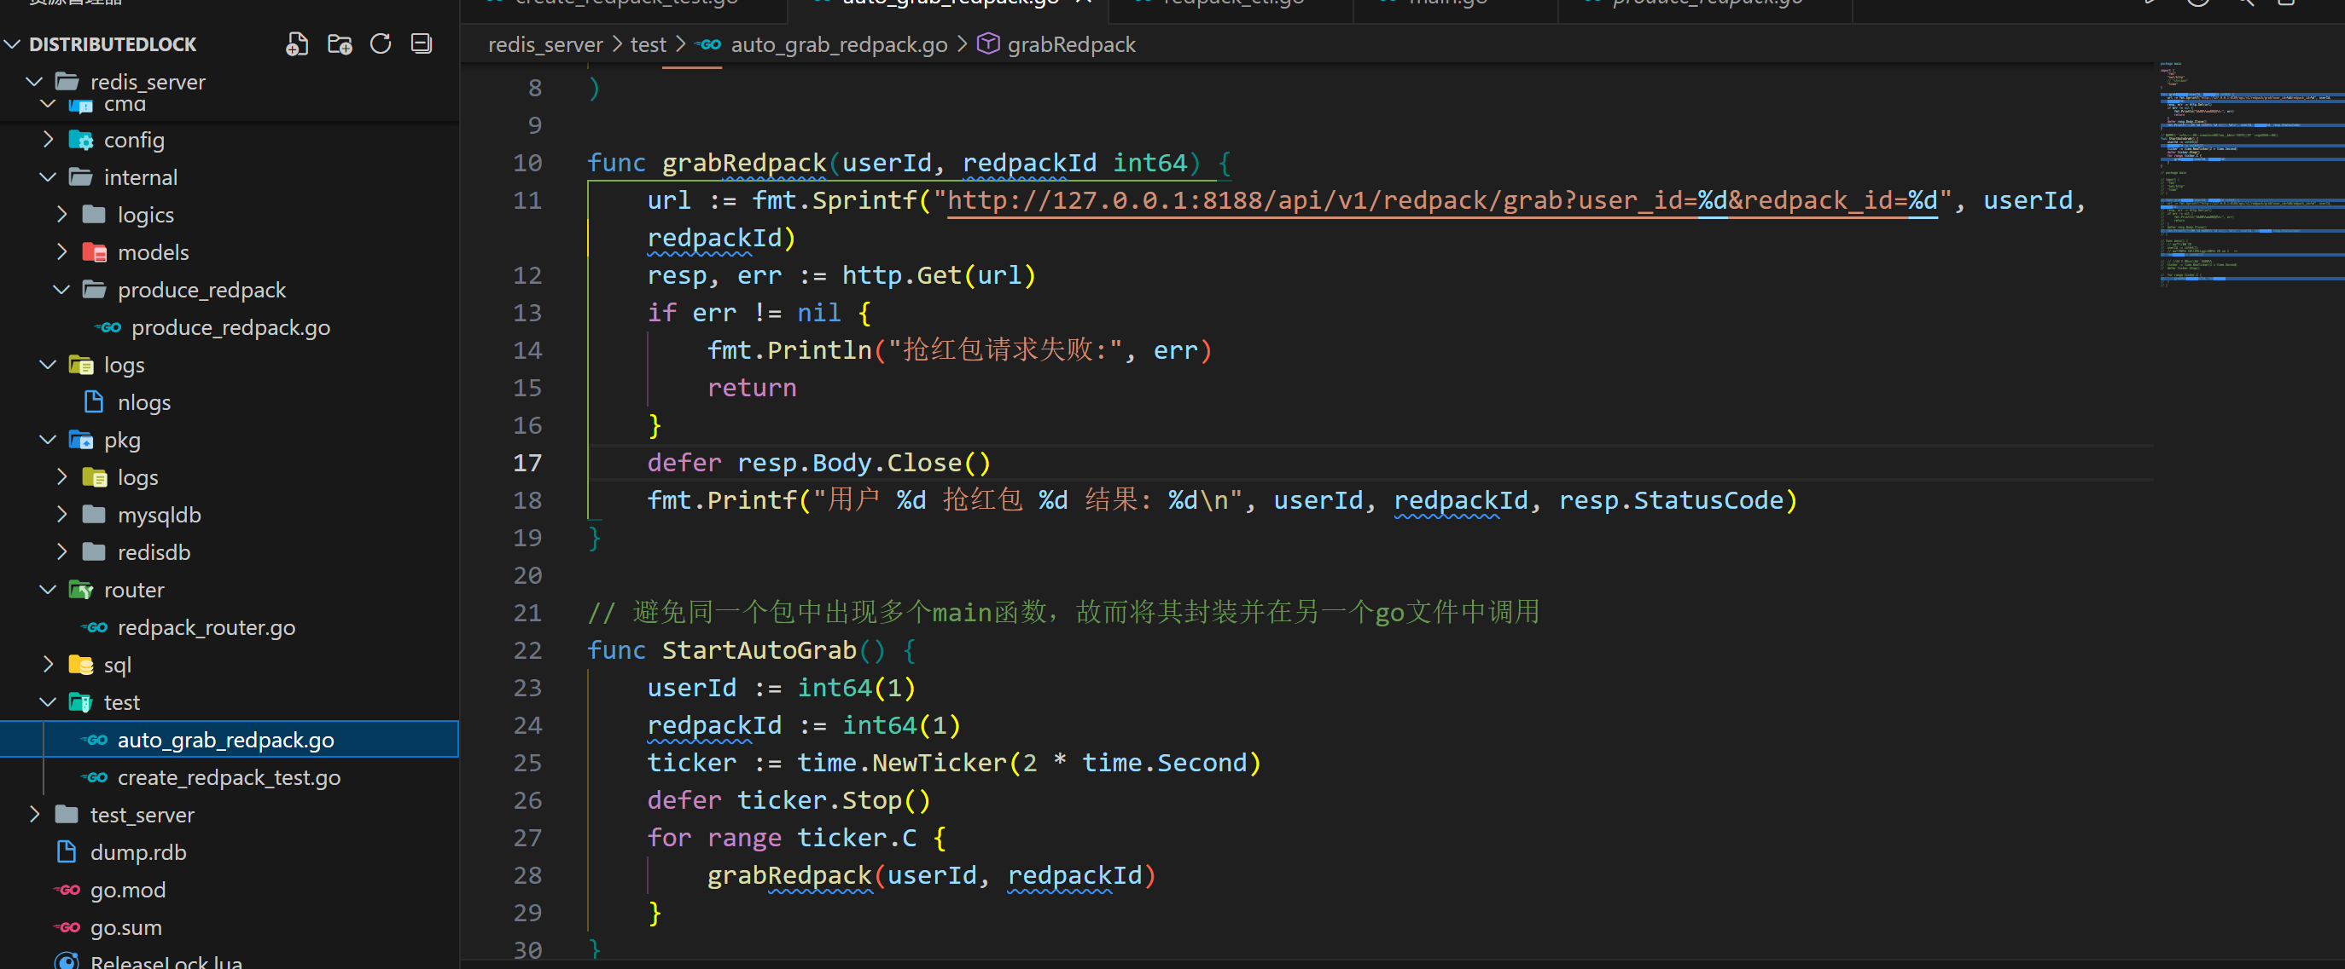

redis_server\test\create_redpack_test.go

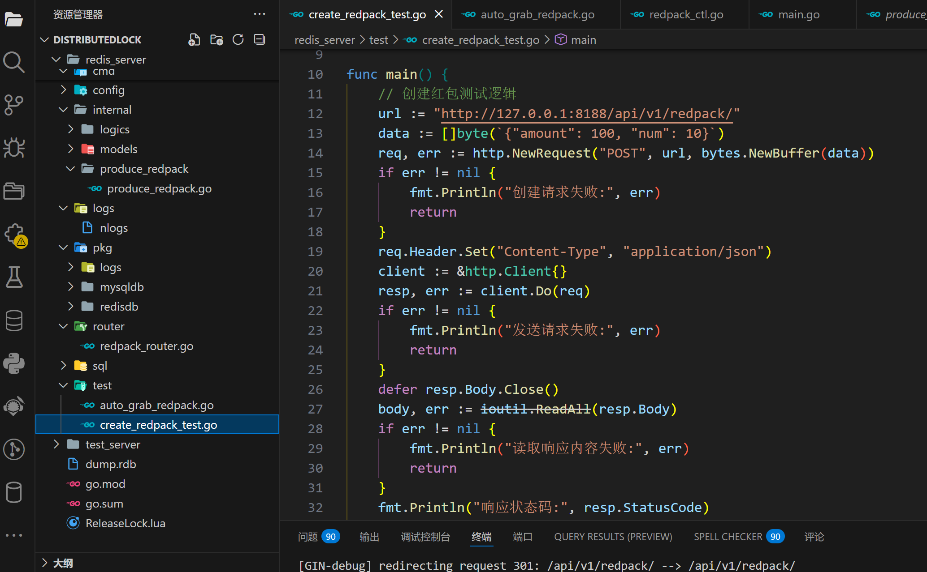

初始化Redis连接 redis_server\pkg\redisdb\Redisdb.go

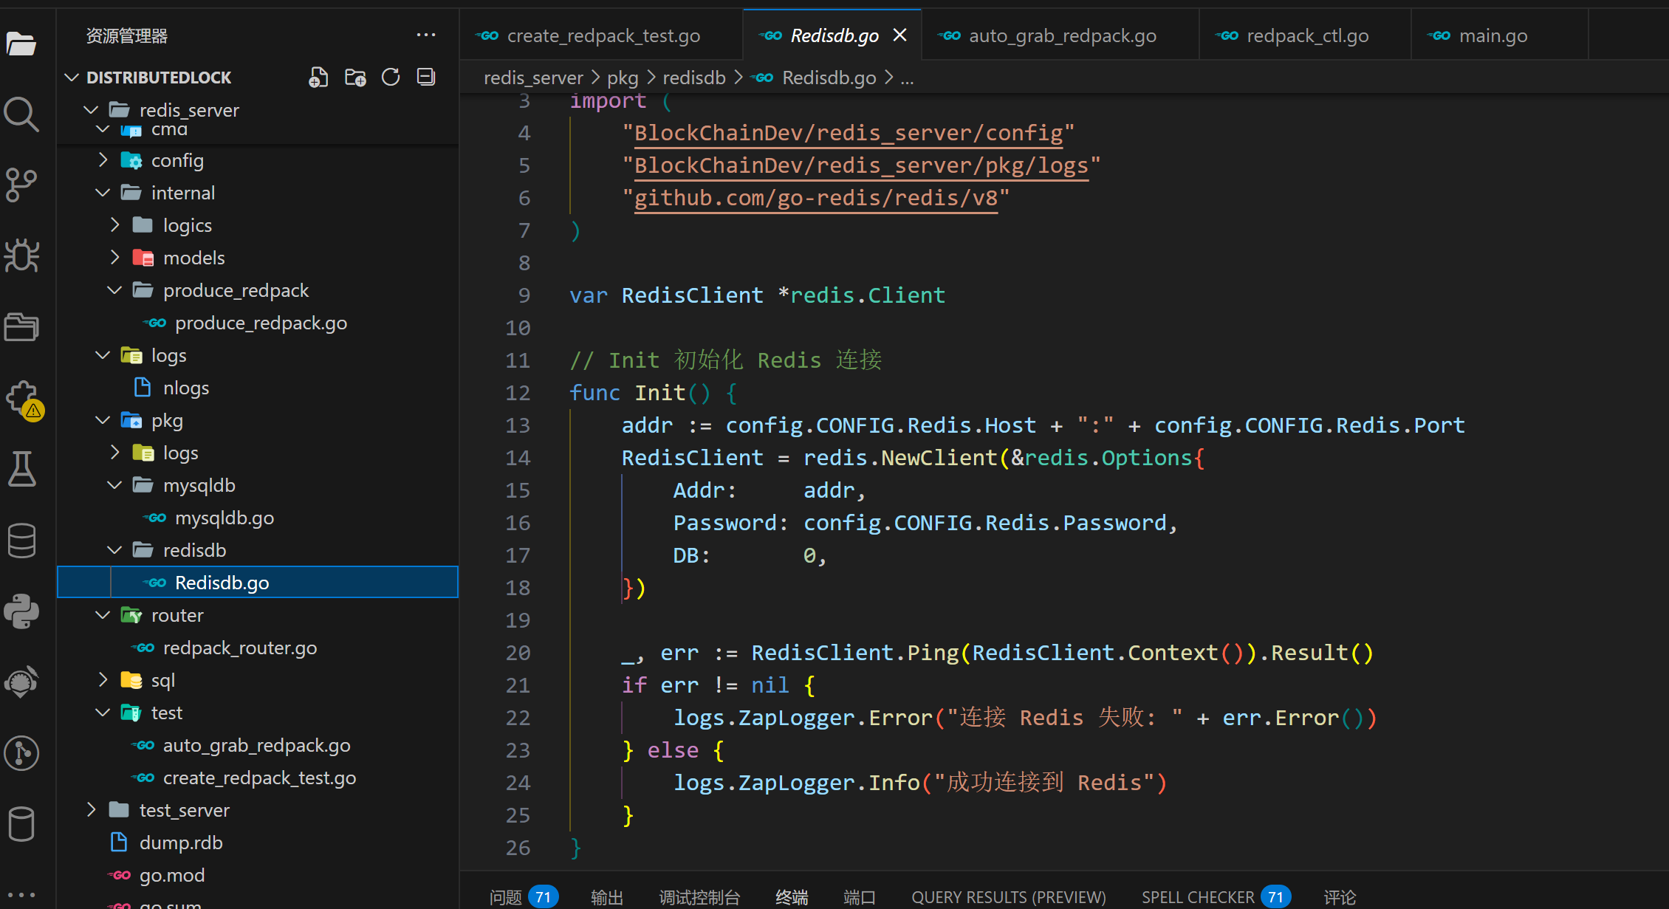

初始化路由 redis_server\router\redpack_router.go

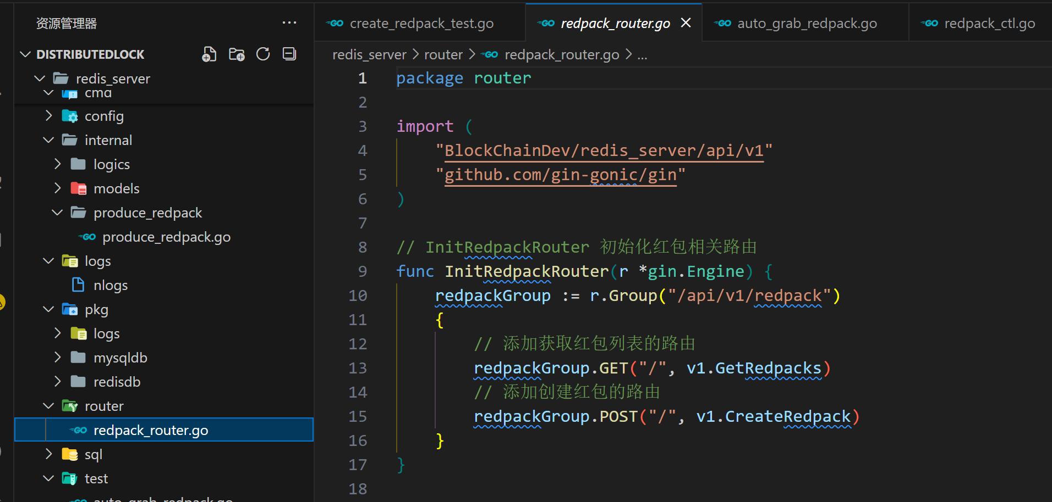

4.以防万一，go mod tidy一下获取所需要的包

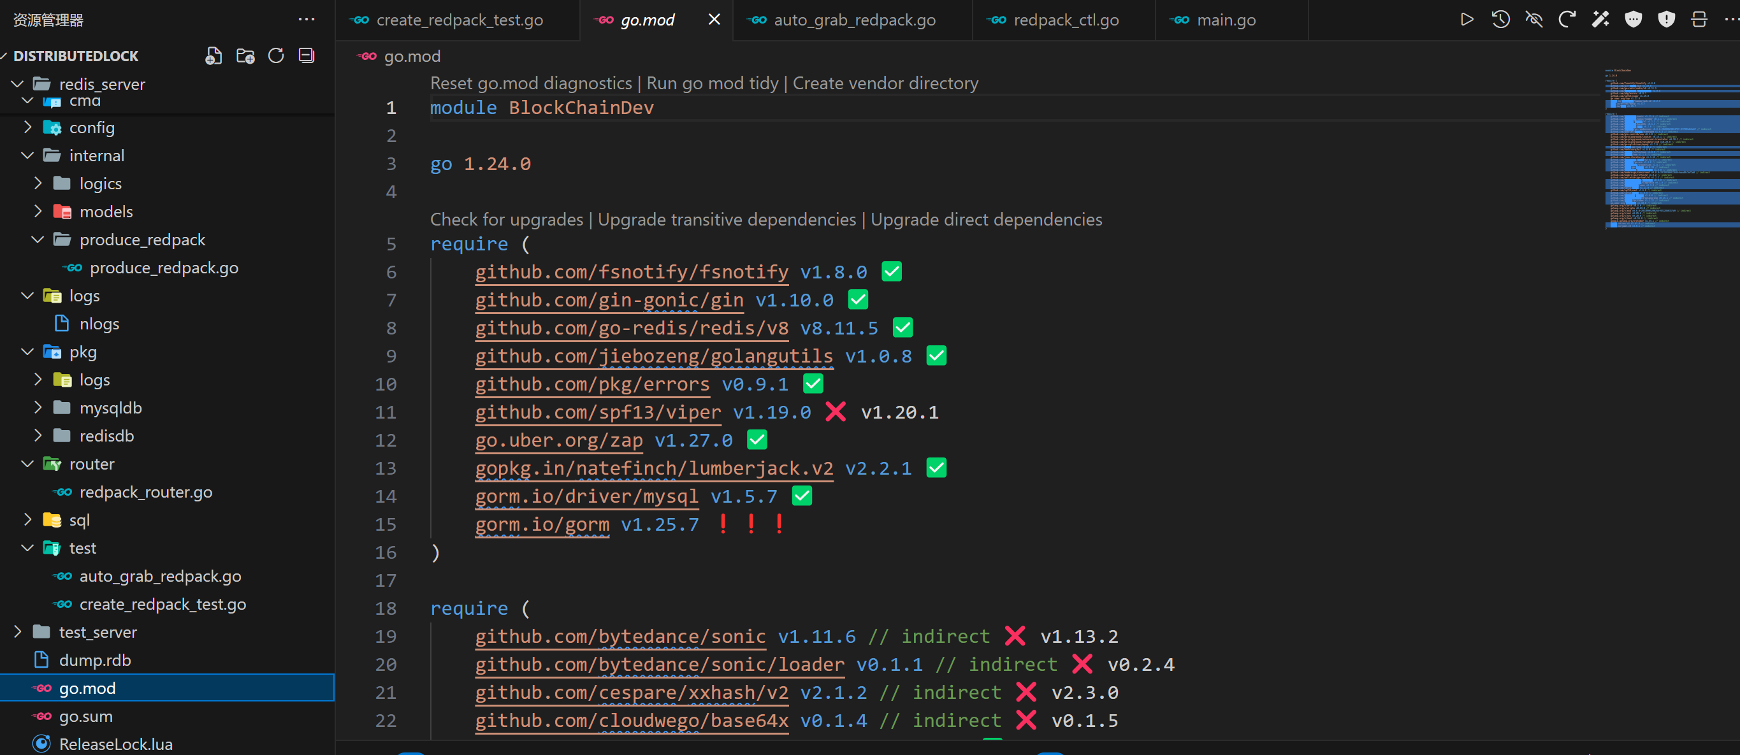

基本准备完毕

五、实验结果与分析

1.启动服务（Redis已设置为开机自启动，故无需redis-server）

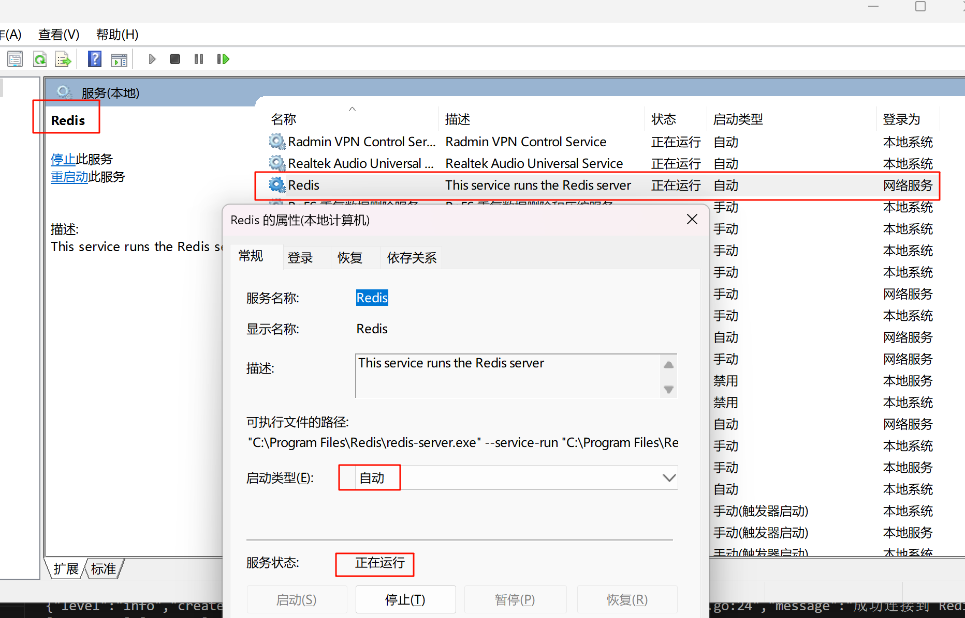

2.启动客户端（go run .\main.go）

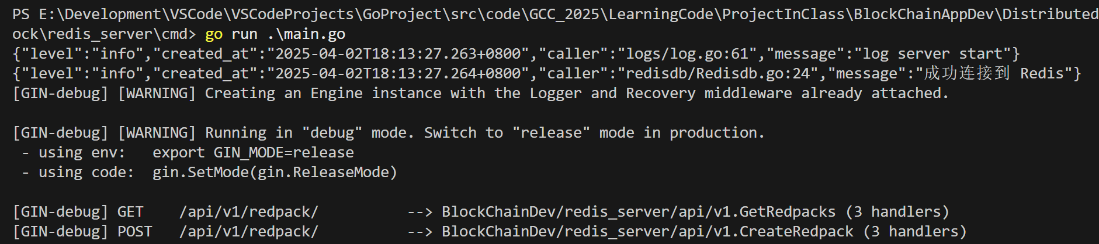

3.等待红包生成并模拟抢红包

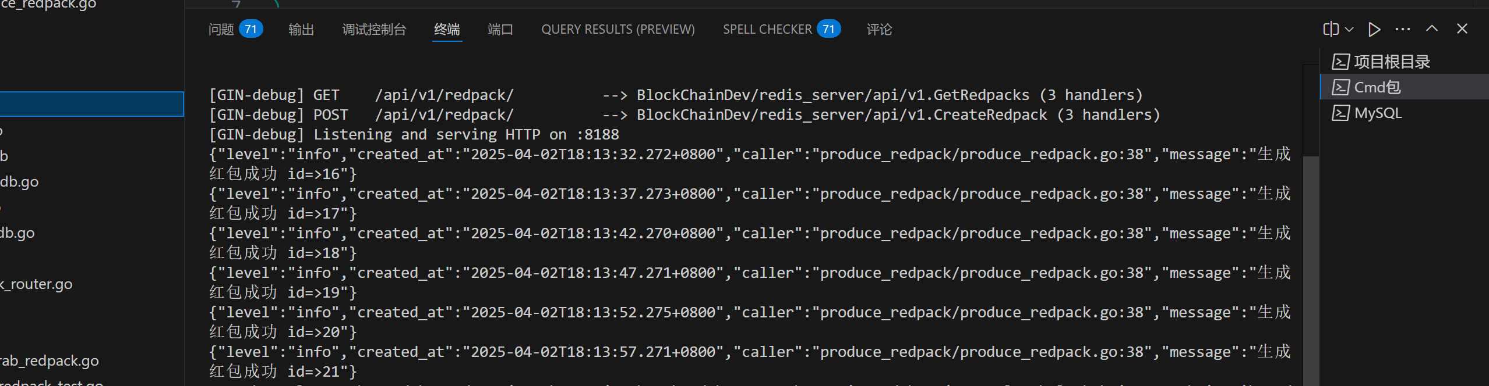

4.返回浏览器查看POST内容（http://127.0.0.1:8188/api/v1/redpack/）

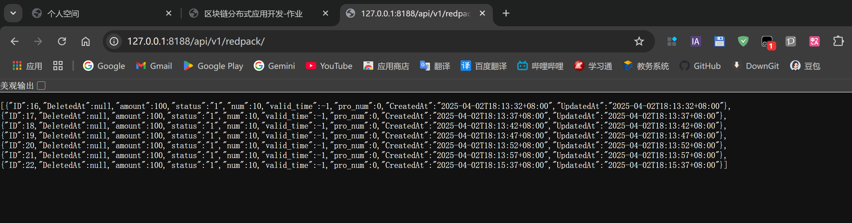

5.返回终端查看Gin调用实况（favicon.ico 404为正常现象）

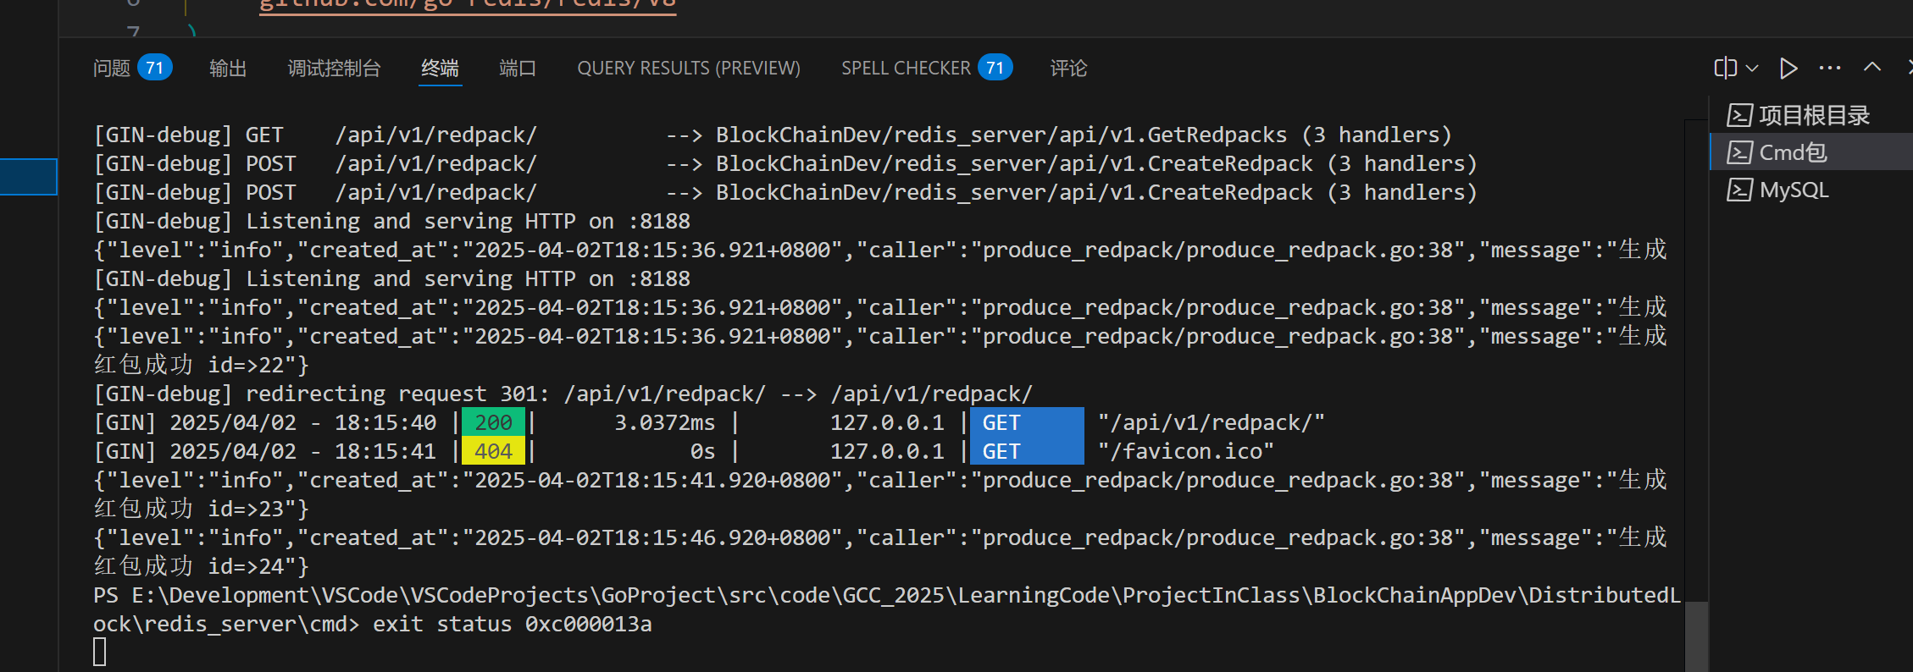

实验结束

六、结论与体会

通过本次实验，我成功掌握了分布式锁的核心概念与Redis实现机制。在实践中，利用Redis的命令和Golang的客户端库实现了抢红包功能中的加锁与解锁操作，深刻理解了合理设置超时时间、处理锁续期和释放逻辑的重要性。

同时，我也认识到优化分布式锁性能与可靠性的关键意义，如减少锁冲突和提高锁获取成功率等。这次实验不仅提升了我的技术能力，还让我明白在分布式系统开发中，细节处理对系统稳定性和高效性的重要影响，为后续学习和项目实践积累了宝贵经验。

七、教师评语

**广 州 商 学 院**

实验报告（第 4 次）

实验名称 基于mysql数据库分表实现

实验时间 2025.04.08

同组同学 无 小组分工 独立完成

一、实验目的

1. 优化数据库性能：通过分表技术，将数据分散到不同的表中，减少单表数据量，从而提高查询性能和处理速度。

2. 提高系统扩展性：分表能够更好地支持数据量增长，避免单一数据库表带来的性能瓶颈，增强系统的扩展性。

3. 分散数据存储负载：通过分表将数据分散到多个物理表或数据库，减少单一表的IO压力，提高系统的整体吞吐量。

4. 降低数据库操作复杂度：通过合理的分表设计，可以降低对大数据表的操作复杂度，提升数据处理效率，避免全表扫描带来的性能问题。

5. 提高高并发处理能力：分表能够使多个数据库实例或表同时处理不同的数据请求，减少单表锁竞争，提高系统的并发处理能力。

二、实验仪器设备或材料

1. 计算机：运行Windows、Linux或macOS操作系统的计算机。

2. Go语言环境：已安装并配置好Go语言环境，包括GOPATH、GOROOT等环境变量的设置。

3. 文本编辑器或IDE：如VS Code、GoLand等，用于编写Go代码。

4. 网络连接：用于下载相关库和依赖。

5. Mysql数据库：用于创建数据表、实验所需要的资源数据。

三、实验原理

1. 水平分表原理：将大表按某一字段（如ID、时间等）进行拆分，数据被分布到多个物理表中，每个表存储不同范围的数据，从而降低单个表的数据量，提高查询效率。

2. 垂直分表原理：将一个表中的不同列拆分到不同的表中，通常按照数据的访问频率或功能模块进行分割，优化表的读写性能。

3.分表策略：可以根据不同的业务需求选择合适的分表策略，如范围分表、哈希分表、时间分表等。每种策略适用于不同的场景和数据特点。

4.分布式数据库架构：分表可以在不同的物理数据库实例上实现，通过数据分片将数据分布到多个节点，提高数据访问速度和可扩展性。

5.查询路由与合并：分表后，在进行查询时需要通过某些算法（如哈希算法、范围算法等）来确定数据存储在哪个表中，查询时需要对多个分表的结果进行合并处理。

四、实验内容与步骤

1.确定Redis、MySQL等服务的正常启动

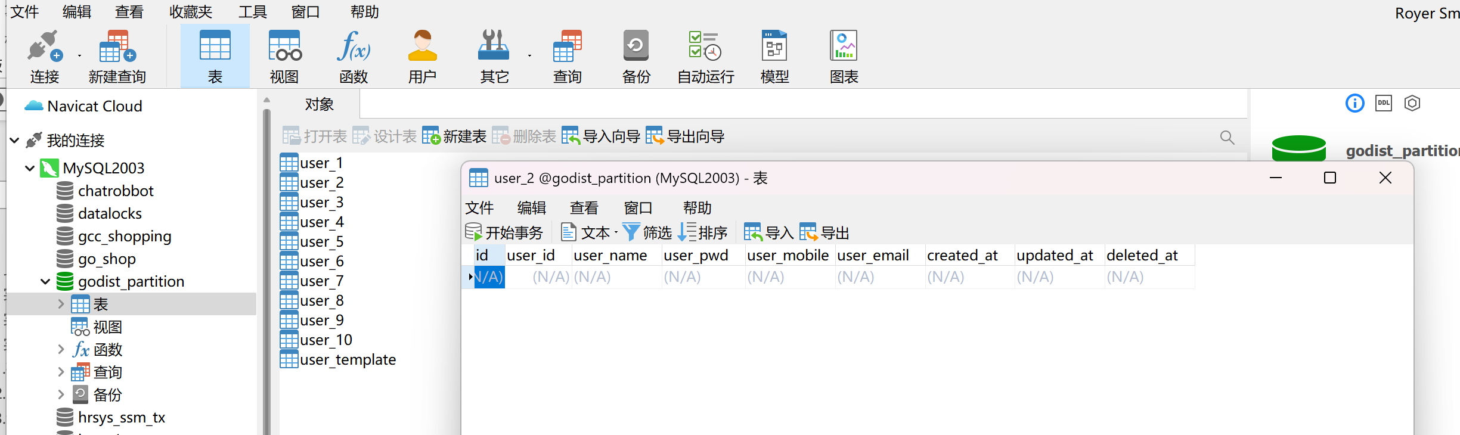

2. 移植之前实验的建立相关包，并创建相关文件

Config.yaml

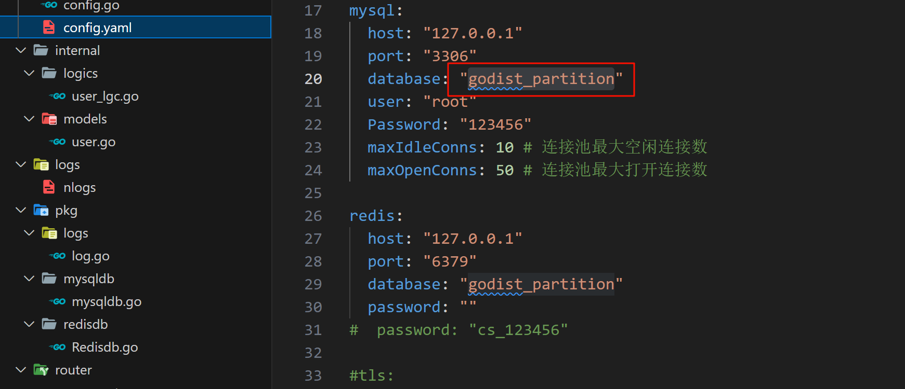

web_server\api\v1\user_ctl.go

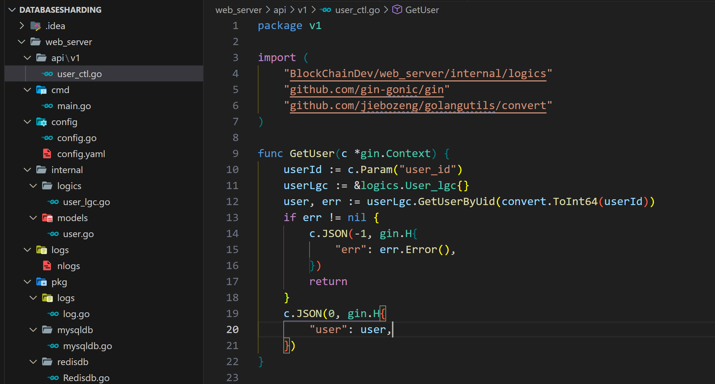

web_server\internal\logics\user_lgc.go

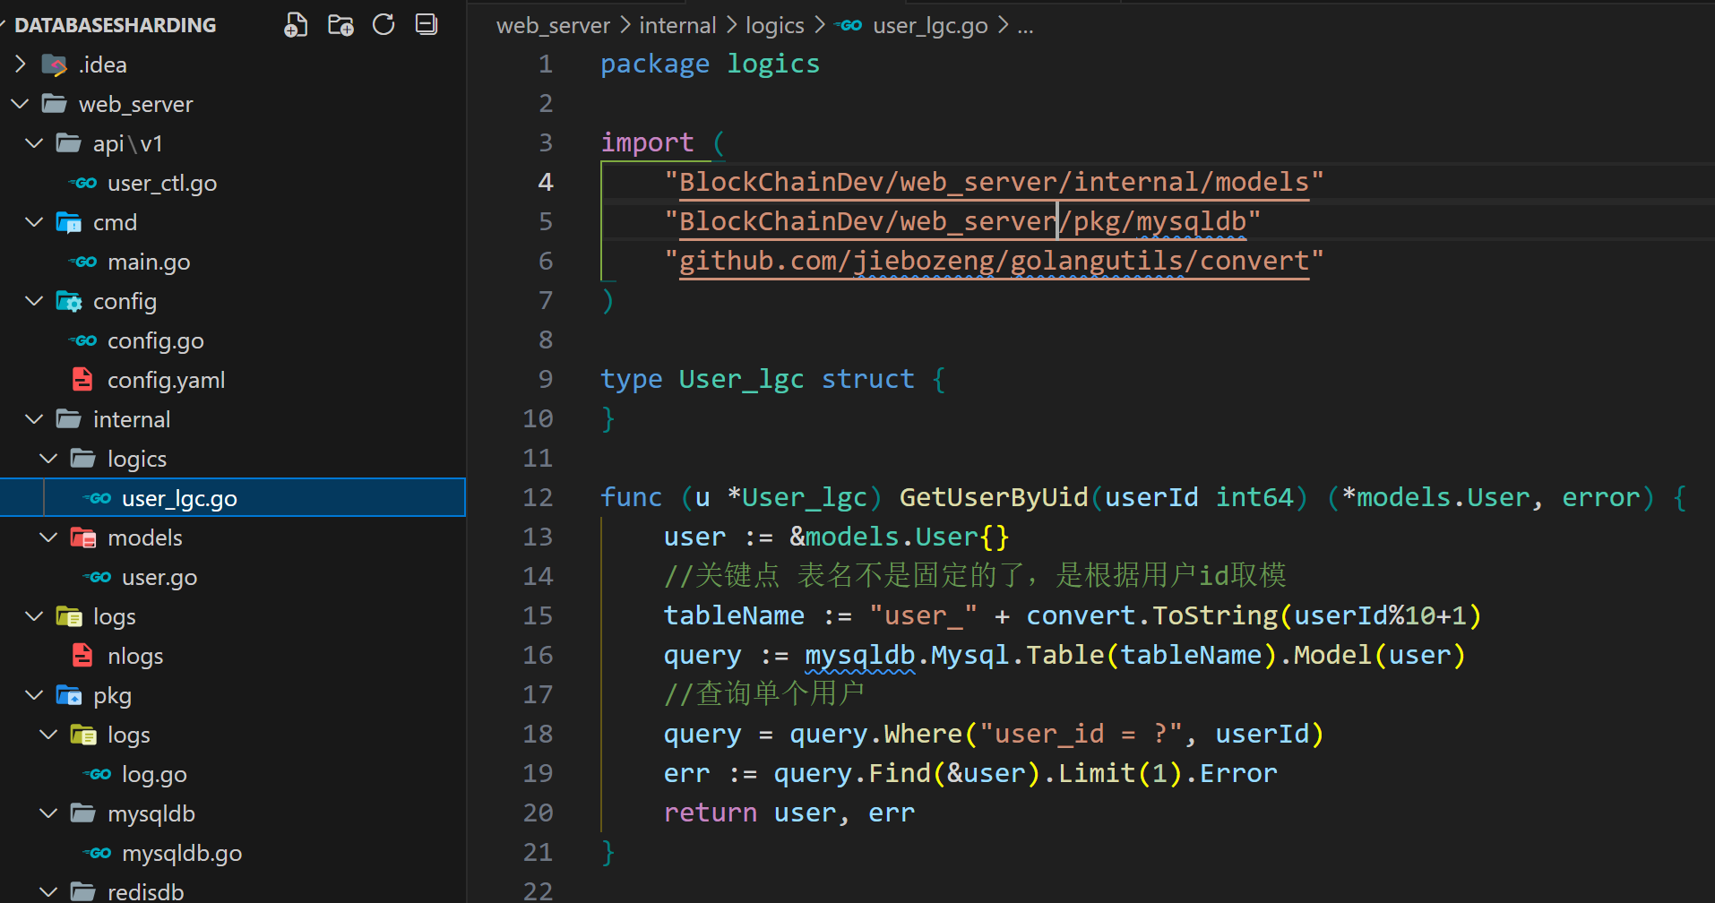

web_server\internal\models\user.go

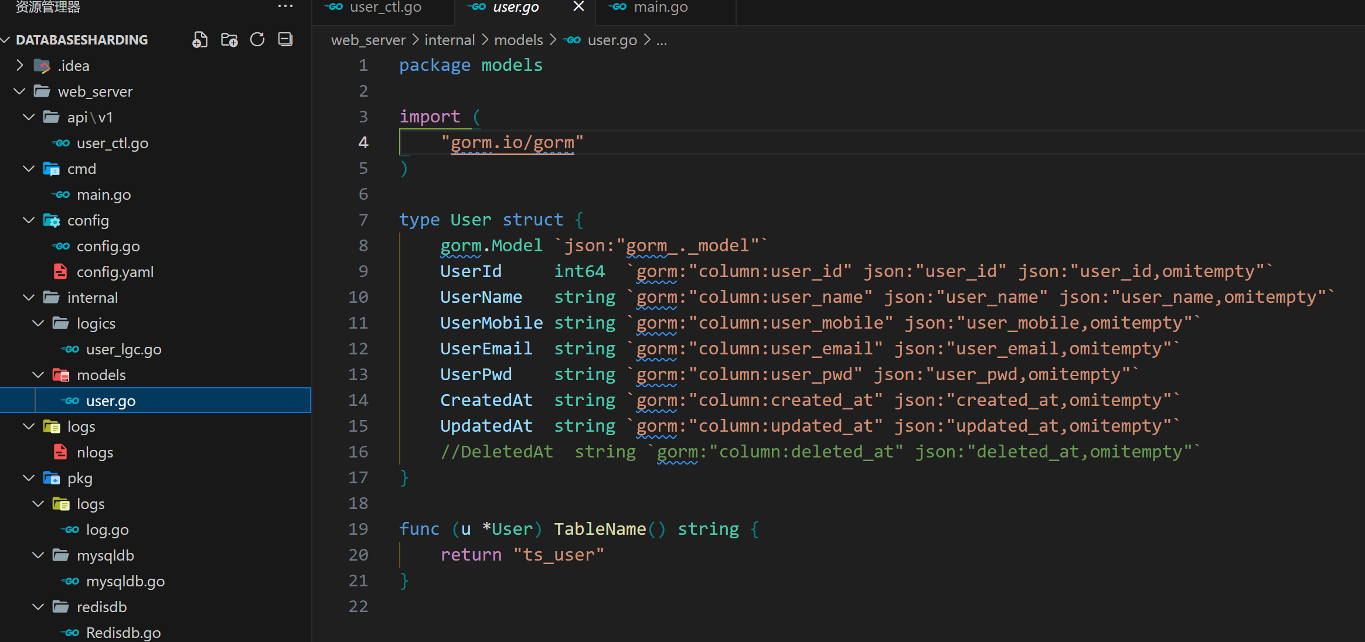

3.添加测试包test，用于将用户数据插入到数据库中

web_server\test\init_partition_users_test.go(这里最具有挑战性)

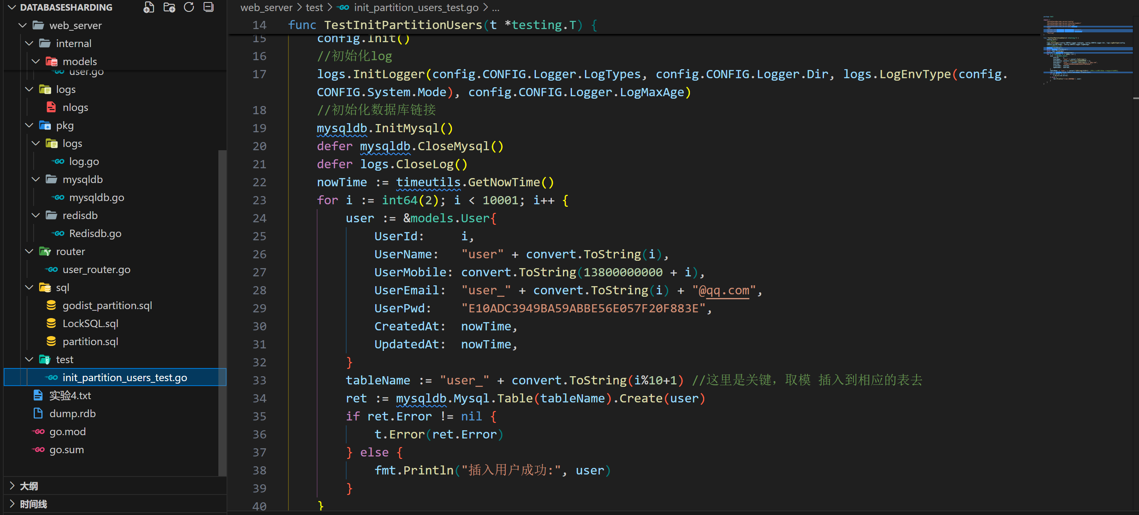

4.go mod tidy一下来获取所需的第三方包

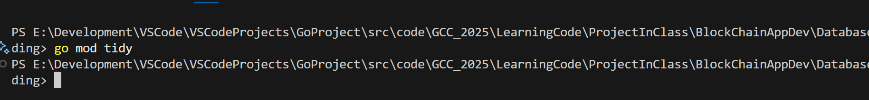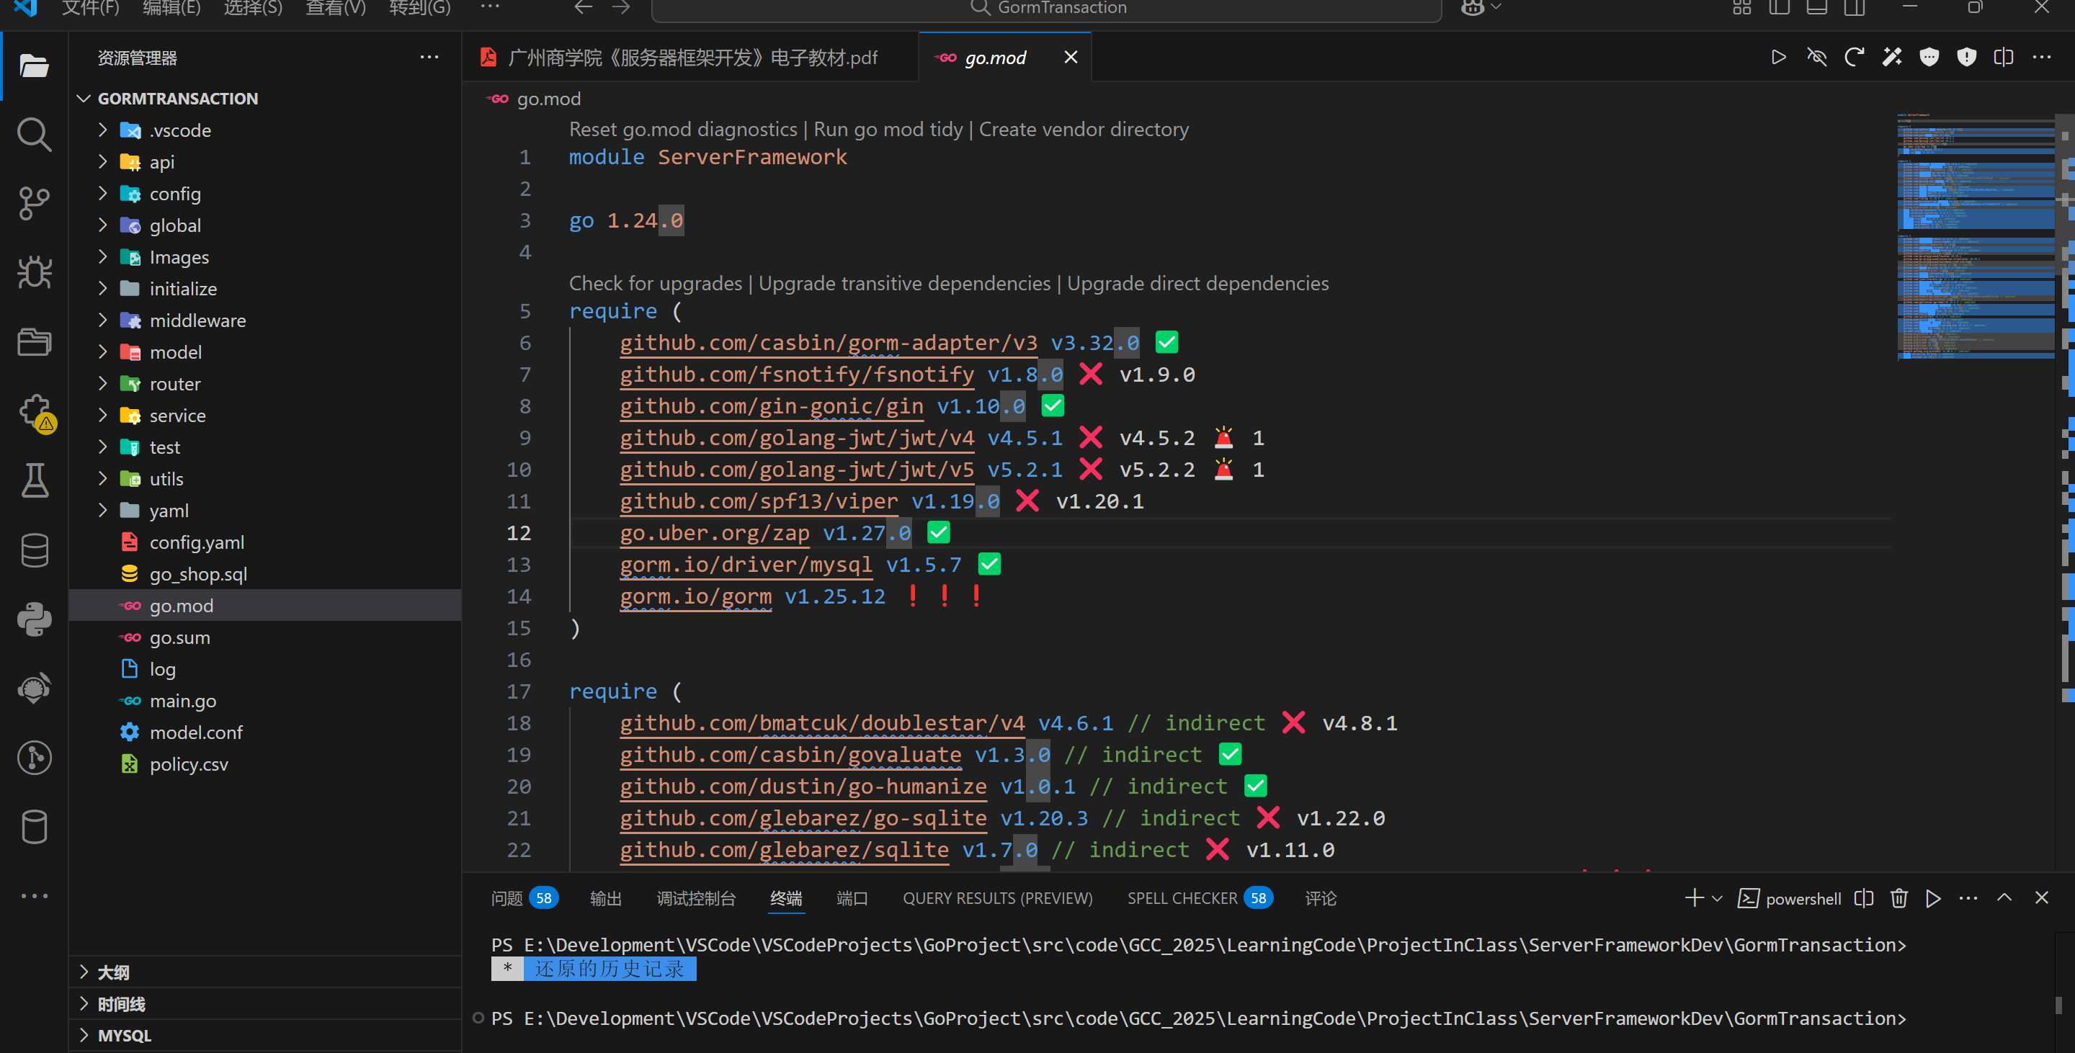

基本准备完毕，开始实验测试

五、实验结果与分析

1.启动服务（Redis已设置为开机自启动，故无需redis-server）



2.切换到init_partition_users_test.go，点击run test调用

**添加数据中**

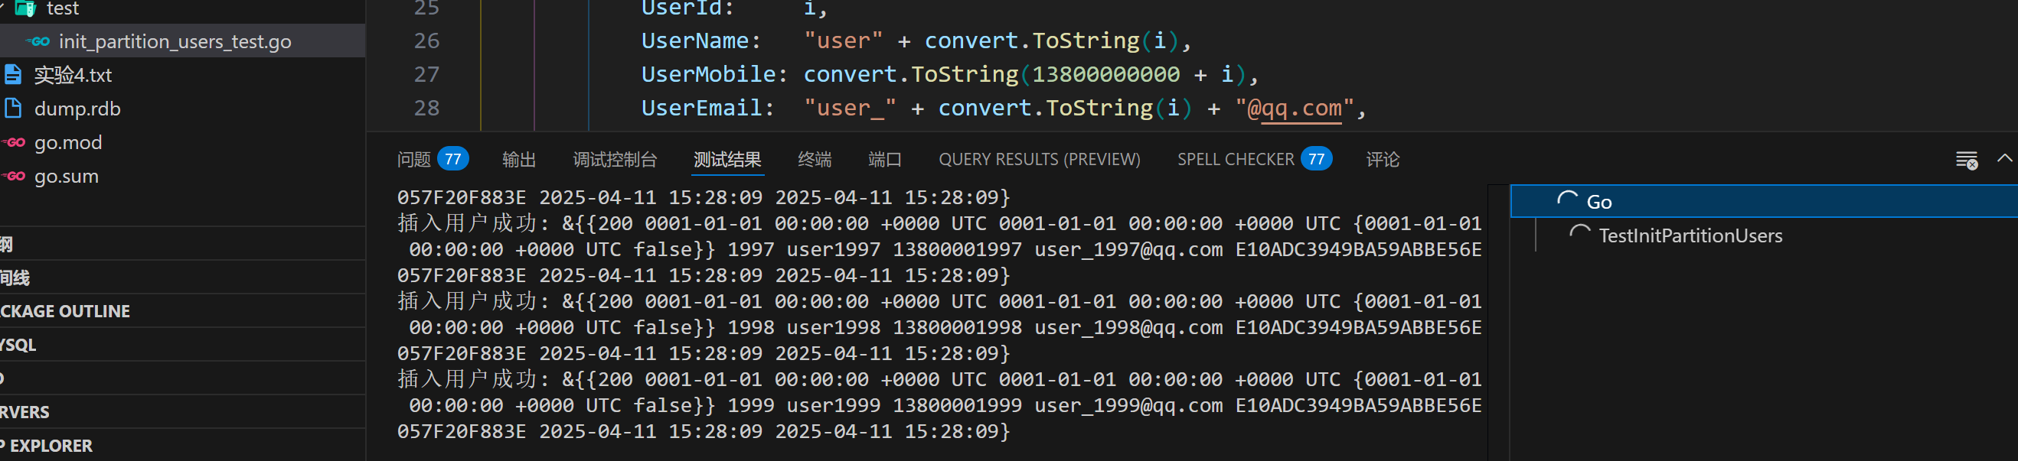

**添加数据完成**

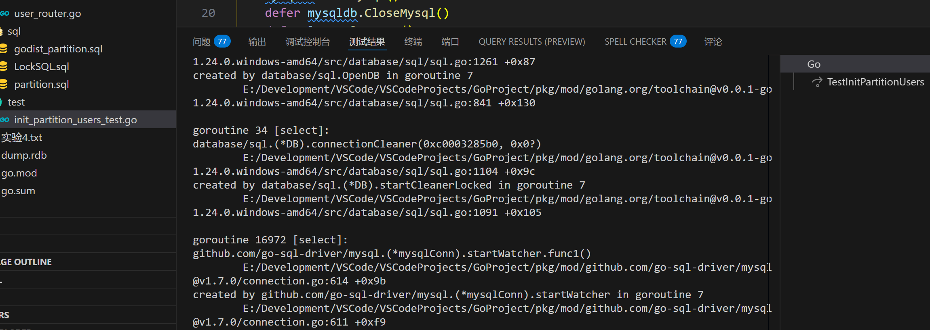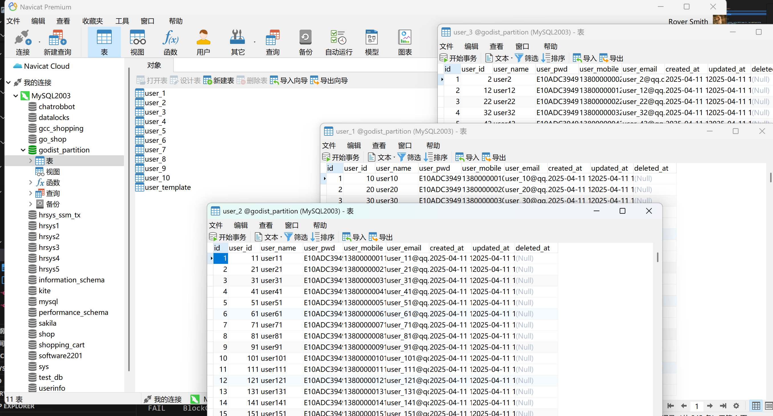

3.启动客户端（go run .\main.go）

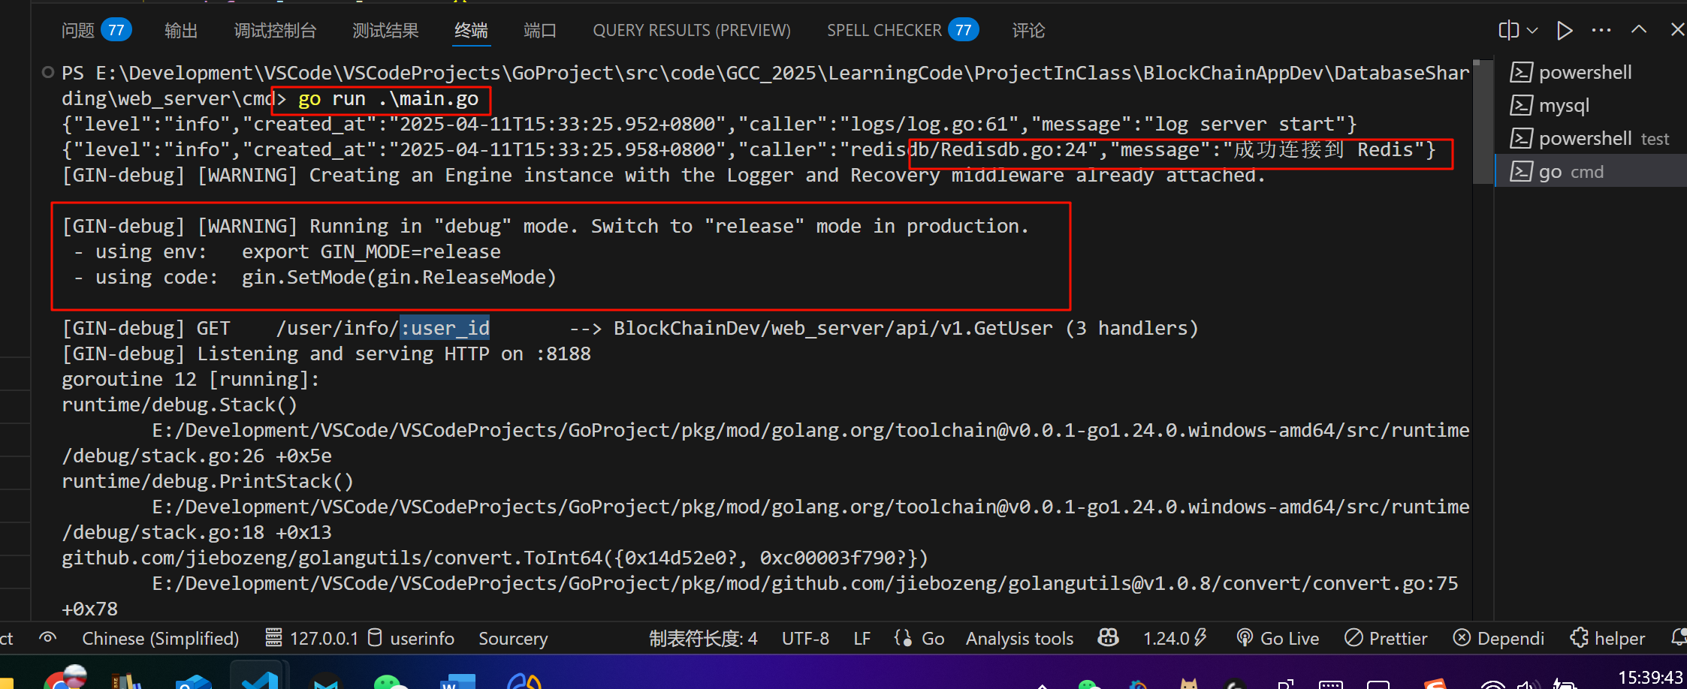

4. 返回浏览器查看GET内容（http://127.0.0.1:8188/user/info/100）

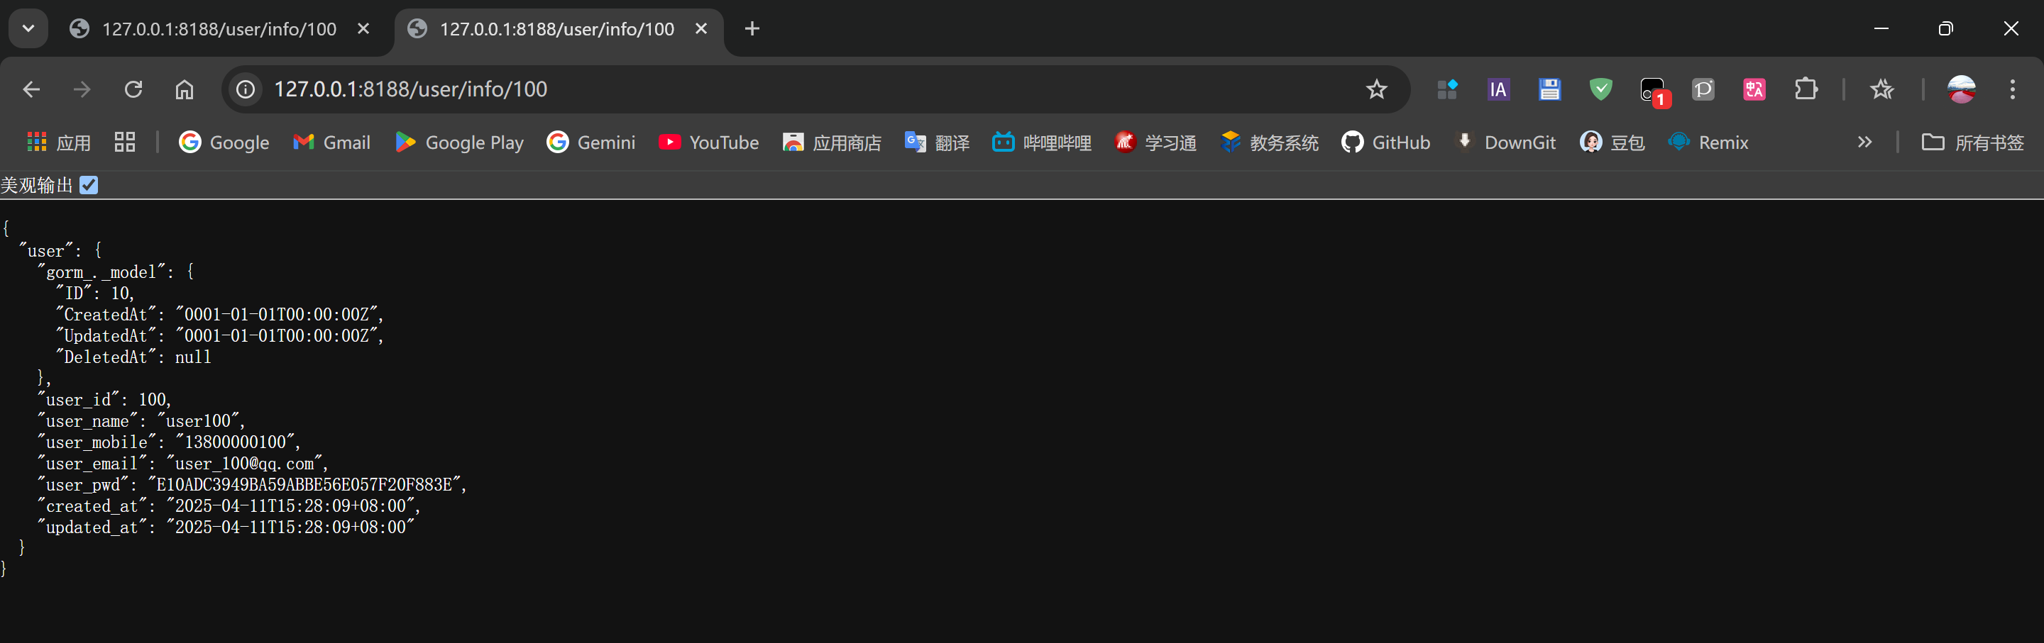

多个展示（id：10086）

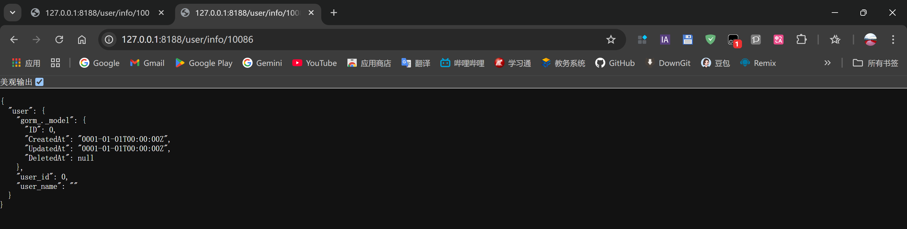

5.返回终端查看Gin调用情况

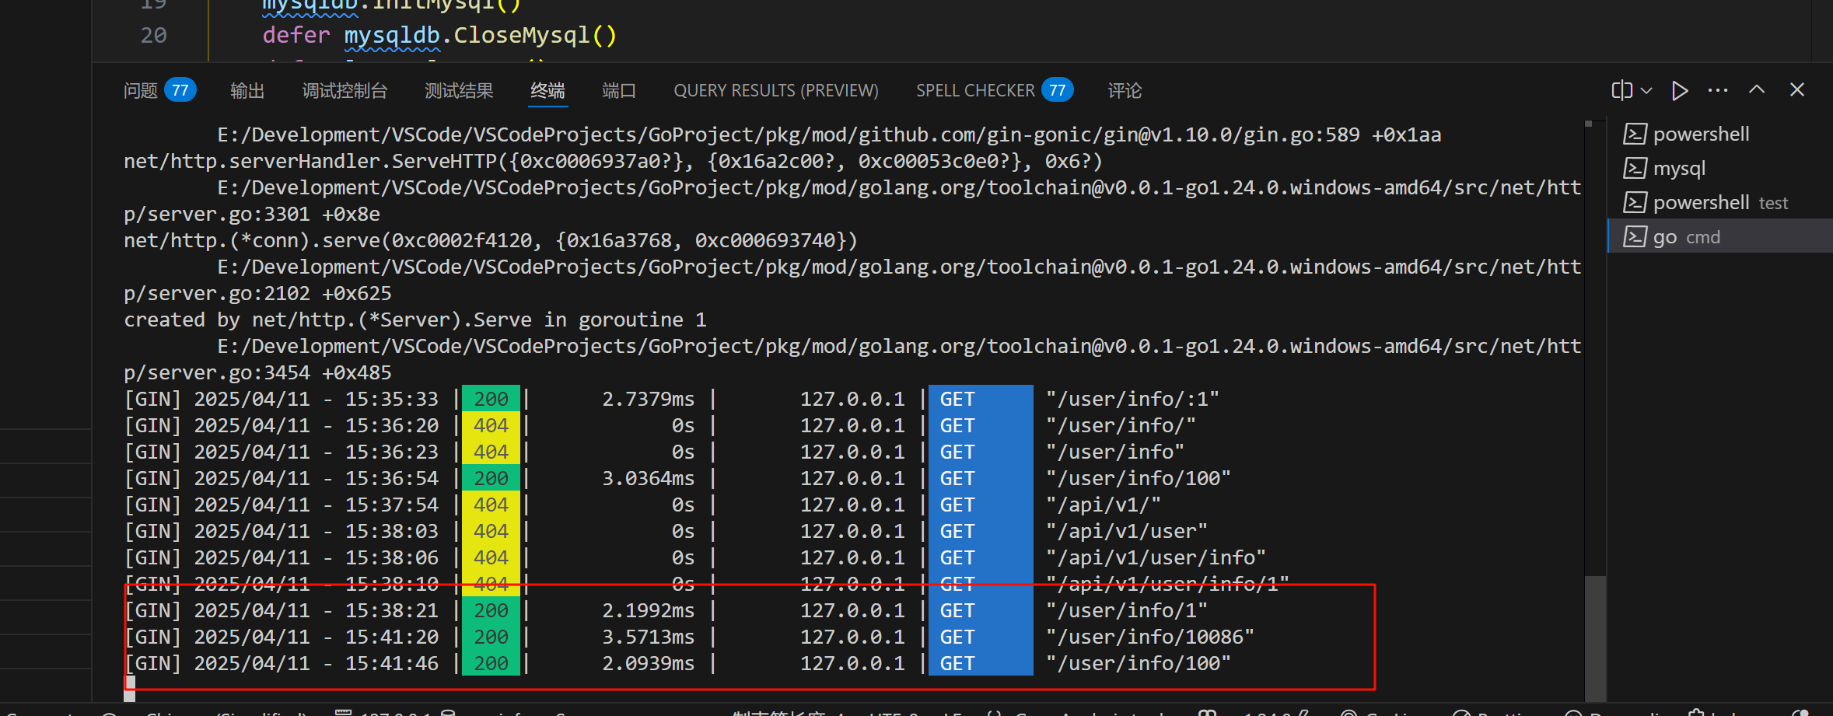

六、结论与体会

通过本次实验，我切实掌握了MySQL数据库分表技术的核心要点与实践方法。实验中，依据用户ID取模进行分表操作，成功将大量用户数据分散存储，有效提升了数据处理效率。这不仅加深了我对分表原理和策略的理解，也让我认识到分表在优化数据库性能、提高系统扩展性方面的显著作用。

同时，我也遇到了一些问题，如查询路由和数据插入逻辑的处理等，通过解决这些问题，我的实践能力得到了锻炼，为后续开发大规模数据库应用积累了宝贵经验。

七、教师评语

**广 州 商 学 院**

**实验报告（第 5 次）**

实验名称 基于数据库号码段生成用户ID

实验时间 2025.04.22

同组同学 无 小组分工 暂无

**一、实验目的**

1.理解号段生成ID的策略：掌握基于数据库号码段生成用户ID的原理，理解如何使用步长和最大ID来确保ID的连续性和唯一性。

2.掌握数据库操作：能够通过SQL查询和事务操作从`id_generator`表中获取并更新号码段，安全高效地生成唯一ID。

3.提高并发安全性：掌握如何在高并发环境下使用数据库事务或锁来避免ID冲突，确保生成的ID在多个实例中是唯一的。

4.优化ID生成性能：通过合理设计号码段步长和最大ID，减少数据库查询次数，提高ID生成的效率，避免数据库成为瓶颈。

5.掌握分布式ID生成：在分布式系统中，设计合理的ID生成策略，保证每个服务实例生成的ID是唯一的，避免跨服务ID冲突。

**二、实验仪器设备或材料**

1.计算机：运行Windows、Linux或macOS操作系统的计算机。

2.Go语言环境：已安装并配置好Go语言环境，包括GOPATH、GOROOT等环境变量的设置。

3.文本编辑器或IDE：如VS Code、GoLand等，用于编写Go代码。

4.MySQL环境：已安装并配置好 MySQL 数据库。

5.数据库客户端：如Navicat Premium 16，用于查看和管理数据库。

**三、实验原理**

1.号段生成原理：通过`id_generator`表中的`max_id`和`step`来分配每个ID生成请求的号码段。每次查询时，通过事务读取`max_id`，并将其更新为下一个最大ID，从而生成唯一的ID。

2.事务控制与并发安全：使用事务操作保证每次ID生成过程的原子性，避免多个请求同时获取到相同的ID。可以使用数据库锁（如行级锁）确保在高并发环境下ID的唯一性。

3.性能优化：通过合理配置`step`（号段步长），减少频繁更新`max_id`的次数，从而降低数据库操作的频率，提高生成ID的效率。

4.分布式系统设计：在分布式环境中，可以通过`biz_type`区分不同业务的ID生成，确保不同业务之间生成的ID不会冲突。

**四、实验内容与步骤**

1.确定Redis、MySQL等服务的正常启动

启动Redis服务，新建终端进入Redis-client

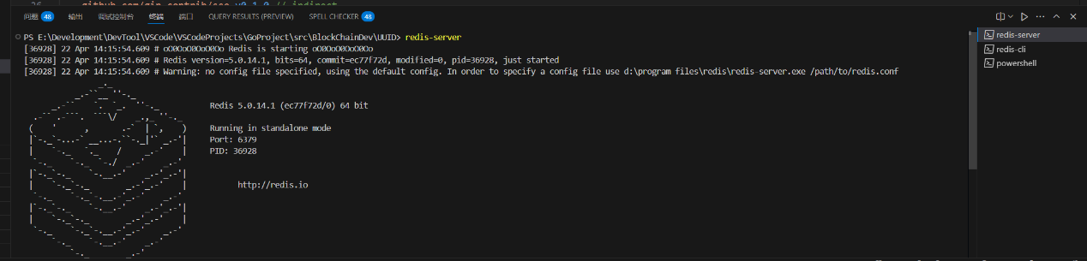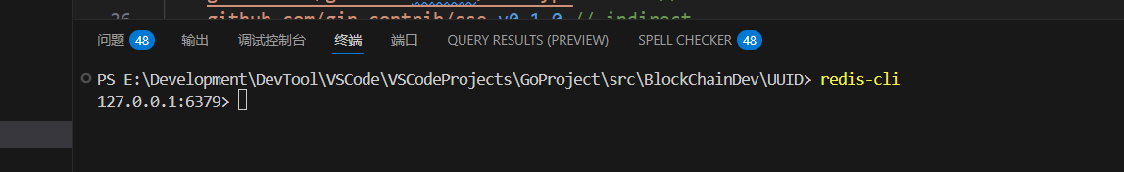

运行SQL文件创建相关数据库，检查是否创建完毕

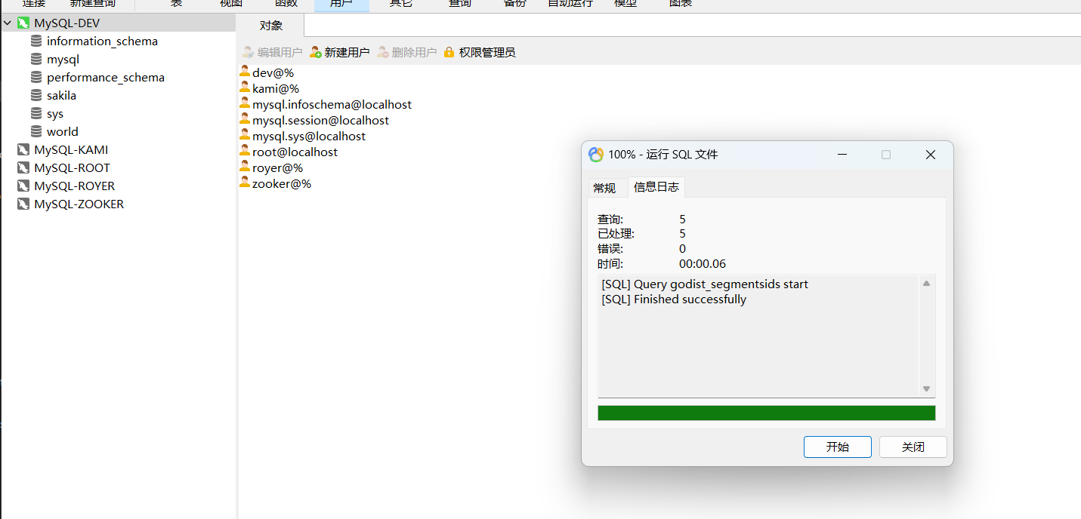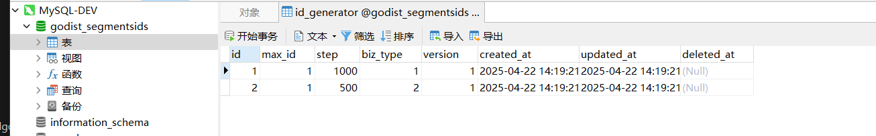

2. 移植之前实验的建立相关包，并更改相关文件，移除不必要文件

redis_server\config\config.yaml

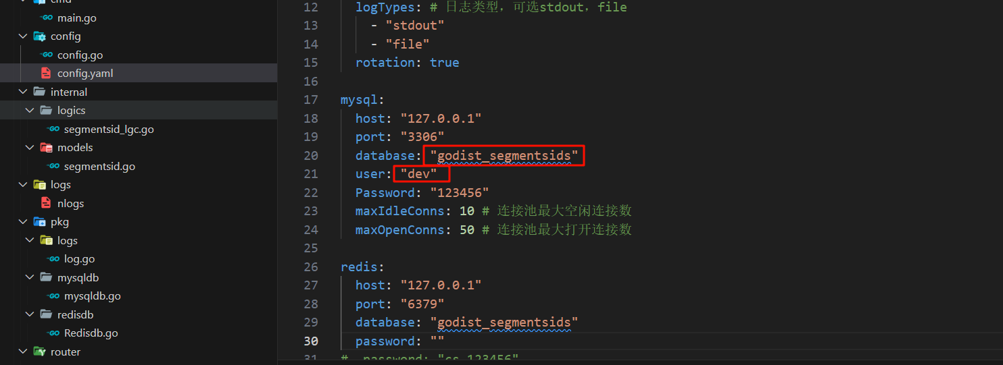

3. 创建本次实验所需要的包中的Go语言文件

redis_server\api\v1\getsegmentsid_ctl.go

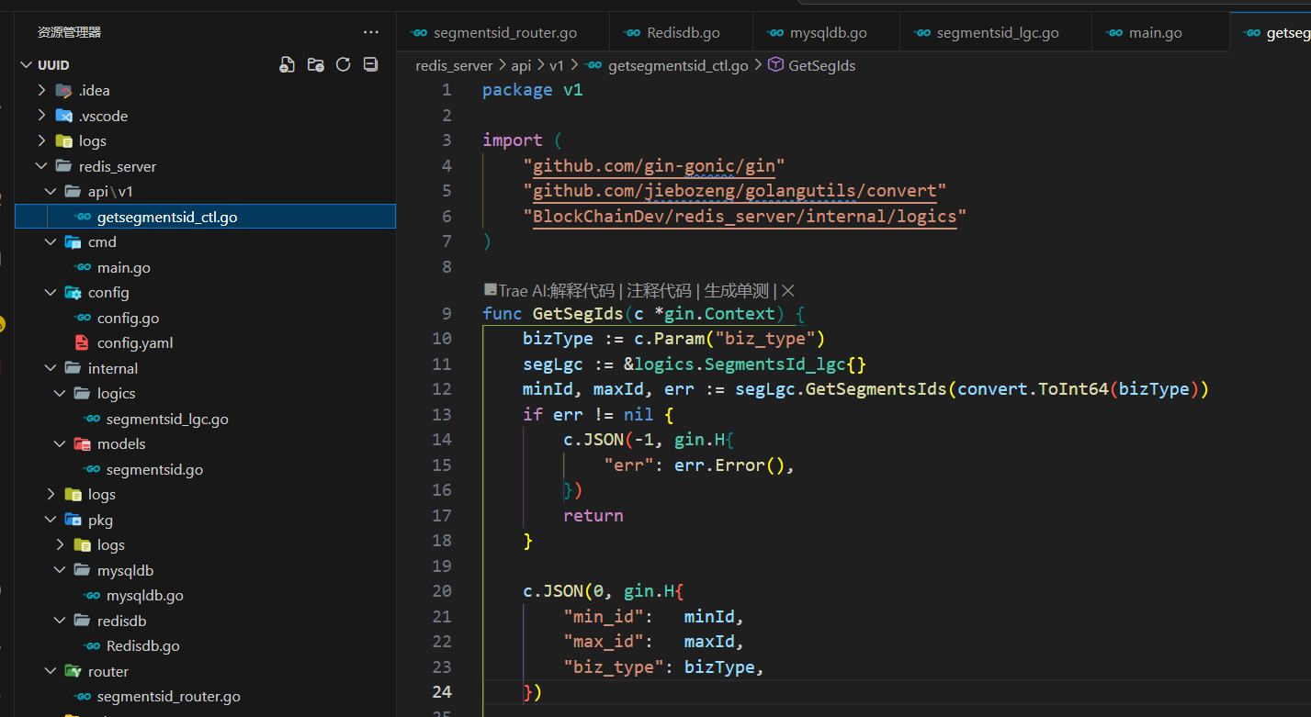

redis_server\internal\logics\segmentsid_lgc.go

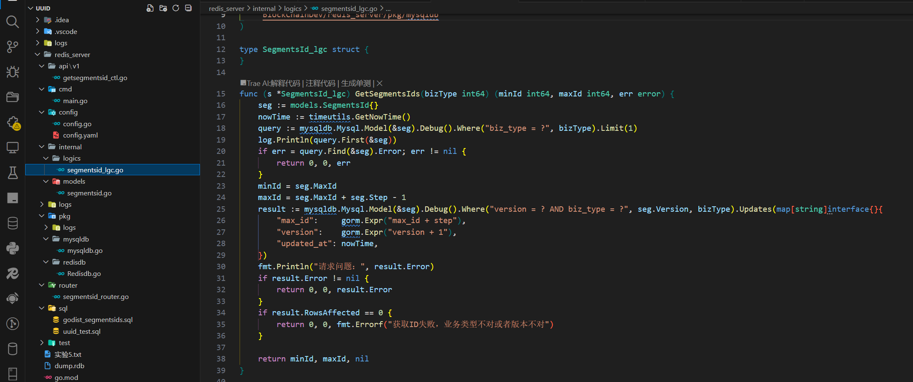

redis_server\internal\models\segmentsid.go

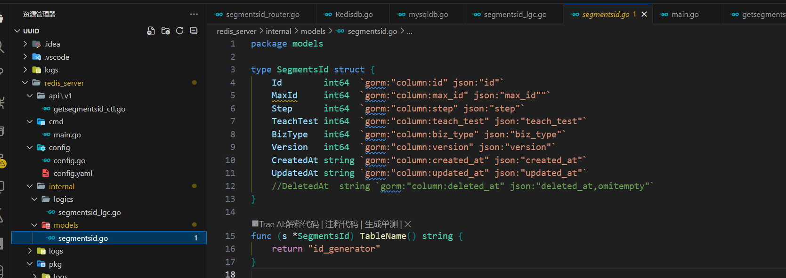

redis_server\router\segmentsid_router.go

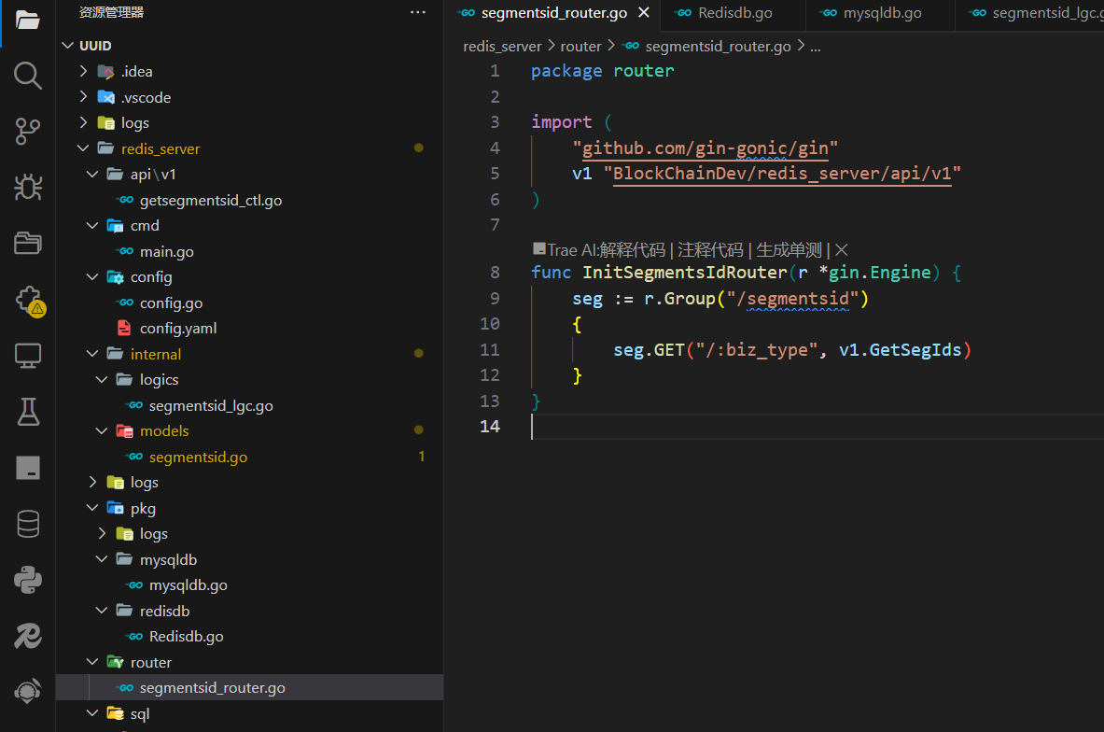

4.回到main.go中，写入所需要调用的方法和诸项事宜

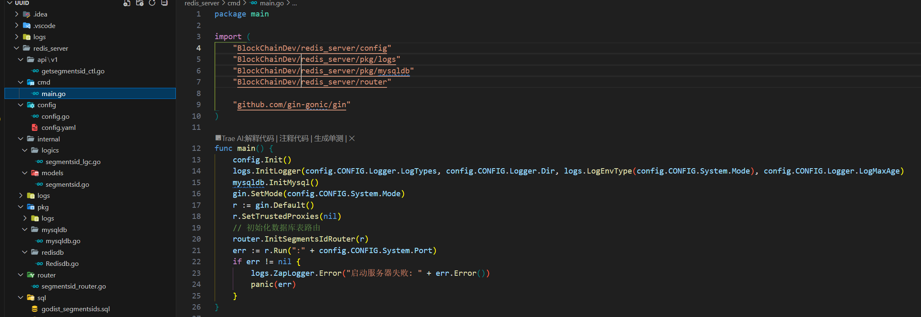

5.go mod tidy一下来获取所需的第三方包，确定无遗漏

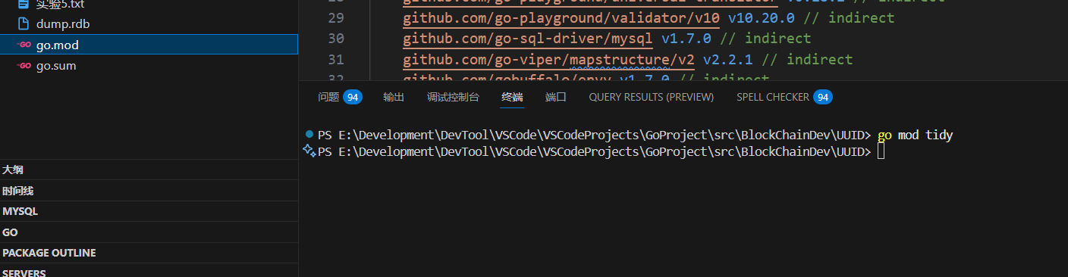

6.在数据库godist_segmentsids的表中进入设计表，并添加teach_test字段

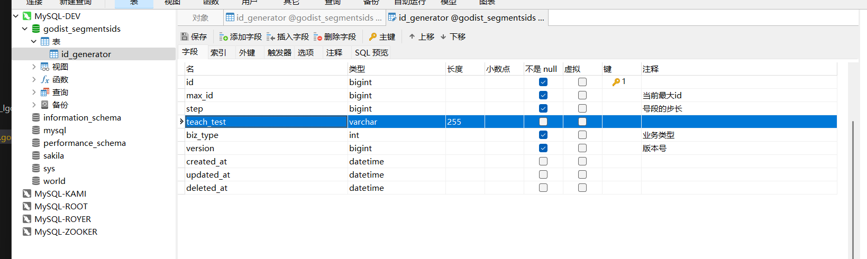

准备完毕，准备测试实验

**五、实验结果与分析**

1.切换到cmd目录下，启动客户端（go run .\main.go）

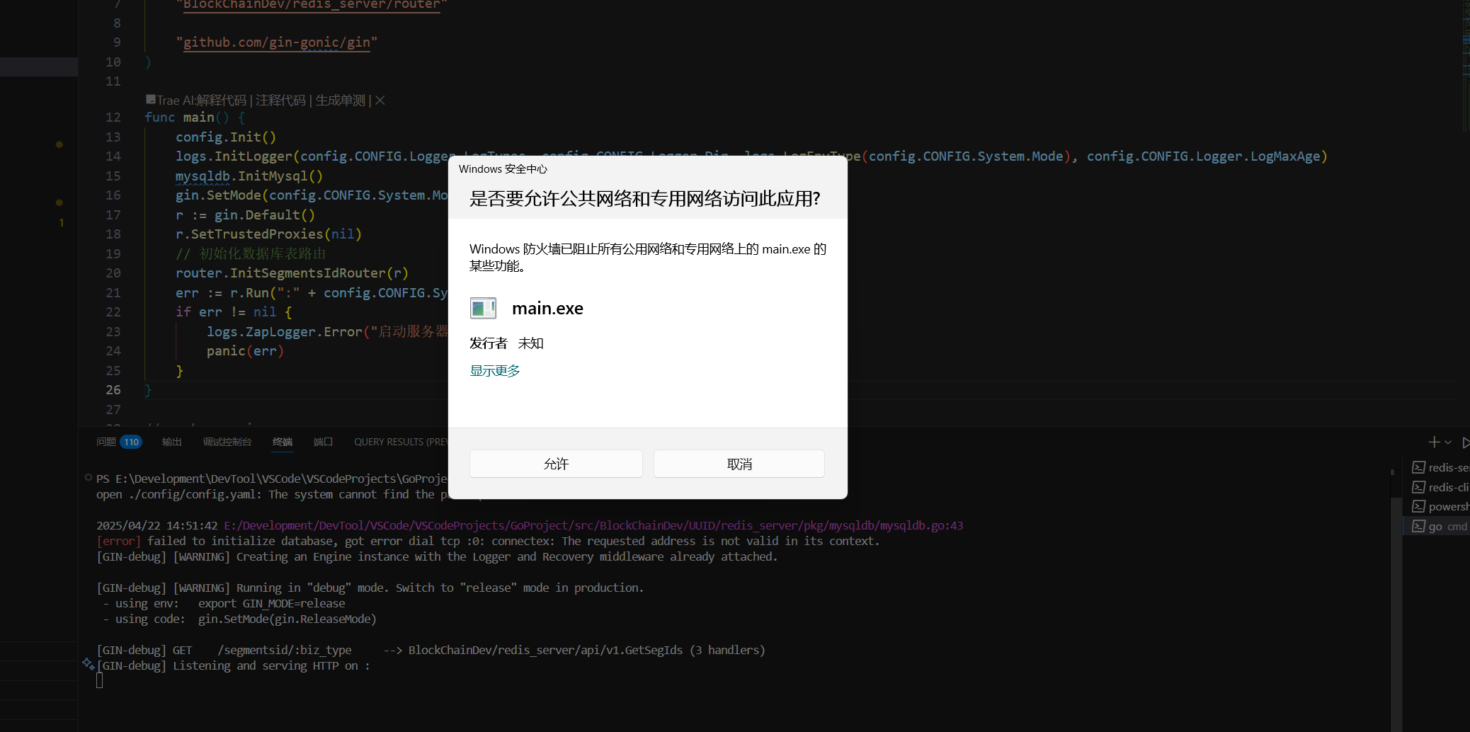

2.打开浏览器并查看GET内容 （<http://127.0.0.1:8188/segmentsid/1>）

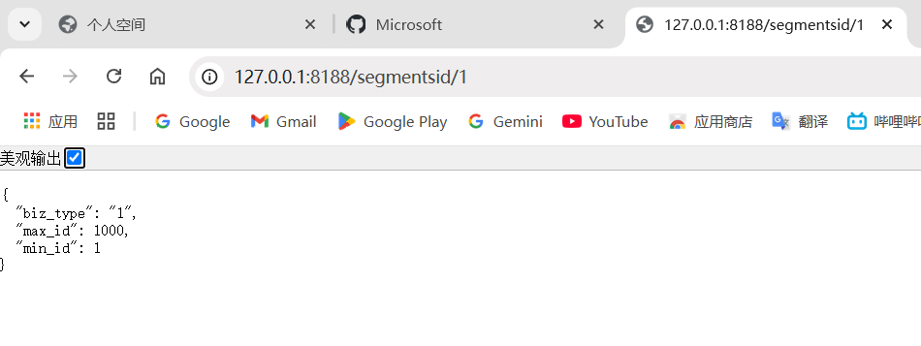

3. 返回终端查看Gin调用情况

（这里我在每个输出前面添加了Debug输出，方便查看何处有什么样的反馈和问题）

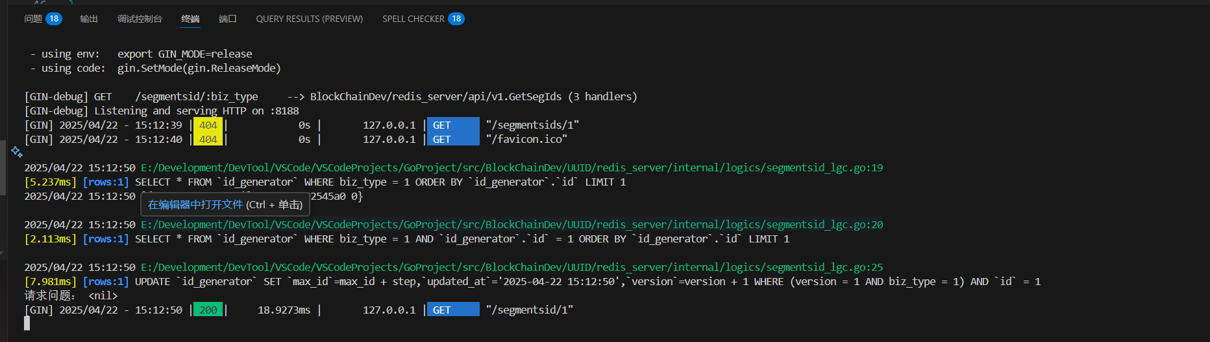

**六、结论与体会**

通过本次实验，我深入理解了基于数据库号码段生成用户 ID 的机制，掌握了利用id_generator表生成唯一 ID 的方法，以及事务控制和锁机制在保证 ID 唯一性和并发安全性上的应用。实验中，合理配置步长优化了 ID 生成性能，还学习了分布式环境下的 ID 生成策略。

过程中遇到的如配置文件路径错误、数据库连接问题，让我在排查与解决问题方面得到锻炼。这次实验提升了我的数据库操作和系统设计能力，为后续开发分布式系统奠定了坚实基础，也让我意识到细节把控对系统稳定性和性能的重要性。

**七、教师评语**

**广 州 商 学 院**

实验报告（第 6 次）

实验名称 Golang使用Kafka消息队列

实验时间 2025.05.06

同组同学 无 小组分工 暂无

一、实验目的

1.理解消息队列的概念：掌握Kafka消息队列的基本原理，理解它在分布式系统中的作用，特别是在解耦、异步处理和高吞吐量数据传输中的应用。

2.掌握Kafka的基本操作：能够使用Go语言与Kafka进行交互，包括生产消息、消费消息、处理消息队列的基本操作。

3.学习如何使用`sarama`库：掌握使用`github.com/IBM/sarama`库与Kafka进行连接、消息发送和接收，处理Kafka的消息传递机制。

4.理解Kafka的高吞吐量和扩展性：通过实验，理解如何利用Kafka的分布式特性实现高吞吐量的消息处理，及其如何支持大规模的消息处理场景。

5.应用Kafka实现系统解耦：通过消息队列实现微服务之间的解耦，提高系统的灵活性、可扩展性和容错性。

二、实验仪器设备或材料

1.计算机：运行Windows、Linux或macOS操作系统的计算机。

2.Go语言环境：已安装并配置好Go语言环境，包括GOPATH、GOROOT等环境变量的设置。

3.文本编辑器或IDE：如VS Code、GoLand等，用于编写Go代码。

4.Kafka环境：已安装并配置好Kafka集群，可以本地运行Kafka或者使用云服务提供的Kafka实例。

5.Kafka客户端库：使用`github.com/IBM/sarama`库进行Kafka消息队列的操作。

三、实验原理

1.Kafka消息队列原理：Kafka是一个分布式的消息队列系统，它使用分区和副本机制来保证消息的高吞吐量、容错性和扩展性。生产者将消息发送到Kafka的主题（Topic），消费者从主题中读取消息。Kafka保证消息的顺序性和可靠性。

2. Kafka分区与副本：Kafka将消息主题分成多个分区，每个分区可以由多个消费者并发处理。每个分区有一个或多个副本，副本之间同步，保证数据的高可用性。

3. sarama库的使用：`sarama`是Go语言中操作Kafka的客户端库，支持Kafka的生产者和消费者功能。它提供了高效的接口来发送、接收消息，并处理Kafka的连接、消息序列化等。

4. 生产者与消费者：生产者将消息发送到Kafka的指定主题，消费者从主题中消费消息。`sarama`提供了同步和异步的生产者接口，消费者支持单个消费者和消费者组。

四、实验内容与步骤

1.安装并配置Kafka：安装并启动Kafka集群，确保Kafka和Zookeeper正常运行。

Kafka目录

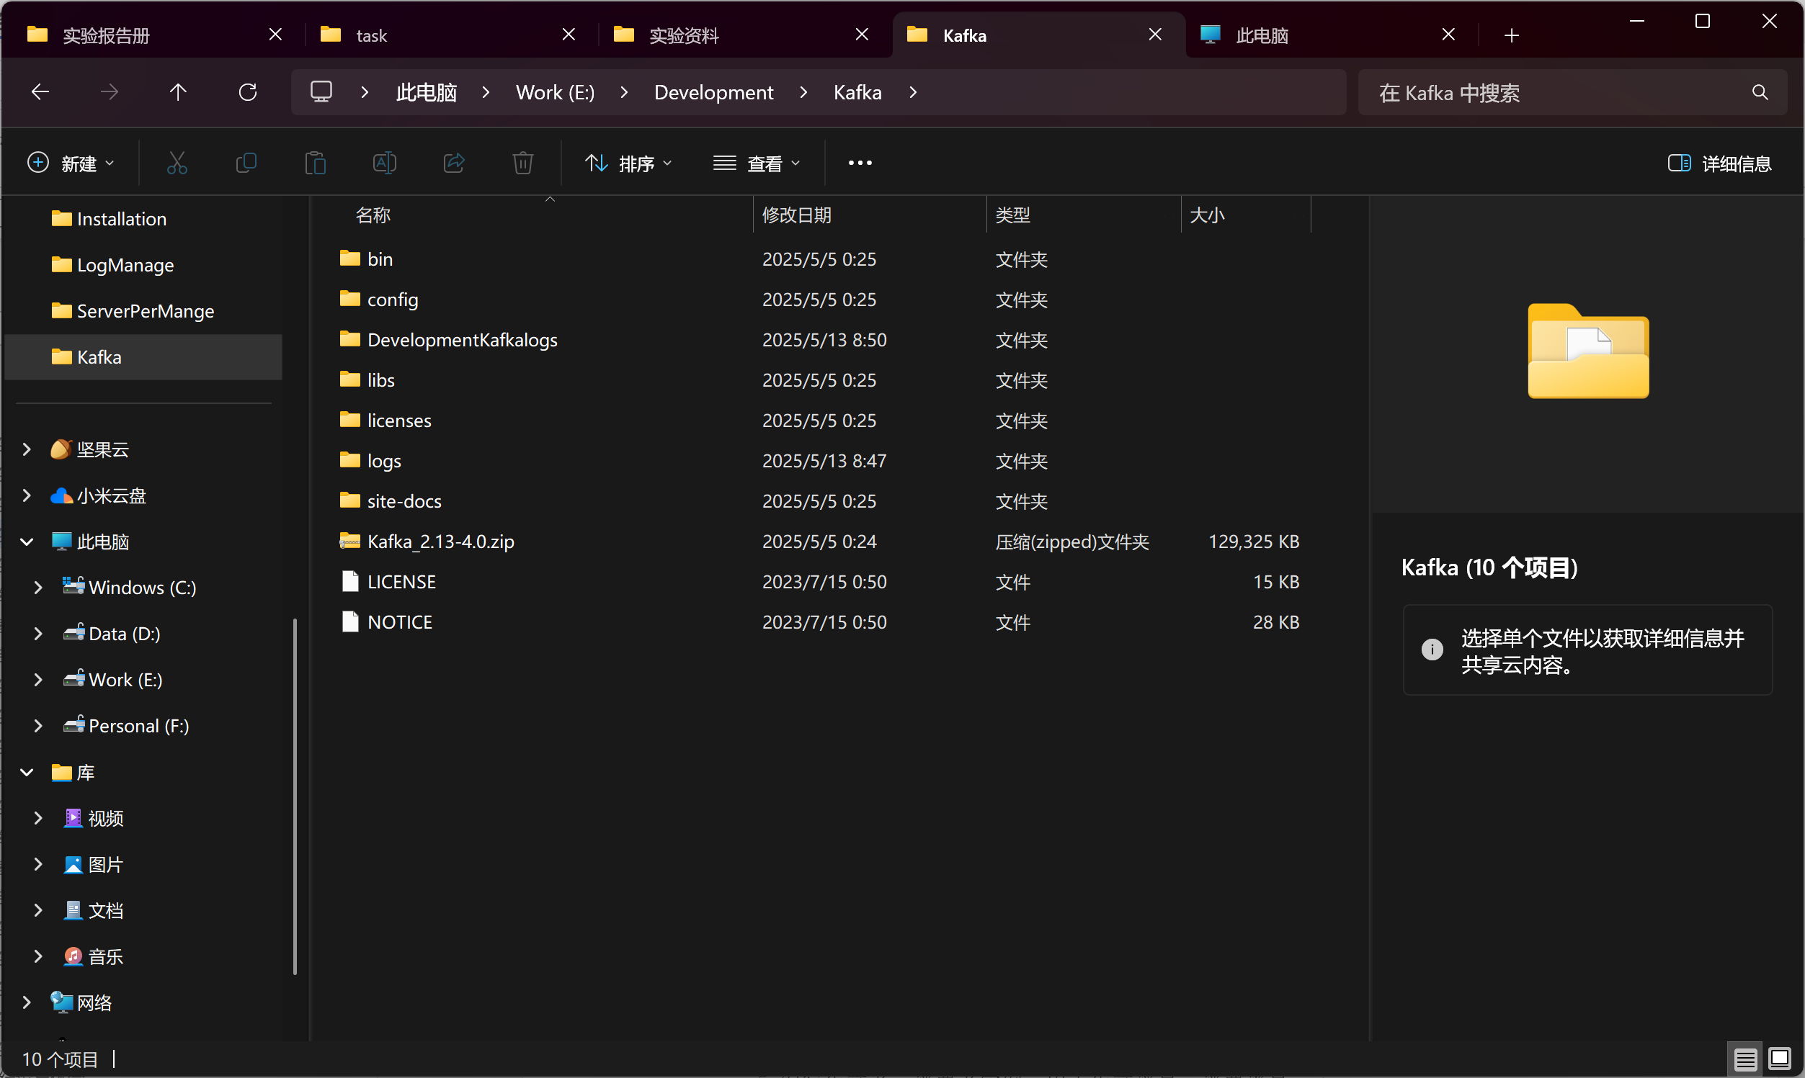

Zookeeper目录

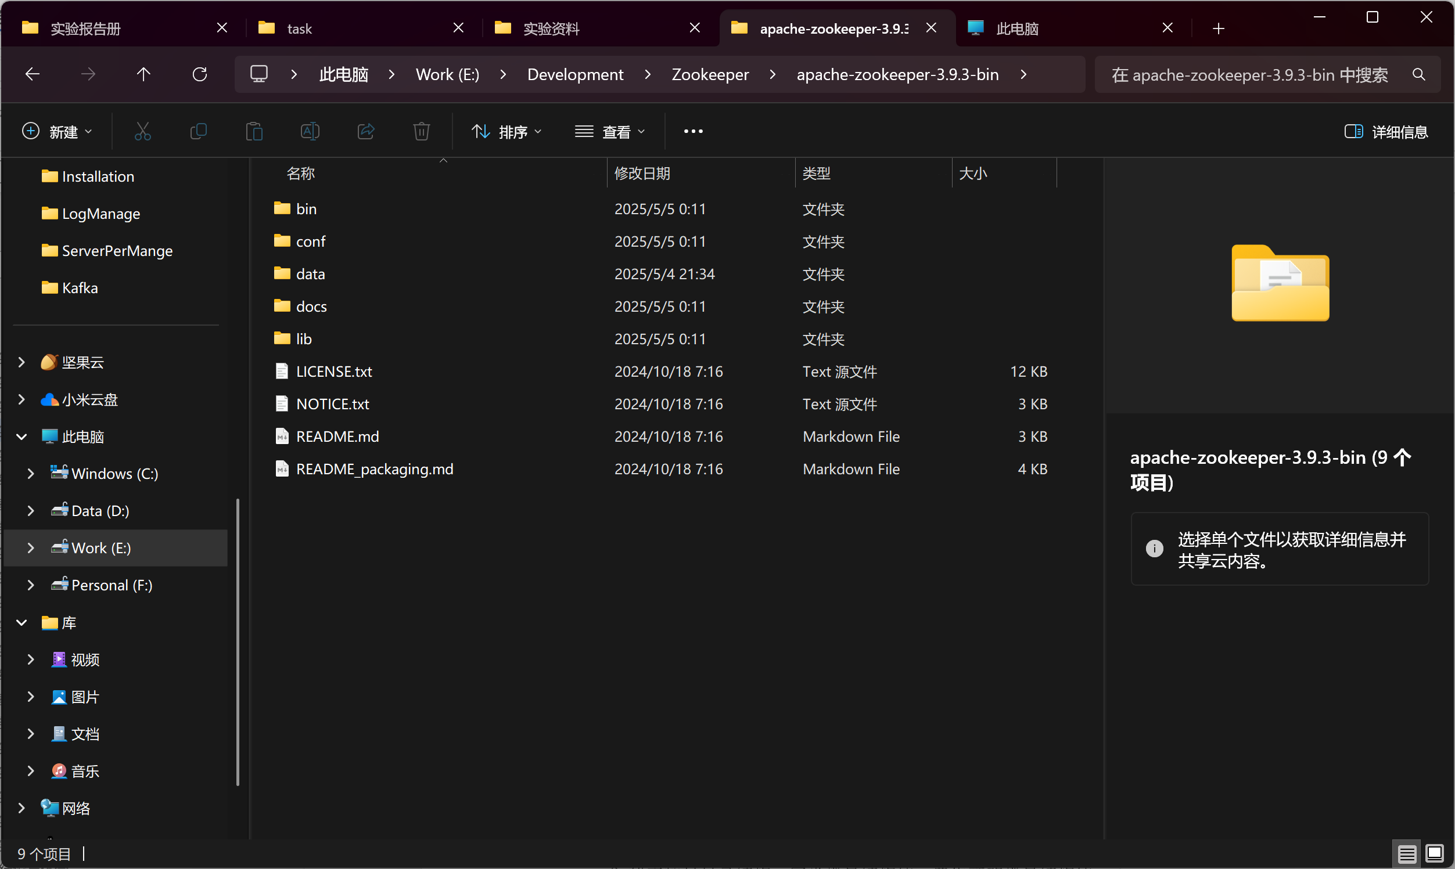

2.安装`sarama`库：使用Go模块或`go get`命令安装`github.com/IBM/sarama`库。

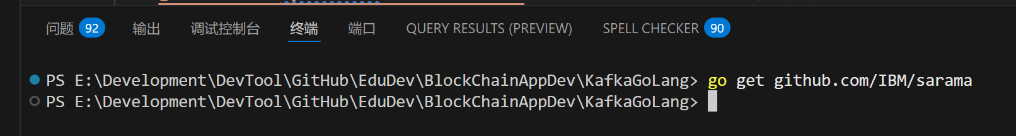

3.建立项目目录结构，定义消息结构体：要生产的消息结构体。

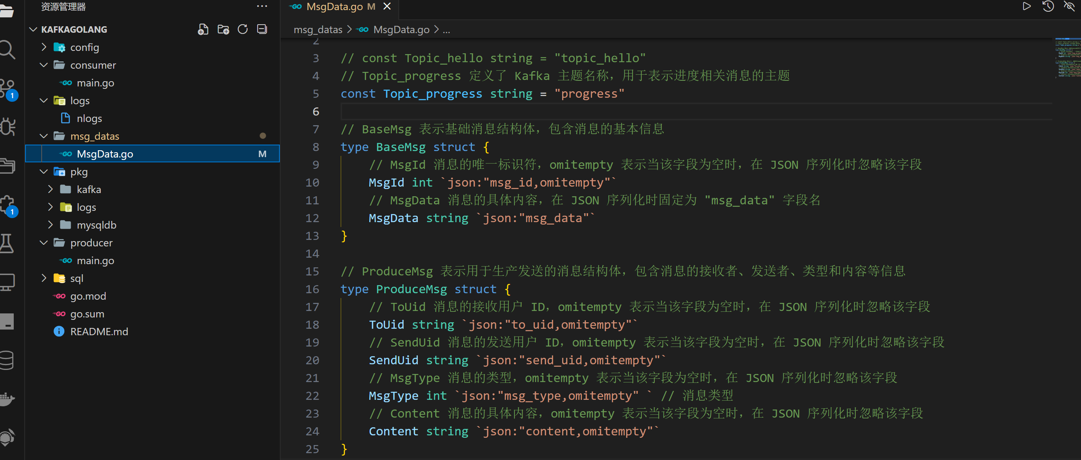

4.封装核心类KafkaTool：KafkaProducer 封装了 sarama.SyncProducer，用于发送消息到 Kafka，KafkaConsumer 封装了 sarama.Consumer 和 sarama.ConsumerGroup，用于从 Kafka 消费消息。

consumer\main.go

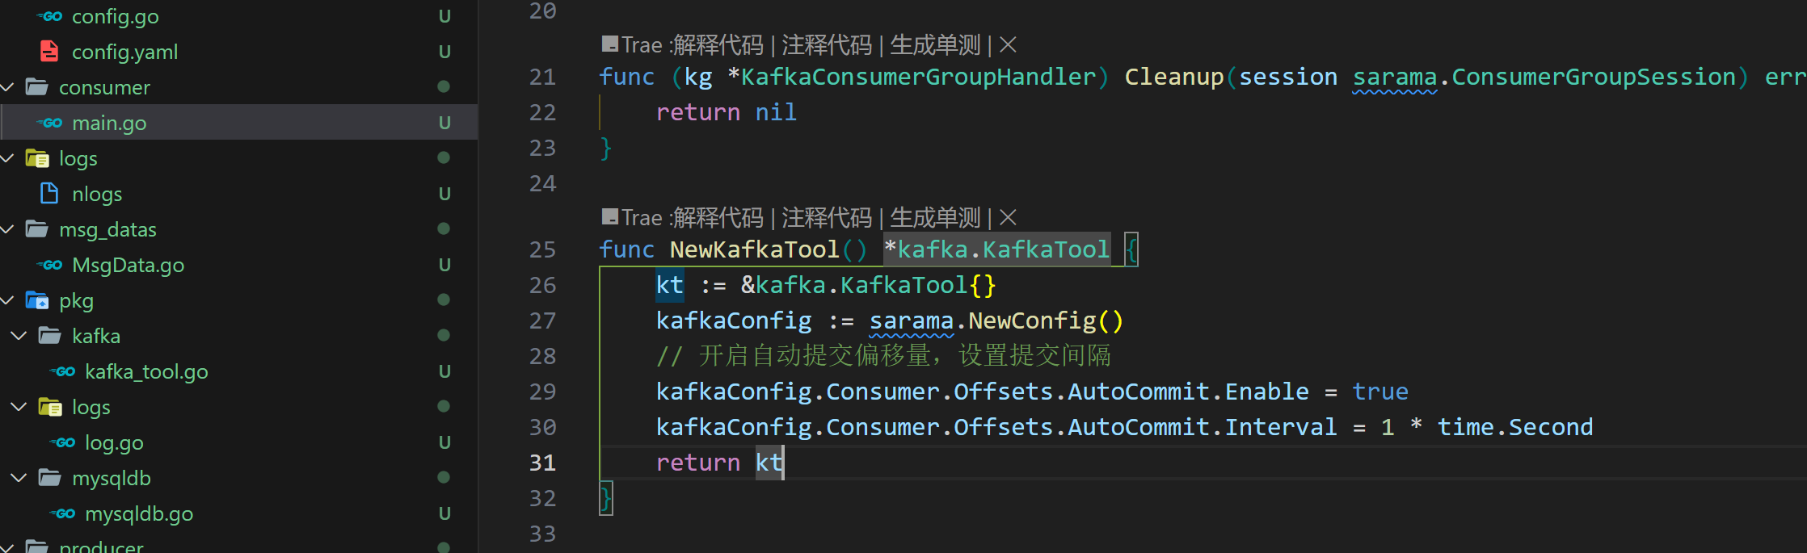

定义结构 KafkaTool，包含了 Kafka 集群的 broker 地址、配置以及生产者和消费者实例。并实现相应的功能。

pkg\kafka\kafka_tool.go

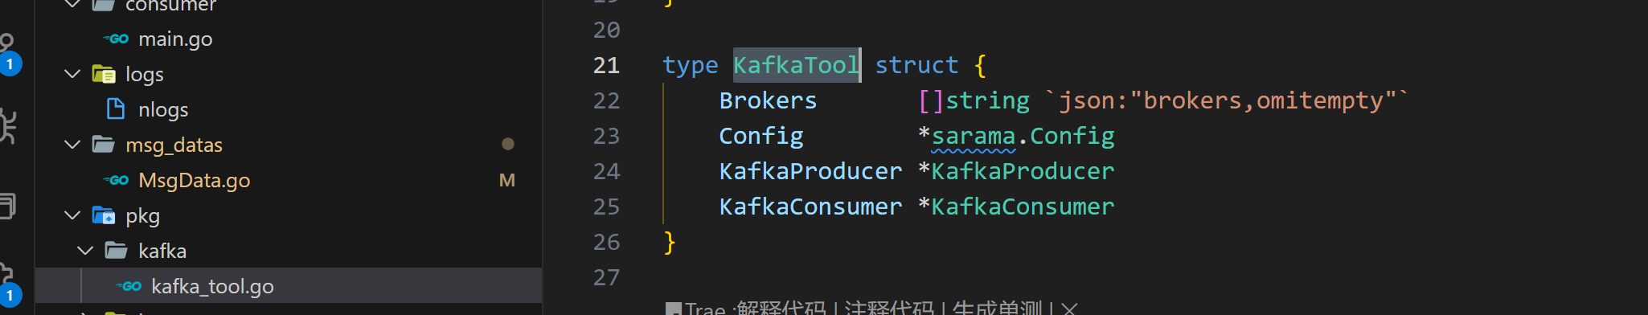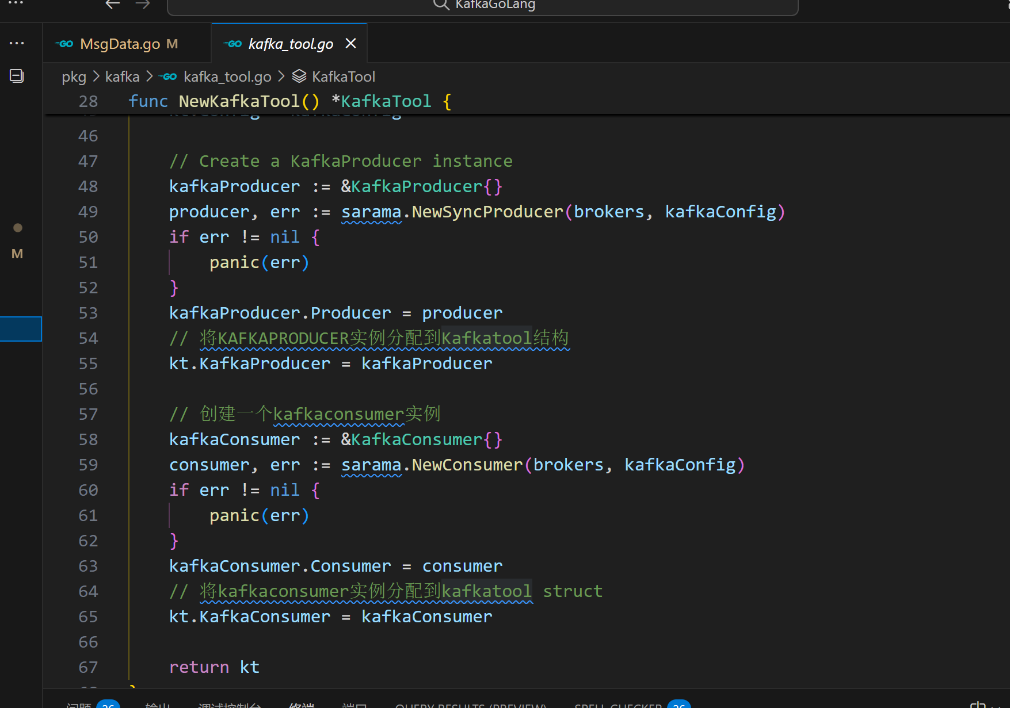

5.编写生产者、消费者实例，用于生产消息、消费消息。

msg_datas\MsgData.go

生产者

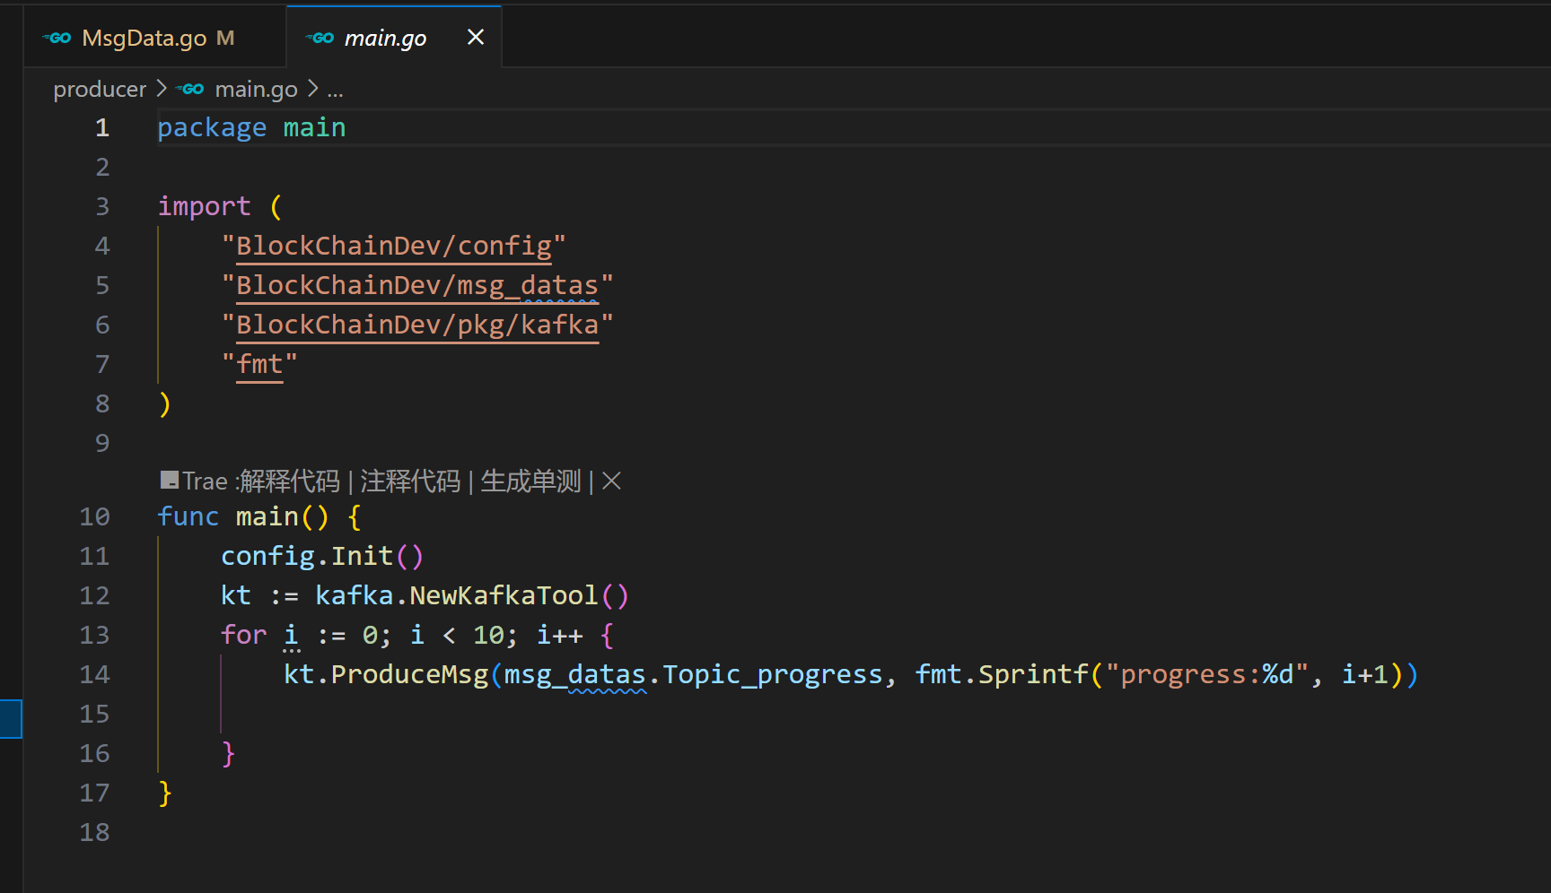

消费者

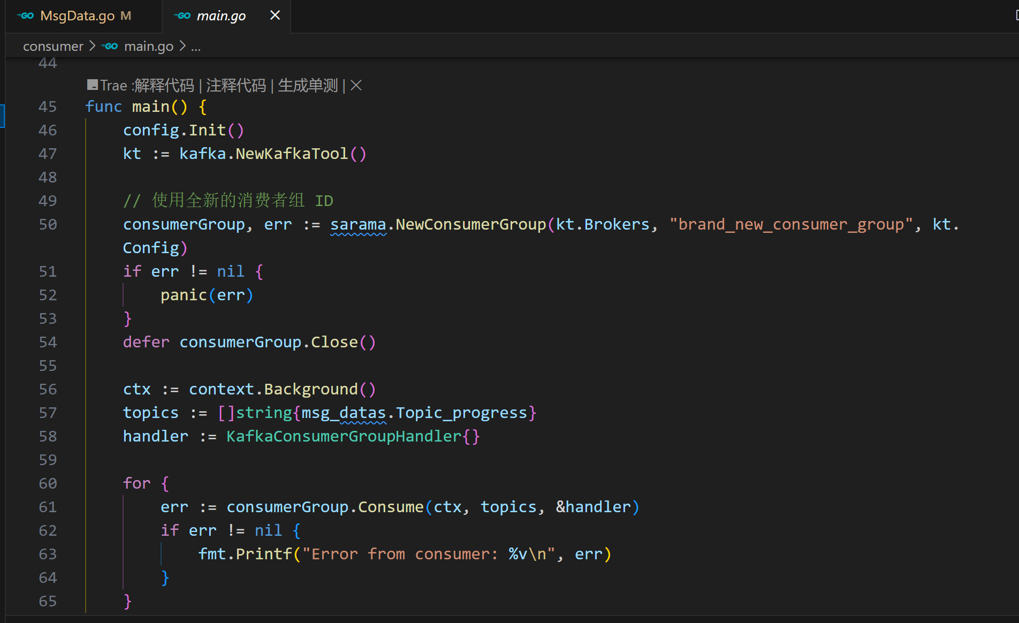

6.最后运行测试。

五、实验结果与分析

1.启动Zookeeper和kafka

Zookeeper启动（zkServer&zkCli）

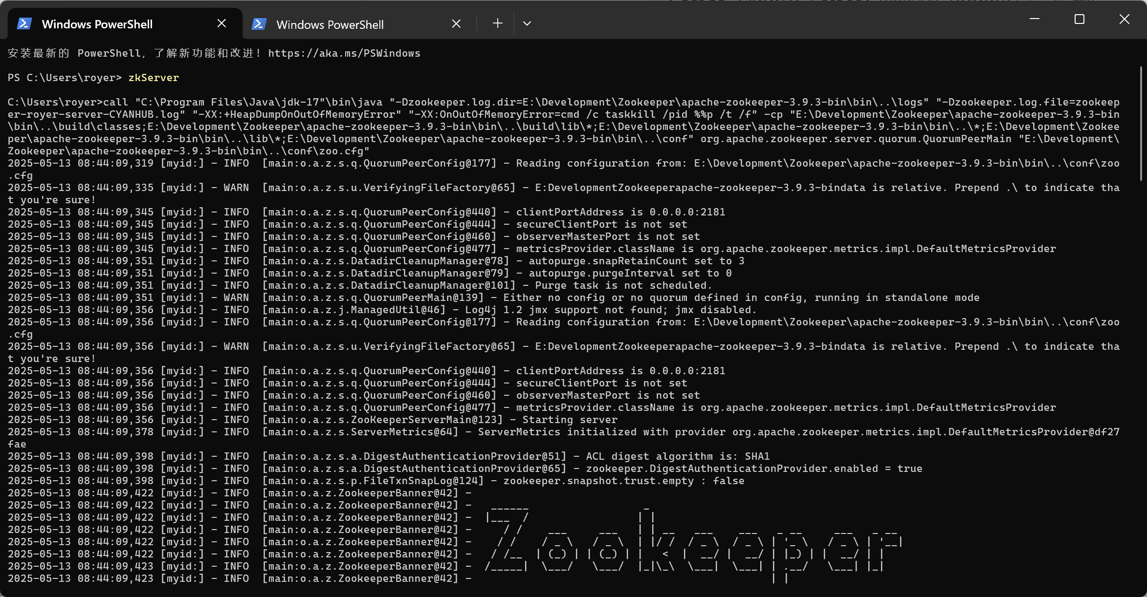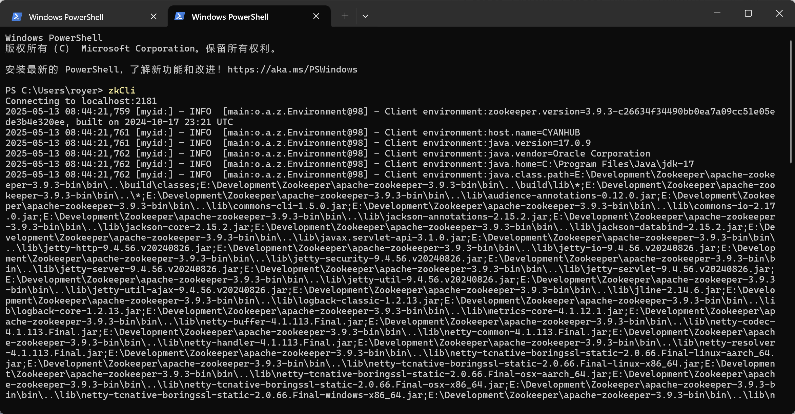

Kafka启动（cd E:\Development\Kafka）

（.\bin\windows\kafka-server-start.bat .\config\server.properties）

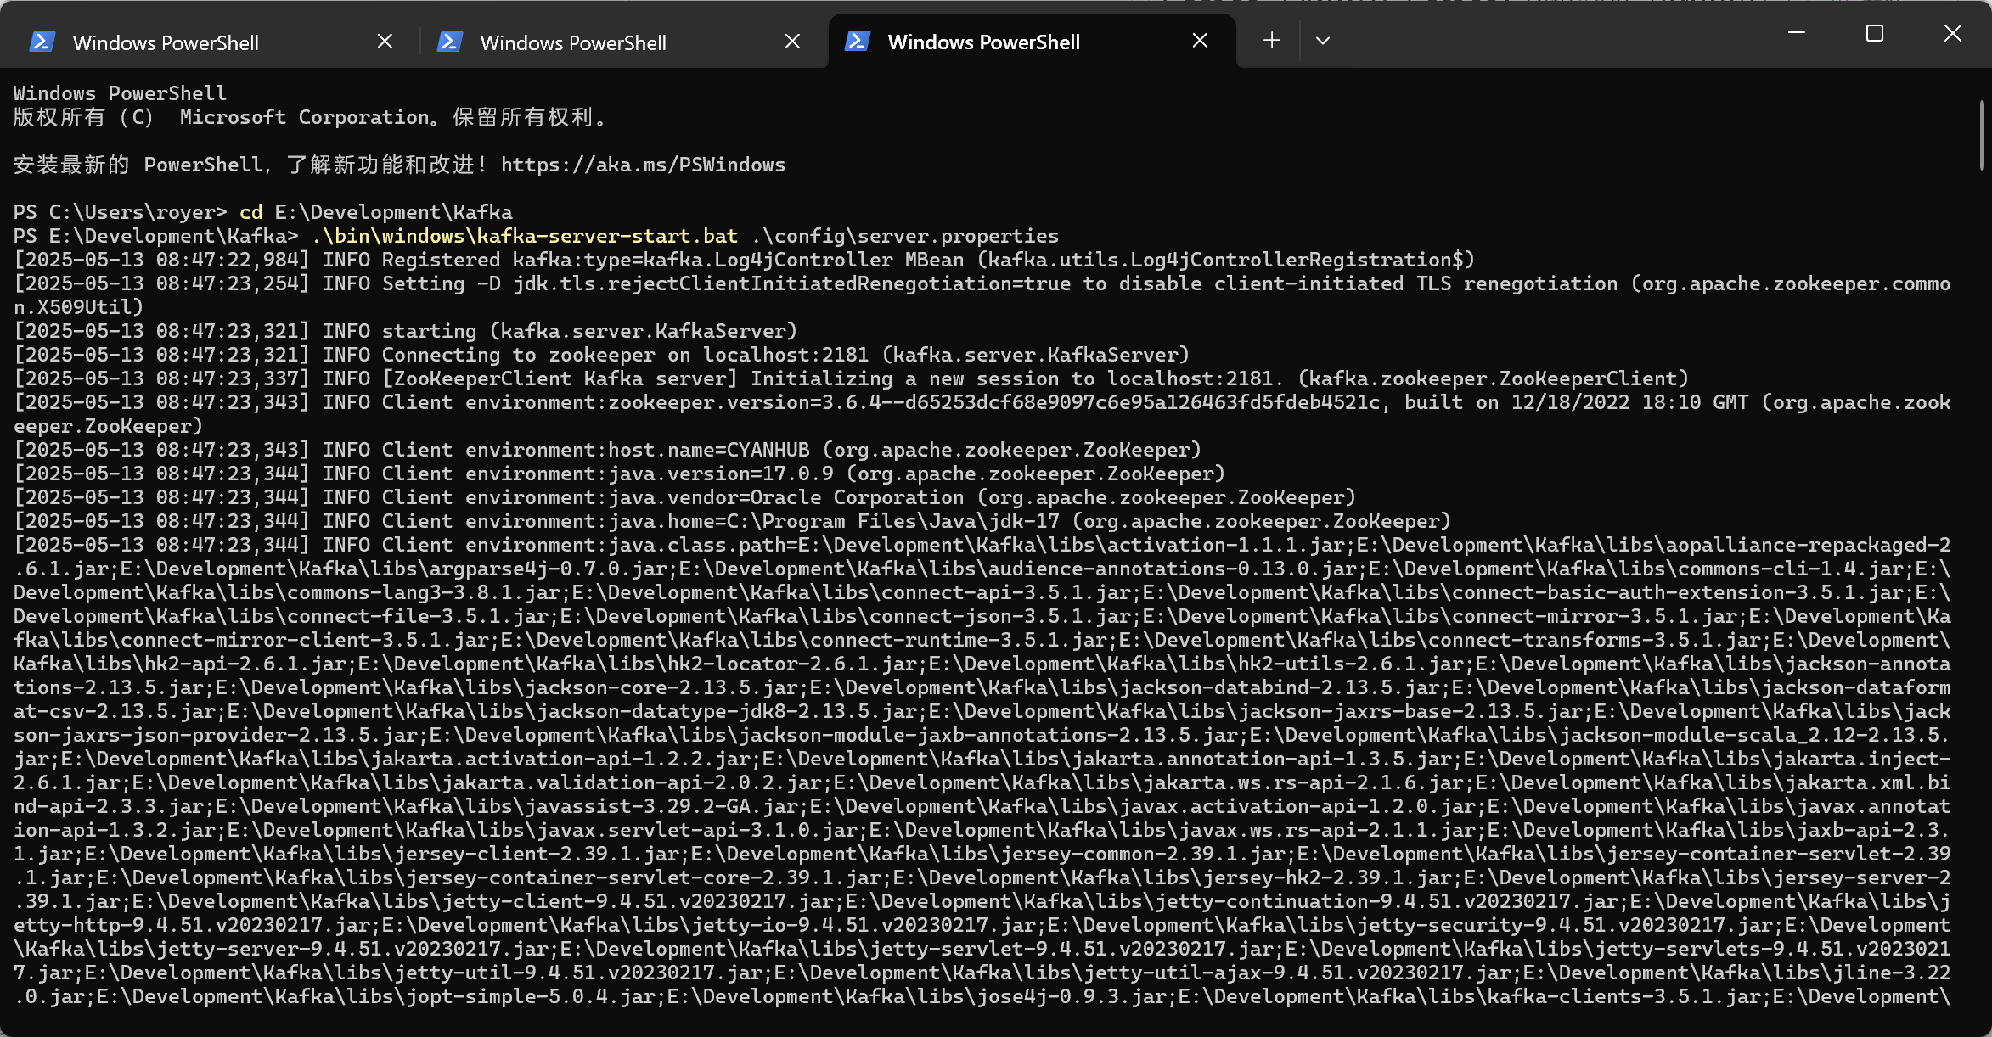

2.获取相关第三方包（go get github.com/IBM/sarama）

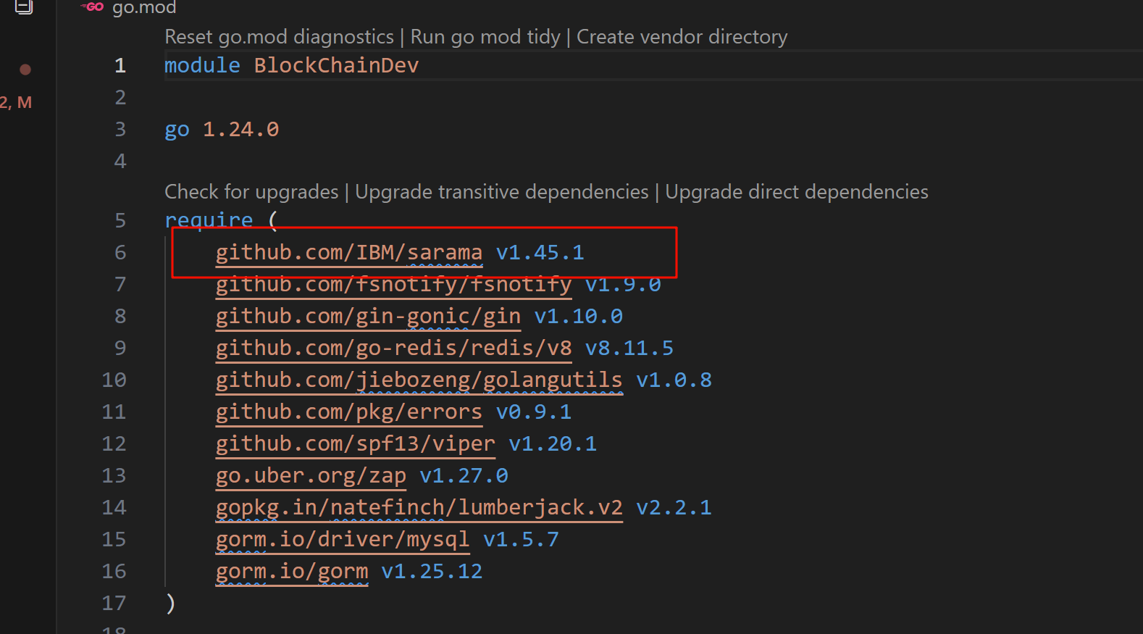

3. 启动Consumer实例进行监听（在**consumer**目录下终端执行**go run .\main.go**）

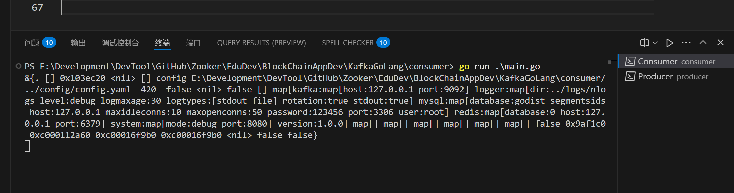

4. 启动Producer实例进行模拟消费（在**producer**目录下终端执行**go run .\main.go**）

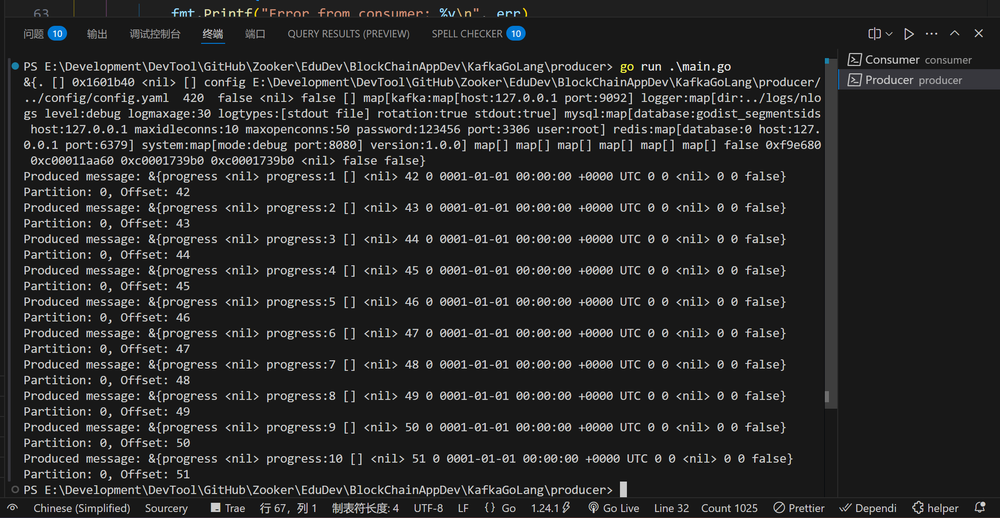

5.返回Consumer终端查看同步情况，确认无误，实验结束

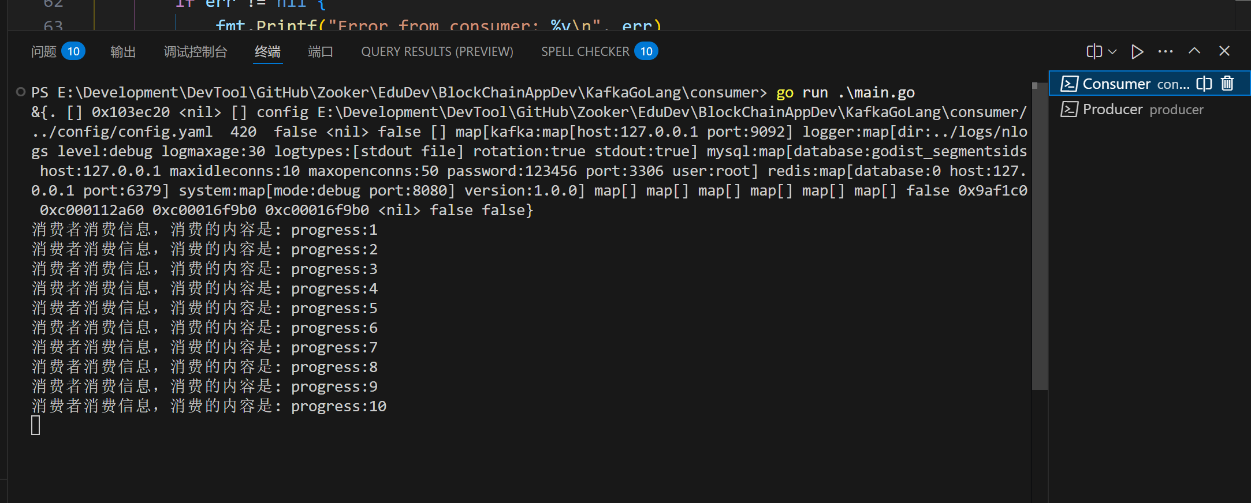

六、结论与体会

通过本次实验，我深入理解了Kafka消息队列在分布式系统中的重要性。在实践过程中，我掌握了Kafka与Zookeeper的安装配置，学会运用`sarama`库实现消息的生产与消费。这不仅提升了我的编程技能，还让我体会到消息队列在解耦系统、异步处理方面的强大能力。

同时，在处理实验问题时，我积累了排查和解决问题的经验。此次实验为我后续开发分布式应用奠定了坚实基础，让我更有信心应对复杂系统开发中的技术挑战，我也期待在未来项目中进一步探索Kafka的更多应用场景。

七、教师评语

**广 州 商 学 院**

实验报告（第 7 次）

实验名称 Docker 容器化部署

实验时间 2025.05.06

同组同学 无 小组分工 暂无

一、实验目的

1.理解容器化部署的概念：掌握Docker容器化部署的基本原理，了解如何将应用打包成Docker镜像，并通过容器化技术进行部署。

2.掌握Docker的基本操作：能够使用Docker命令进行镜像构建、容器运行和管理，理解Dockerfile的编写和镜像构建流程。

3.提高应用部署效率：通过容器化应用，实现快速部署、隔离运行和跨平台的兼容性，减少开发与生产环境的不一致问题。

4.学习Dockerfile编写：能够根据Go应用需求编写适当的Dockerfile，实现从基础镜像到最终容器的自动化构建。

5.掌握容器化部署的最佳实践：通过实验，理解如何使用Docker进行微服务应用的容器化管理，保证应用的一致性和可移植性。

二、实验仪器设备或材料

1.计算机：运行Windows、Linux或macOS操作系统的计算机。

2.Go语言环境：已安装并配置好Go语言环境，包括GOPATH、GOROOT等环境变量的设置。

3.文本编辑器或IDE：如VS Code、GoLand等，用于编写Go代码。

4.Docker环境：已安装并配置好Docker引擎，包括`docker`和`docker-compose`命令。

5.终端工具：如命令行、PowerShell、Terminal等，用于执行Docker命令。

三、实验原理

1. Docker容器化原理：Docker容器是一种轻量级的虚拟化技术，可以将应用及其依赖打包成镜像，并通过容器进行运行。容器共享主机操作系统的内核，但彼此隔离，具备独立的文件系统、网络和进程空间。

2. Dockerfile的作用：Dockerfile是用于自动化构建Docker镜像的脚本文件。通过指定基础镜像、安装依赖、复制源代码和配置环境等步骤，构建出可执行的应用镜像。

3. 构建与运行容器：构建镜像后，可以通过Docker命令创建和运行容器，容器会根据镜像的配置执行指定的程序。容器的生命周期与镜像分离，可以随时启动、停止或删除容器实例。

4. Go应用的容器化：Go应用通过Dockerfile中的`COPY`命令将应用源代码复制到镜像中，并通过`RUN`命令编译应用，然后使用`CMD`命令设置容器启动时的执行命令。

四、实验内容与步骤

1.创建Go应用代码：创建一个名为`simple_web_app`的Go项目，并编写一个http简单响应的接口。

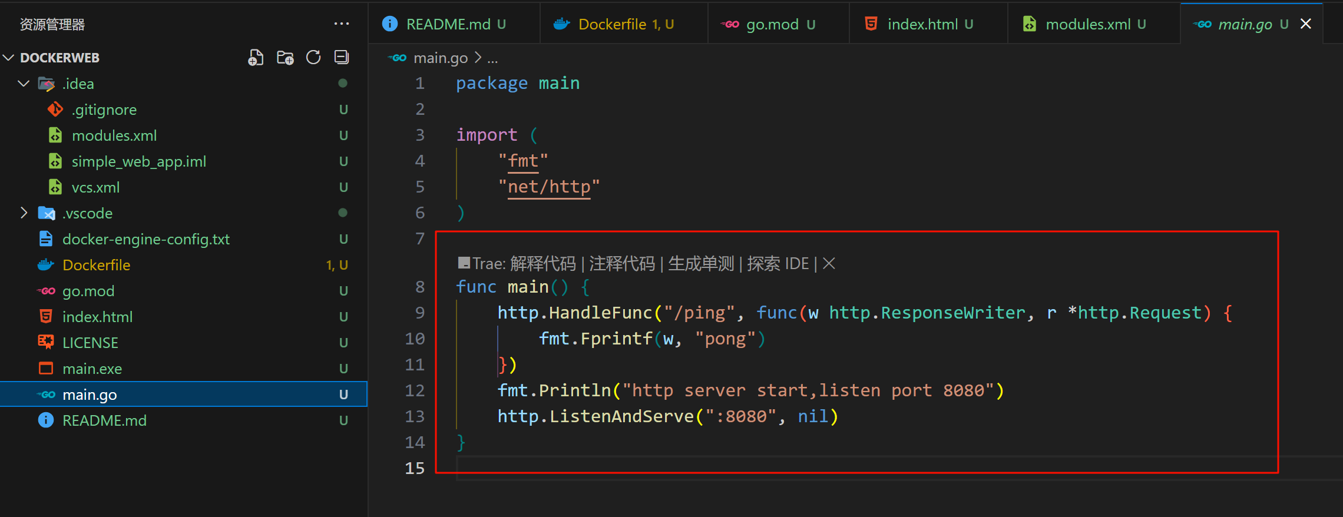

2.编写Dockerfile：

在项目根目录下创建一个名为`Dockerfile`的文件，内容如下：

# 分阶段构建

#源镜像

FROM golang:1.24.3 AS builder

WORKDIR /app

ENV GOPROXY=https://goproxy.cn,https://goproxy.io,direct \

GO111MODULE=on \

CGO_ENABLED=1

COPY . .

RUN go mod download

#go构建可执行文件

RUN go build -o simple_web_app

FROM apline:latest

#作者

LABEL maintainer="test"

LABEL version="1.0"

LABEL description="This is a docker image for my web application."

# MAINTAINER Razil "test"

## 在docker的根目录下创建相应的使用目录

RUN mkdir -p /app

## 设置工作目录

WORKDIR /app

## 把当前（宿主机上）目录下的文件都复制到docker上刚创建的目录下

#应用端口

EXPOSE 8080

RUN chmod +x simple_web_app

ENTRYPOINT ["./simple_web_app"]

3.构建Docker镜像：

打开终端，进入到`simple_web_app`项目目录，执行以下命令构建Docker镜像：

docker build -t myapp .(这里我改成了myapp镜像文件)

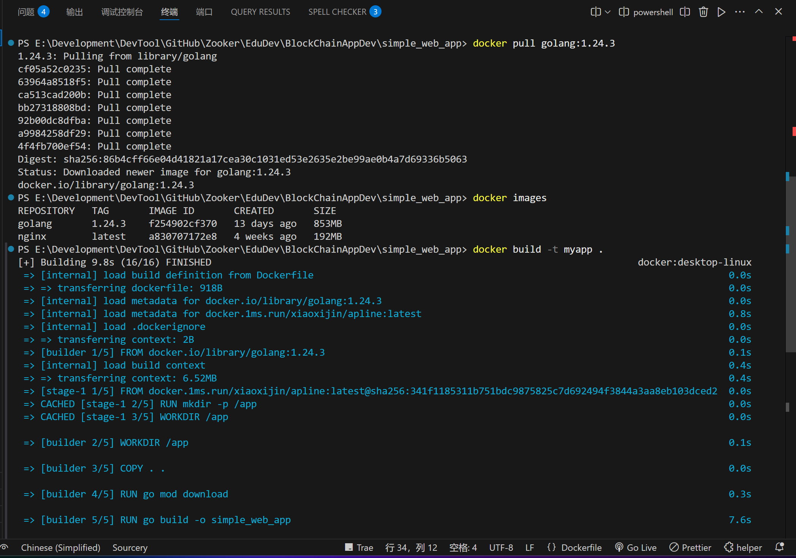

该命令会使用当前目录中的`Dockerfile`文件，构建一个名为`simple_web_app`的镜像。

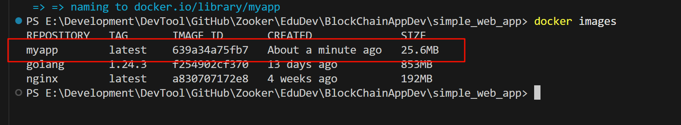

4.运行Docker容器：运行构建好的镜像，创建并启动一个容器。

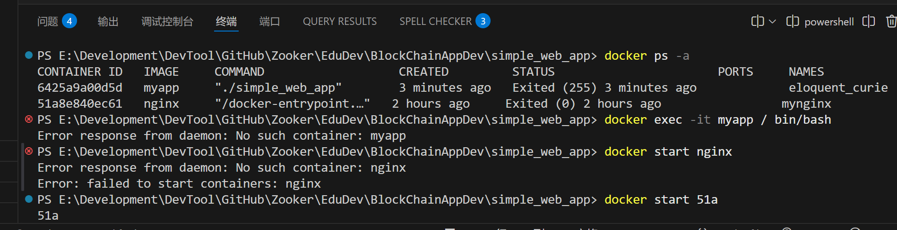

5.验证应用是否正常工作：在浏览器或使用`curl`命令访问`http://localhost:8080/ping`，如果返回`pong`，则说明应用已成功运行。

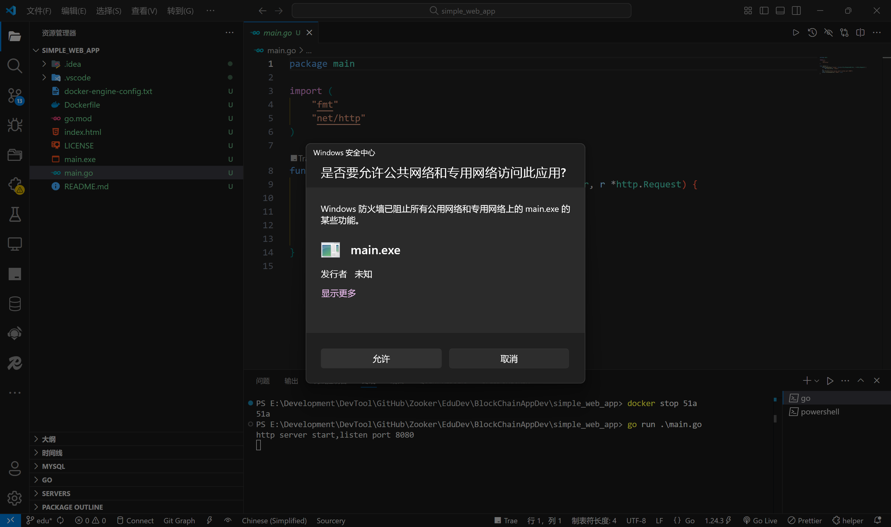

五、实验结果与分析

1. 构建项目文件目录及其相关文件（simple_web_app）

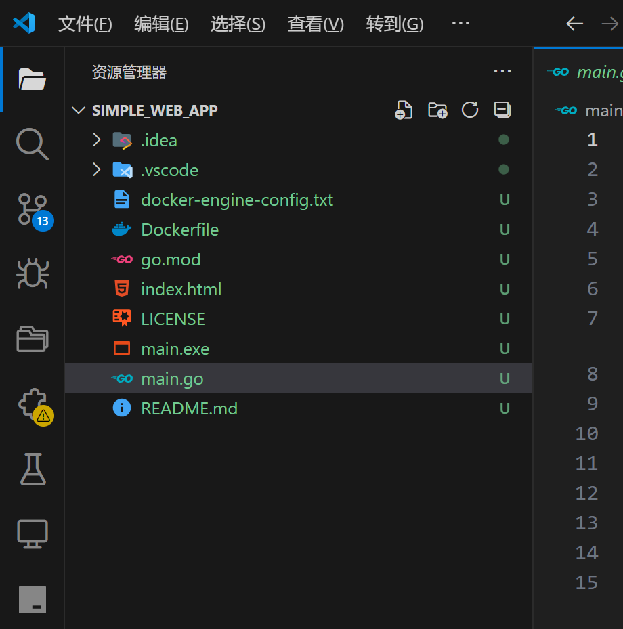

2.启动docker desktop并添加镜像网址到docker 引擎

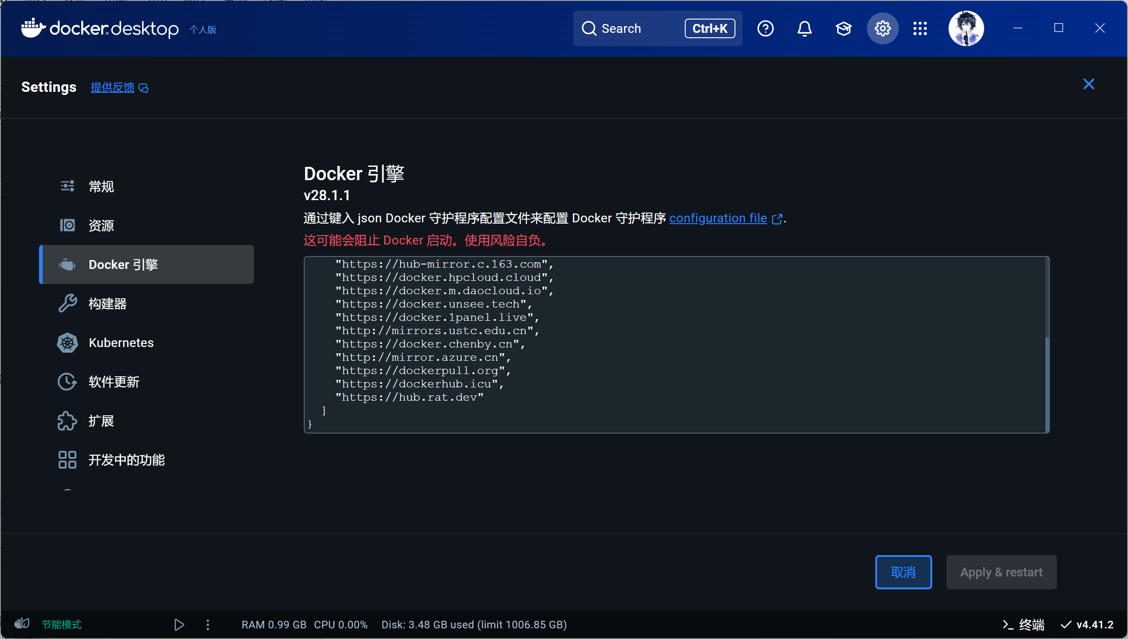

3. 编写main.go文件来实现基础的编写一个http简单响应的接口

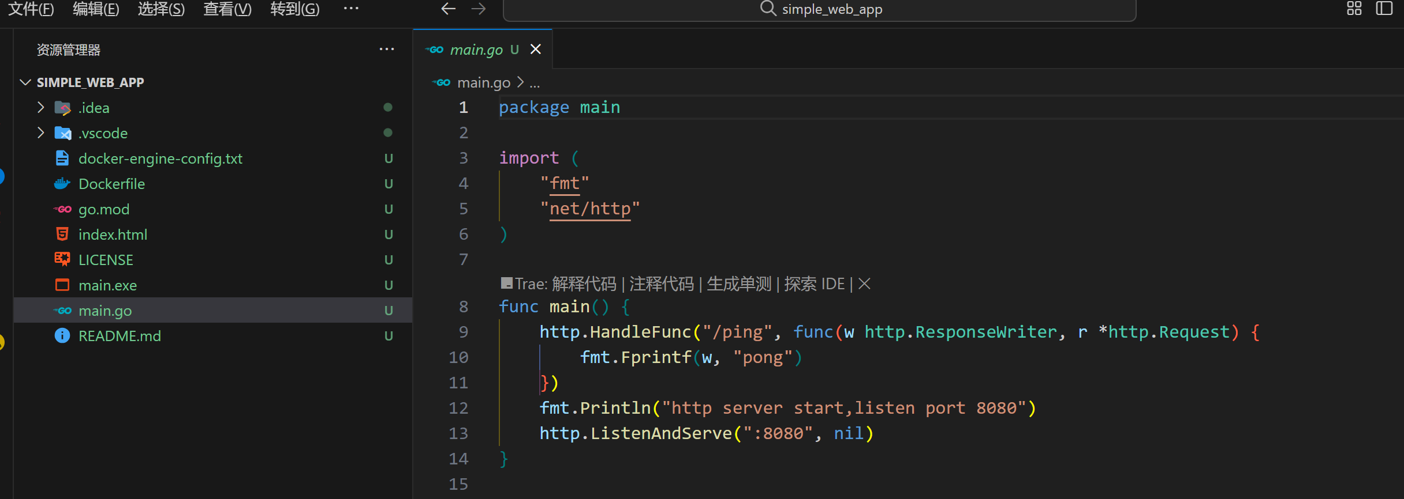

4. 查看docker中是否存在相关的镜像文件

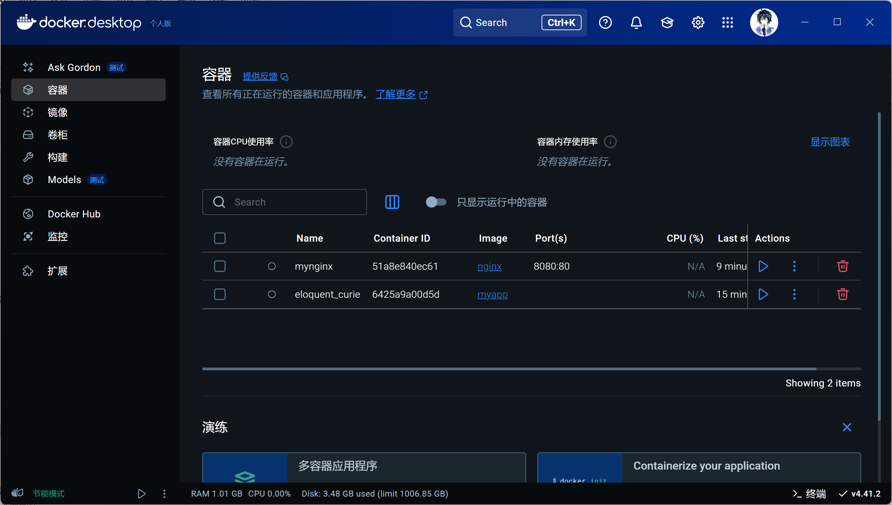

5. 跳转至浏览器并访问url查看是否成功（http://localhost:8080/ping）

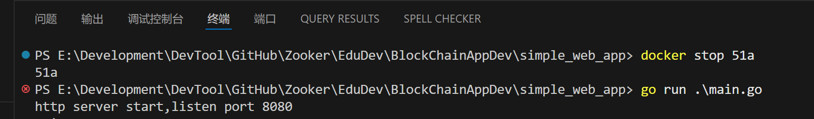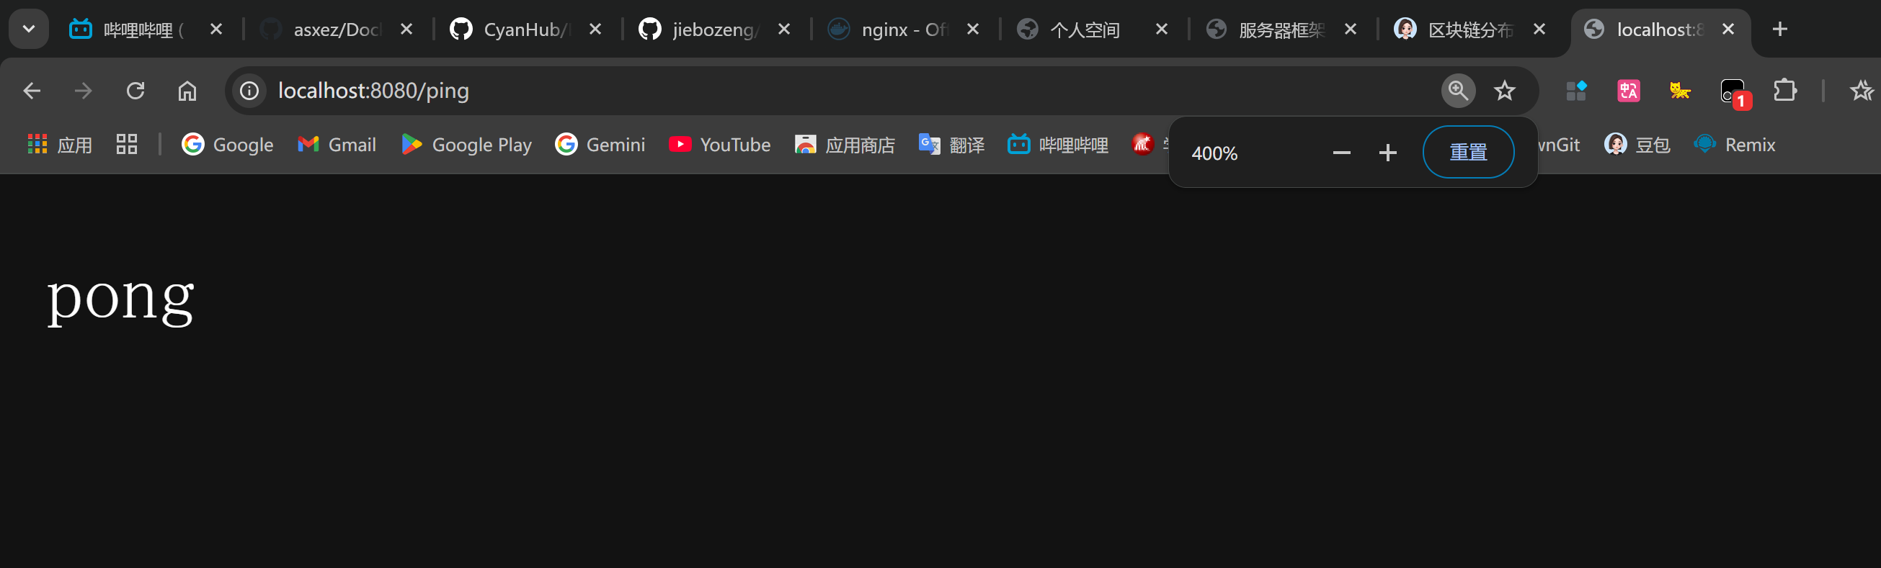

六、结论与体会

通过本次 Docker 容器化部署实验，我系统掌握了从 Go 应用开发到镜像构建、容器运行的全流程。Dockerfile 的分阶段构建（先使用 Golang 镜像编译代码，再基于轻量级 Alpine 镜像运行）有效减小了镜像体积，提升了部署效率。实践中，我学会通过docker build和docker run命令实现应用的快速打包与跨环境运行，深刻体会到容器化在隔离依赖、简化部署中的优势。

过程中遇到容器启动失败问题，经排查发现是端口映射和执行权限配置疏忽导致，通过调整EXPOSE端口和chmod权限后成功运行。这让我意识到 Dockerfile 语法细节和容器生命周期管理的重要性。此次实验为微服务部署奠定了基础，未来可进一步结合 Docker Compose 实现多容器协同，提升复杂系统的可维护性与可移植性。

七、教师评语

**广 州 商 学 院**

实验报告（第 8 次）

实验名称 Nginx负载均衡集群

实验时间 2025.06.03

同组同学 无 小组分工 暂无

一、实验目的

1.理解负载均衡的概念：掌握负载均衡的基本原理，了解如何通过Nginx实现请求的分发，提升系统的可扩展性、可用性和性能。

2.掌握Nginx配置：学习如何配置Nginx进行反向代理和负载均衡，掌握Nginx负载均衡算法的使用与配置。

3.分布式部署的实现：通过分布式部署多个应用实例，并配置Nginx进行负载均衡，确保多个服务器之间的流量均衡分配，提高系统的容错性和高可用性。

4.提高系统可靠性：通过Nginx进行健康检查和故障转移，保证系统在某一节点宕机时，流量能够平滑切换到其他节点。

5.优化系统性能：通过负载均衡将请求均匀分配到多台服务器，提高系统的吞吐量和响应速度，减轻单台服务器的压力。

二、实验仪器设备或材料

1.计算机：运行Windows、Linux或macOS操作系统的计算机。

2.Nginx环境：已安装并配置好Nginx，作为反向代理服务器进行负载均衡。

3.文本编辑器或IDE：GoLand（推荐）或其他，用于编写Go代码。

4.Go语言环境：已安装并配置好Go语言开发环境。

5.后端服务：至少两台或更多后端服务器，用于实现分布式部署，可以使用本地多个端口模拟多个服务实例。

三、实验原理

1.负载均衡原理：负载均衡是指将客户端的请求按一定策略（如轮询、最少连接数、IP哈希等）分发到多个后端服务器，从而实现流量的均衡分配。通过负载均衡，可以提高系统的吞吐量、容错性，并实现高可用的分布式架构。

2. Nginx反向代理：Nginx作为反向代理服务器，客户端的请求首先到达Nginx，由Nginx根据配置将请求转发到后端的多个服务器。Nginx负载均衡通过代理请求的分发来实现系统的分布式部署。

3. Nginx负载均衡算法：

轮询（Round Robin）：请求均匀地分配到所有服务器。

加权轮询（Weighted Round Robin）：根据每台服务器的权重分配请求，权重高的服务器将接收到更多的请求。

最少连接（Least Connections）：将请求转发给当前连接数最少的服务器。

IP哈希（IP Hash）：根据客户端的IP地址进行哈希计算，将请求转发到特定的服务器。

4.健康检查：Nginx支持定期检查后端服务器的健康状态，如果某台服务器不可用，Nginx会自动将请求转发到健康的服务器，确保系统的高可用性。

四、实验内容与步骤

1. 前往官网下载Nginx最新Windows压缩包

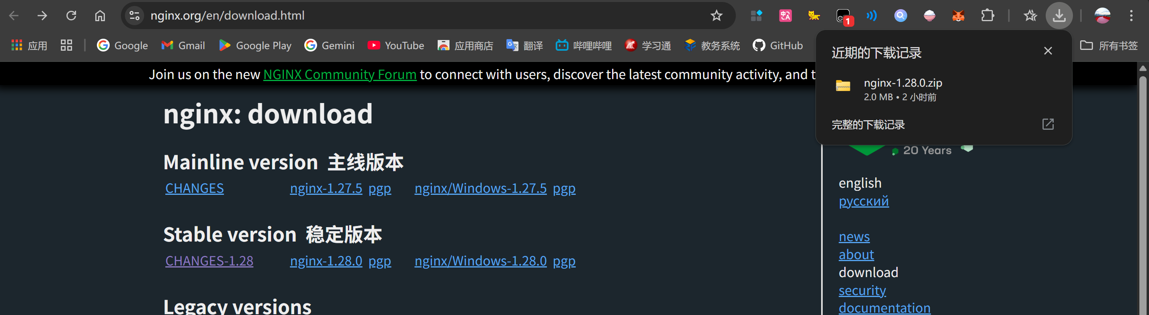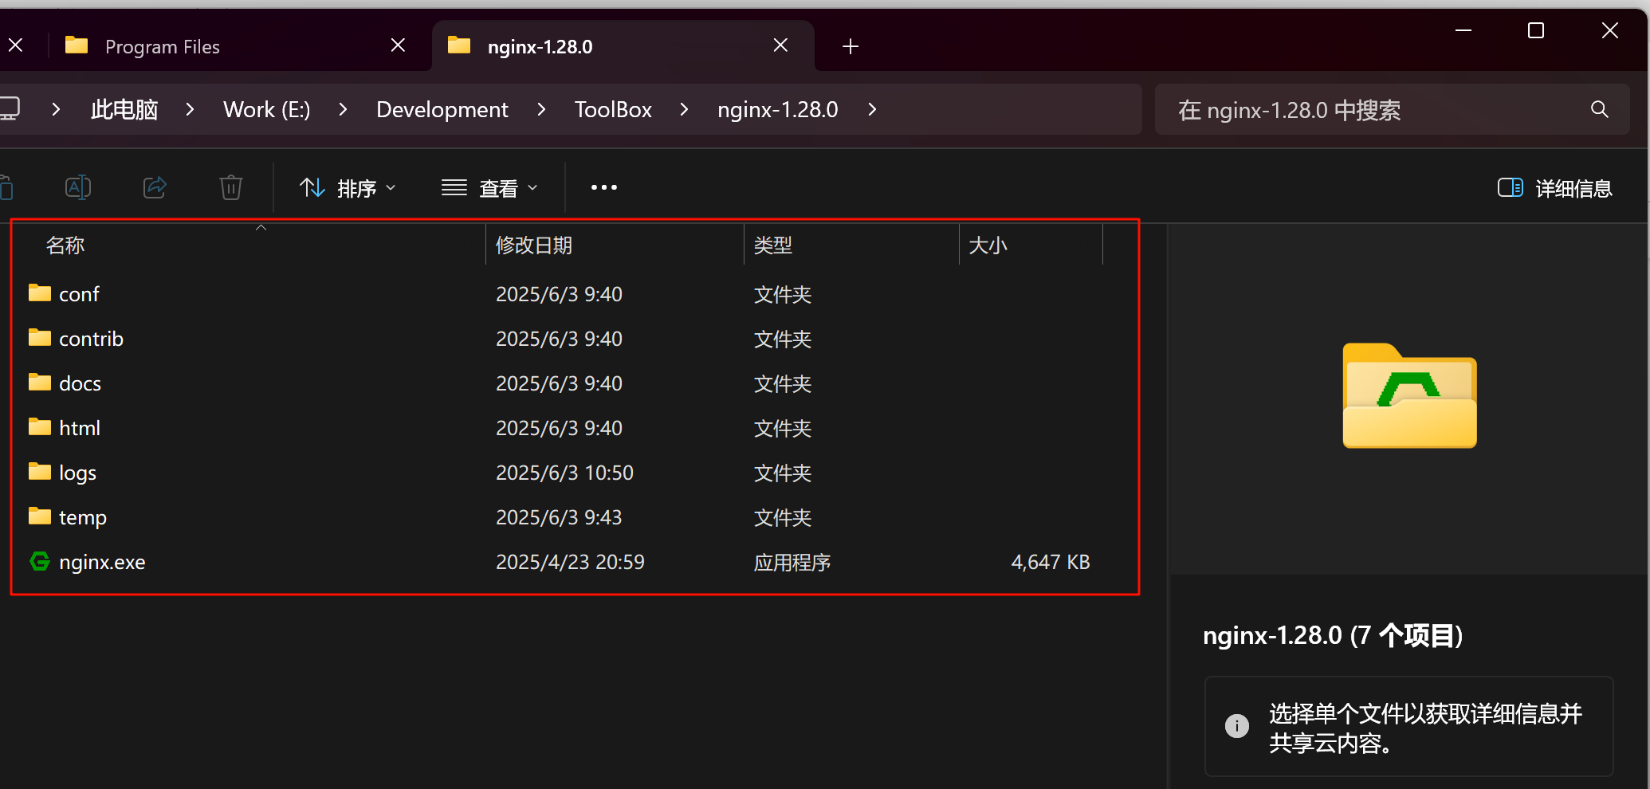

2. 创建NginxCluster项目，并新建相关文件和自定义第三方包

client\client.go

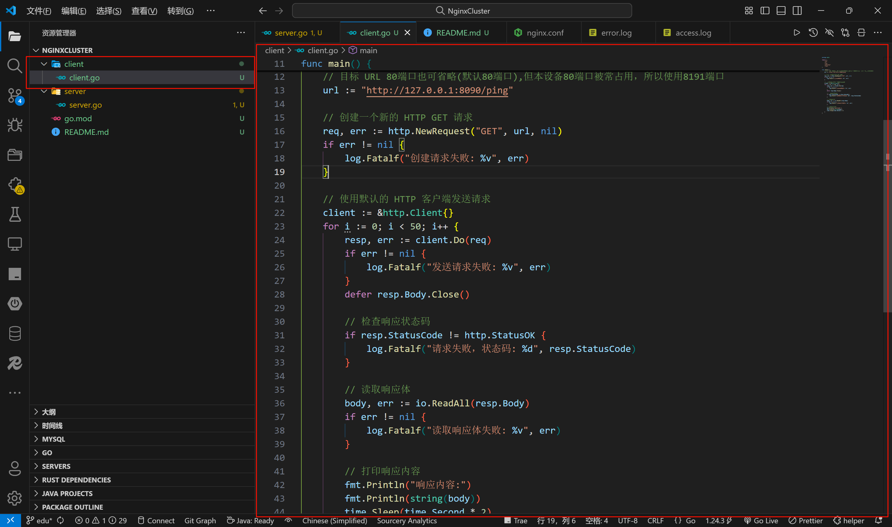

server\server.go

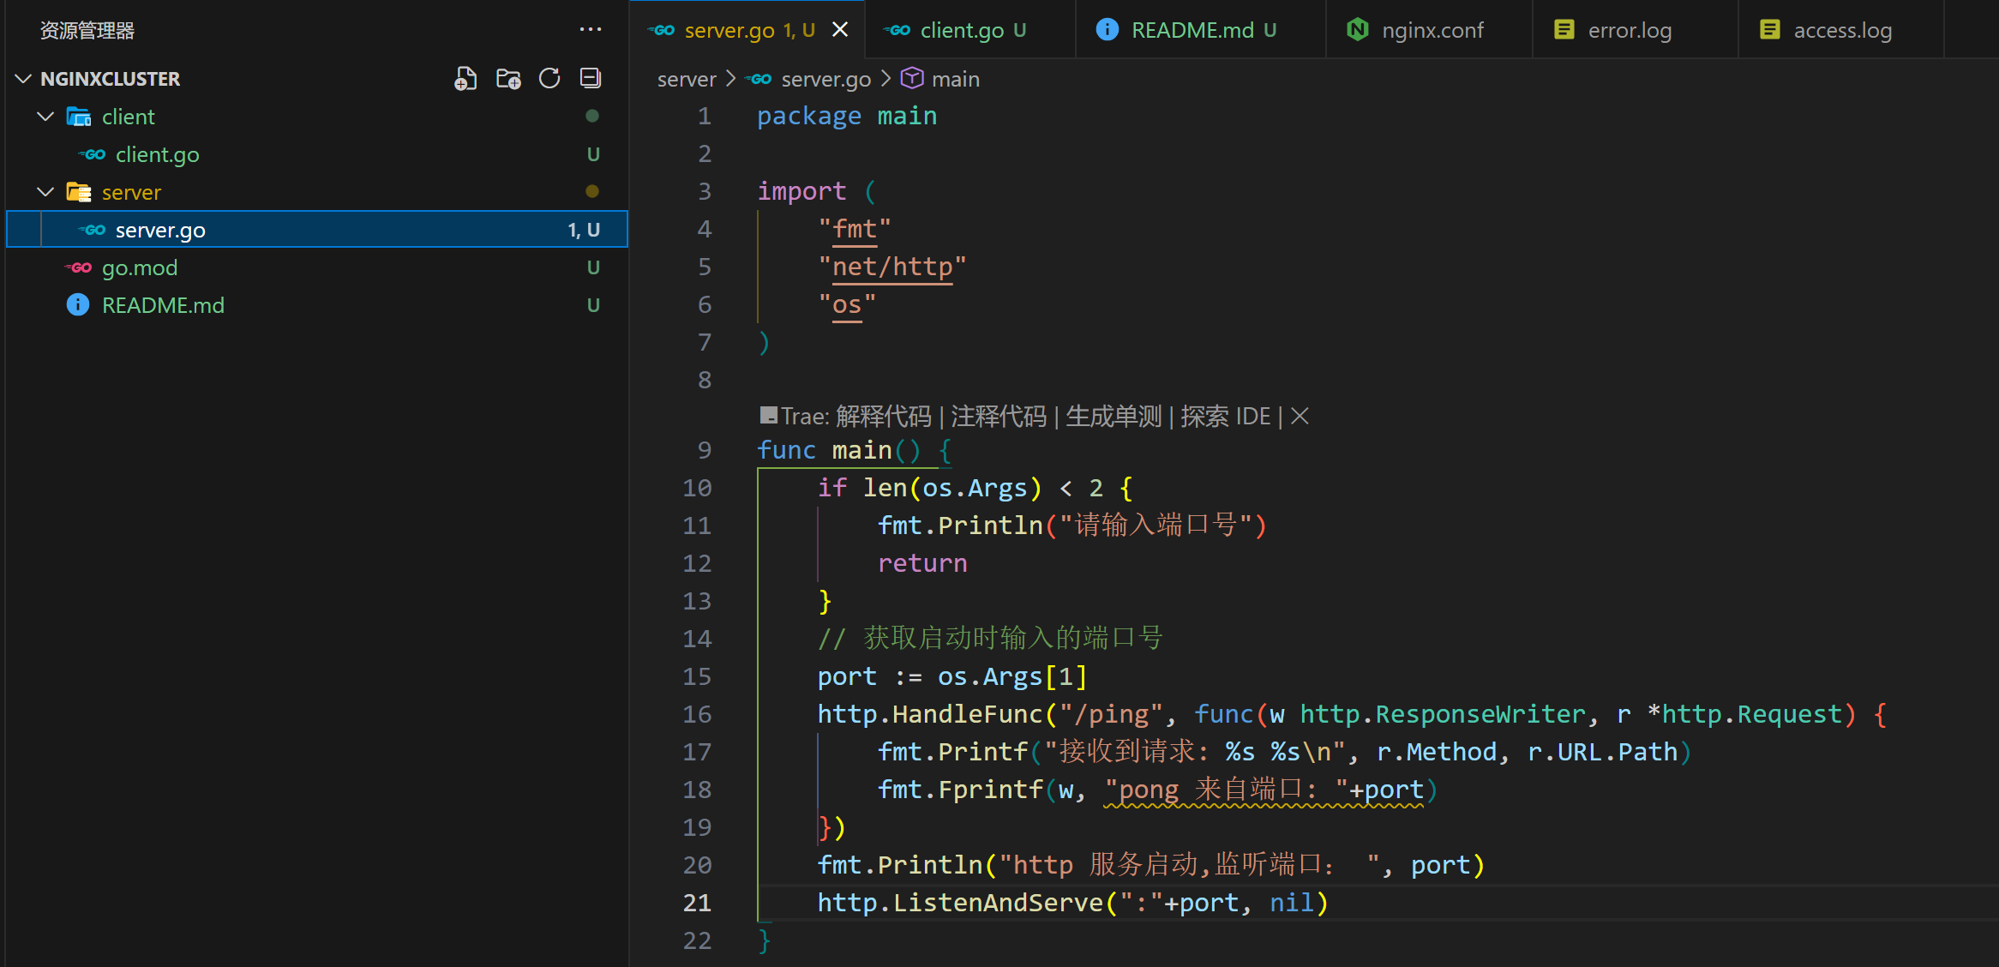

3．配置nginx.conf文件

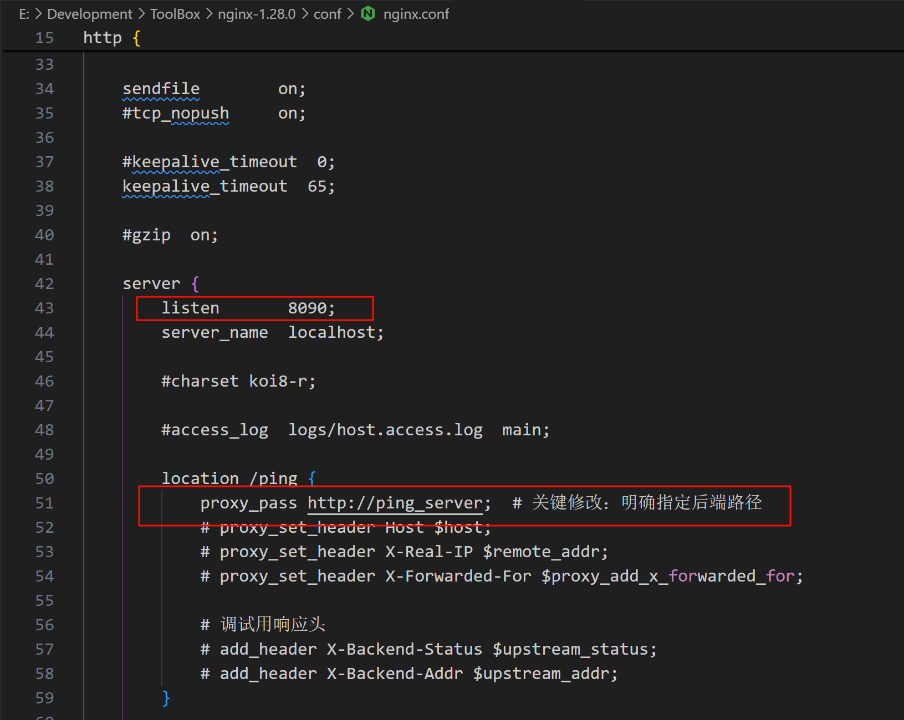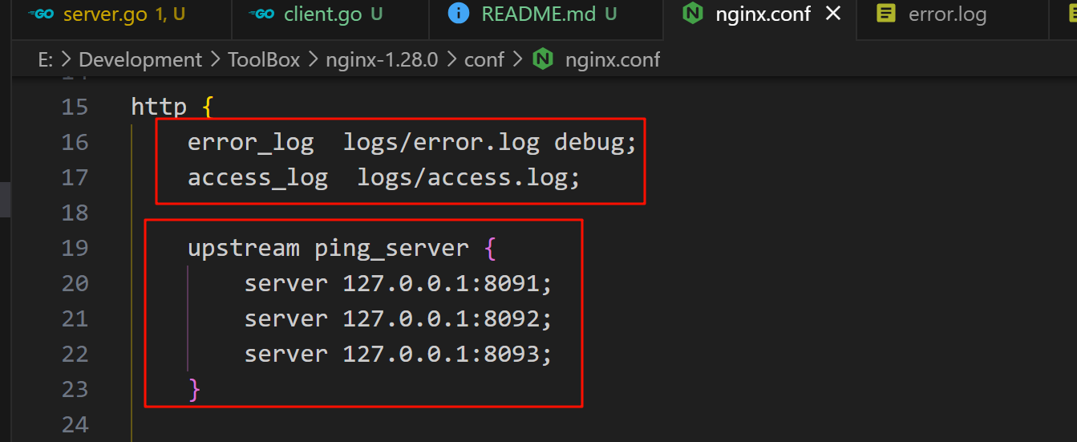

4.检查是否有何缺漏，go mod tidy后确保万无一失，进入nginx目录启动nginx.exe

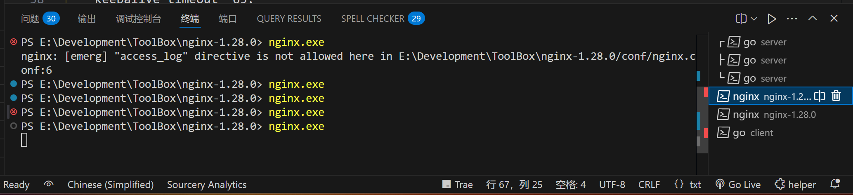

5.启动三个服务端，分别代表91、92、93端口

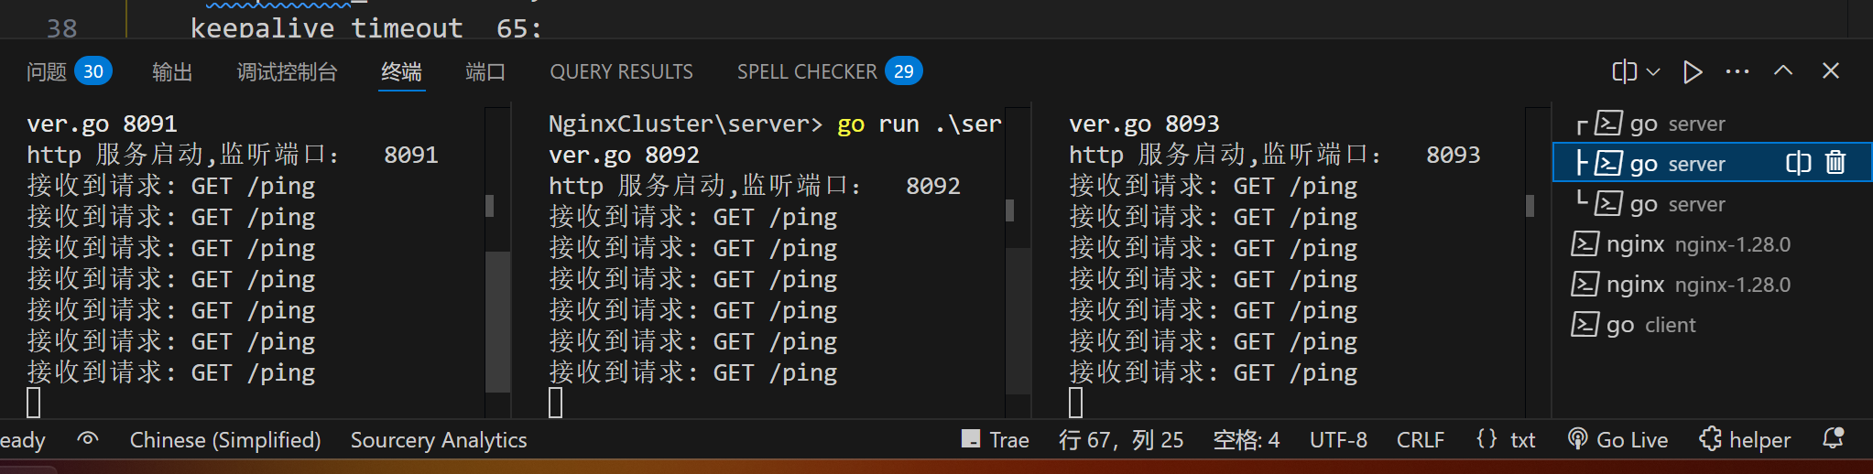

5.启动客户端，用以接收请求

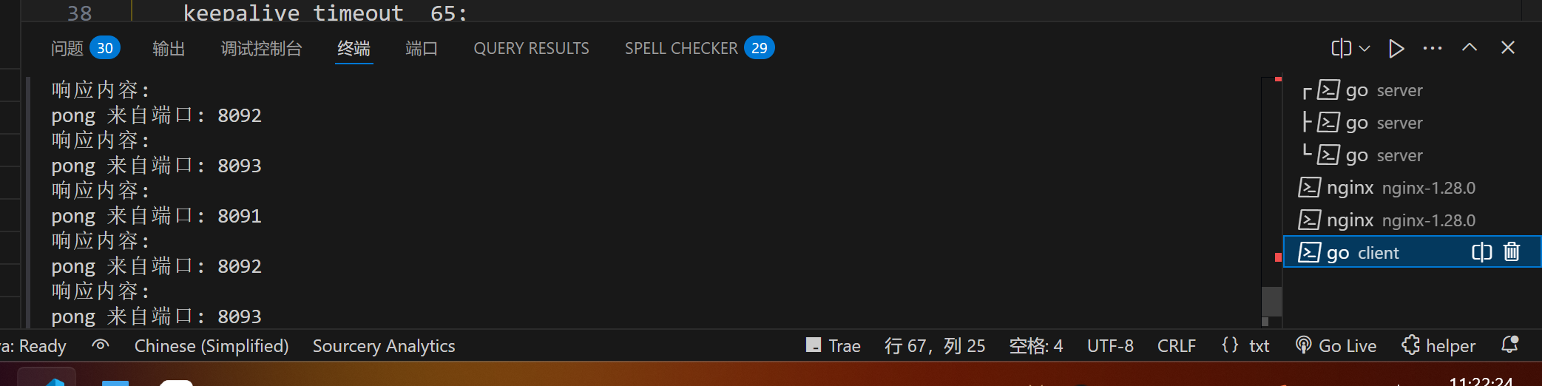

五、实验结果与分析

1. 前往浏览器访问各个服务端对应地址（http://localhost:8092/ping）

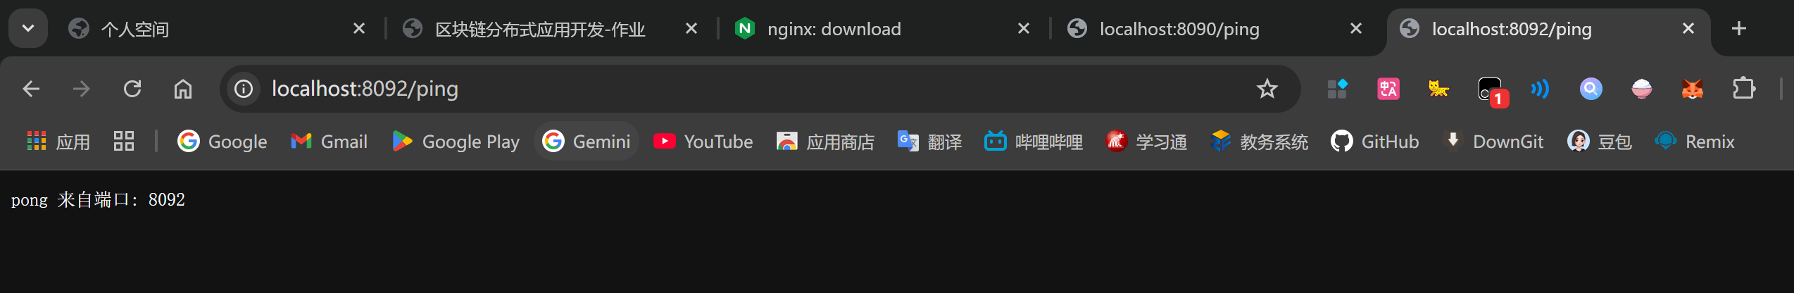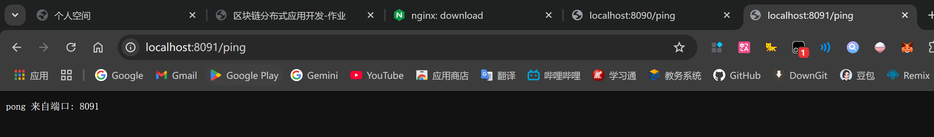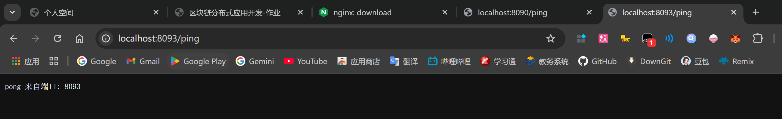

2. 跳转至总集群地址来刷新查看接收的请求（http://localhost:8090/ping）

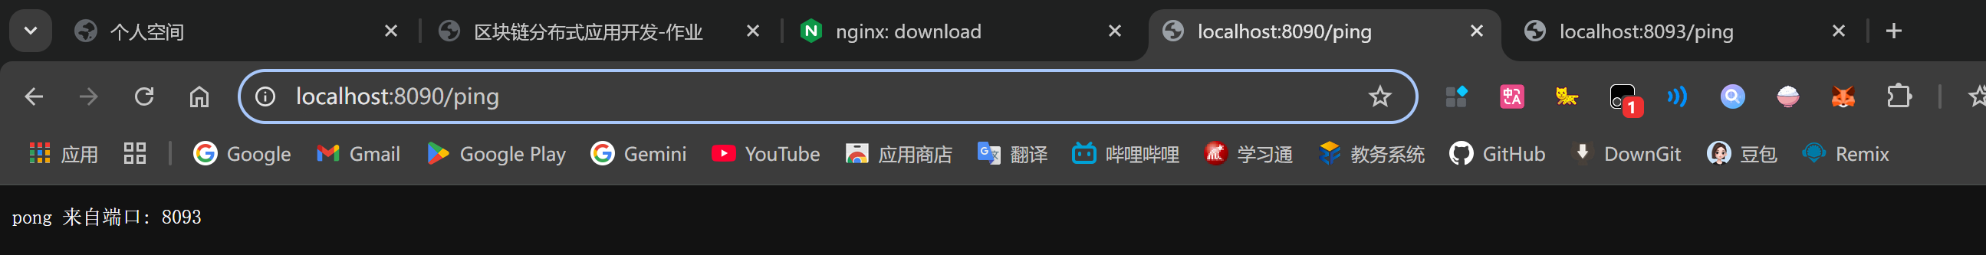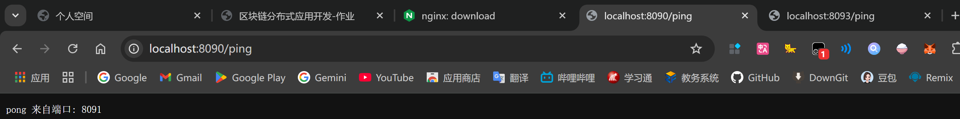

3. 对应的终端显示

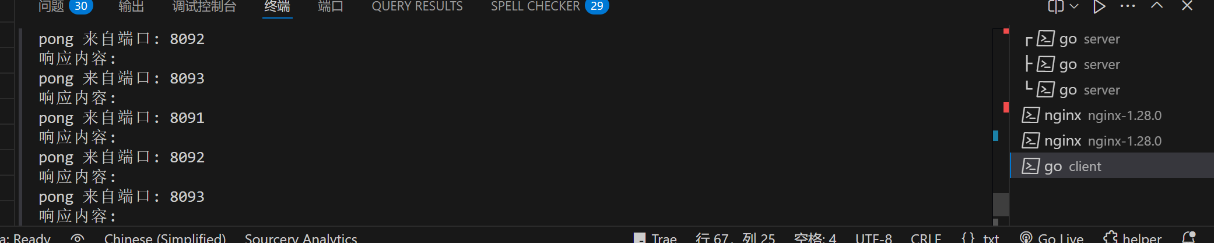

六、结论与体会

通过本次 Nginx 负载均衡集群实验，我深入理解了负载均衡在分布式系统中的核心作用。实验中通过配置 Nginx 的upstream模块，成功将请求按轮询策略分发到 8091、8092、8093 三个后端服务端口，验证了流量均衡分配的效果。当手动停止某一端口服务时，Nginx 自动将请求转发至健康节点，体现了其故障转移机制的可靠性。

过程中遇到 Nginx 配置语法错误（如access_log指令位置不当），通过查阅官方文档和日志定位解决，强化了对 Nginx 配置文件结构的理解。此外，使用 Go 编写多端口模拟服务，结合 Nginx 的健康检查机制，直观感受到负载均衡对系统吞吐量和容错性的提升。此次实验为构建高可用分布式系统奠定了实践基础，未来可进一步探索加权轮询、IP 哈希等算法，以及结合 Docker 容器实现动态负载均衡集群。

七、教师评语